**TRƯỜNG ĐẠI HỌC SƯ PHẠM KỸ THUẬT TP. HỒ CHÍ MINH**

**KHOA CÔNG NGHỆ THÔNG TIN**

**NGÀNH KỸ THUẬT DỮ LIỆU**

**LÊ NGỌC ĐOAN – 17133014**

**NGUYỄN PHẠM DUY KHIÊM – 19133027**

**THIẾT KẾ VÀ XÂY DỰNG KHO DỮ LIỆU VỀ BỆNH NHÂN TẠI BỆNH VIỆN QUỐC TẾ HẠNH PHÚC PHỤC VỤ CHO VIỆC HỖ TRỢ RA QUYẾT ĐỊNH**

**KHÓA LUẬN TỐT NGHIỆP**

**KỸ SƯ NGÀNH KỸ THUẬT DỮ LIỆU**

**GIẢNG VIÊN HƯỚNG DẪN**

**ThS. NGUYỄN VĂN THÀNH**

**KHÓA 2019 – 2023**

| **ĐH SƯ PHẠM KỸ THUẬT TP.HCM KHOA CÔNG NGHỆ THÔNG TIN**  **\*\*\*\*\*\*** | **CỘNG HÒA XHCN VIỆT NAM**  **Độc lập – Tự do – Hạnh phúc**  **\*\*\*\*\*\*** |
| --- | --- |

**PHIẾU NHẬN XÉT CỦA GIẢNG VIÊN HƯỚNG DẪN**

Họ và tên Sinh viên 1: Lê Ngọc Đoan MSSV:17133014 Họ và tên Sinh viên 2: Nguyễn Phạm Duy Khiêm MSSV:19133027 Chuyên ngành: **Kỹ thuật dữ liệu**

Tên đề tài: **Thiết kế và xây dựng kho dữ liệu về bệnh nhân tại bệnh viện quốc tế hạnh phúc phục vụ cho việc hỗ trợ ra quyết định**

Họ và tên giảng viên hướng dẫn: **ThS. Nguyễn Văn Thành NHẬN XÉT**

1. Về nội dung đề tài và khối lượng thực hiện:…………………………………….

………………………………………………………………………………….

1. Ưu điểm: ………………………………………………………………………...
2. Khuyết điểm: …………………………………………………………………….

……………………………………………………………………………………

1. Đánh giá loại: …………………………………………………………………….
2. Điểm: ……………………………………………………………………………

Tp. Hồ Chí Minh, ngày tháng năm

Giảng viên hướng dẫn *(Ký và ghi rõ họ tên)*

| **ĐH SƯ PHẠM KỸ THUẬT TP.HCM KHOA CÔNG NGHỆ THÔNG TIN**  **\*\*\*\*\*\*** | **CỘNG HÒA XHCN VIỆT NAM**  **Độc lập – Tự do – Hạnh phúc**  **\*\*\*\*\*\*** |
| --- | --- |

**PHIẾU NHẬN XÉT CỦA GIẢNG VIÊN PHẢN BIỆN**

Họ và tên Sinh viên 1: Lê Ngọc Đoan MSSV:17133014 Họ và tên Sinh viên 2: Nguyễn Phạm Duy Khiêm MSSV:19133027 Chuyên ngành: **Kỹ thuật dữ liệu**

Tên đề tài: **Thiết kế và xây dựng kho dữ liệu về bệnh nhân tại bệnh viện quốc tế hạnh phúc phục vụ cho việc hỗ trợ ra quyết định**

Họ và tên giảng viên phản biện: **TS. Nguyễn Thành Sơn**

**NHẬN XÉT**

1. Về nội dung đề tài và khối lượng thực hiện:……………………………………....

…………………………………………………………………………………..

1. Ưu điểm: ……………………………………………………………………….....
2. Khuyết điểm: ……………………………………………………………………..

…………………………………………………………………………………….

1. Đánh giá loại: …………………………………………………………………….
2. Điểm: ……………………………………………………………………………..

Tp. Hồ Chí Minh, ngày tháng năm

Giảng viên phản biện *(Ký và ghi rõ họ tên)*

**LỜI CẢM ƠN**

Đầu tiên nhóm thực hiện xin cảm ơn Khoa Công Nghệ Thông Tin – Trường Đại Học Sư Phạm Kỹ Thuật Thành Phố Hồ Chí Minh đã tạo điều kiện cho nhóm nghiên cứu và phát triển kiến ​​thức sâu sắc vào thực hiện dự án này. Ngoài ra, nhóm cũng xin bày tỏ lòng biết ơn tới thầy Nguyễn Văn Thành. Nhóm rất biết ơn thầy vì đã đồng ý hỗ trợ, chỉ bảo nhóm hoàn thành luận văn tốt nghiệp. Trong quá trình thực hiện đồ án, thầy đã giúp đỡ nhóm với sự tận tình và chuyên nghiệp từ đầu đến cuối.

Nhờ vào lượng kiến thức chuyên môn khổng lồ và kinh nghiệm dày dặn của mình, các thầy cô khoa Công Nghệ Thông Tin và đặc biệt là thầy Nguyễn Văn Thành đã giúp đỡ nhóm phát triển rất nhiều trong quá trình làm dự án, cũng như đã để lại một hành trang vô cùng quan trọng cho tương lai của nhóm sau này. Nhóm sẽ mãi khắc ghi những điều này và vẫn sẽ tận dùng nó sau khi tốt nghiệp đại học.

Với sự hỗ trợ tận tình của các thầy cô, nhóm luôn cố gắng hết sức để giải quyết những vấn đề trong quá trình thực hiện đồ án nhưng kiến thức của nhóm vẫn còn hạn chế nên không thể tránh khỏi những sai sót. Nhóm hi vọng quý thầy cô sẽ thông cảm và đóng góp ý kiến để nhóm tiếp tục hoàn thiện và phát triển sản phẩm của mình hơn nữa.

Cuối cùng, nhóm một lần nữa xin bày tỏ lòng biết ơn tới thầy Nguyễn Văn Thanh cùng tập thể giảng viên khoa Công Nghệ Thông Tin – Trường Đại Học Sư Phạm Kỹ Thuật Thành Phố Hồ Chí Minh vì tất cả những điều mà các vị đã làm cho. Nhóm xin kính chúc các thầy các cô có thật nhiều sức khỏe, hạnh phúc và thành công trong cuộc sống.

| **ĐH SƯ PHẠM KỸ THUẬT TP.HCM KHOA CNTT**  ******* | **CỘNG HÒA XÃ HỘI CHỦ NGHĨA VIỆT NAM**  **Độc lập – Tự do – Hạnh Phúc**  ******* |
| --- | --- |

**ĐỀ CƯƠNG KHÓA LUẬN TỐT NGHIỆP**

Họ và tên sinh viên thực hiện 1: Lê Ngọc Đoan MSSV: 17133014

Họ và tên sinh viên thực hiện 2: Nguyễn Phạm Duy Khiêm MSSV: 19133027

Chuyên ngành: **Kỹ thuật dữ liệu**

Tên đề tài: **THIẾT KẾ VÀ XÂY DỰNG KHO DỮ LIỆU VỀ BỆNH NHÂN TẠI BỆNH VIỆN QUỐC TẾ HẠNH PHÚC PHỤC VỤ CHO VIỆC HỖ TRỢ RA QUYẾT ĐỊNH**

Giáo viên hướng dẫn: **ThS. Nguyễn Văn Thành**

**Nhiệm vụ của luận văn:**

* 1. Liên lạc với doanh nghiệp bệnh viện để nhận thêm dữ liệu.
  2. Tìm hiểu, nghiên cứu, xây dựng kho dữ liệu trên cơ sở dữ liệu Oracle bằng công cụ tích hợp dữ liệu ODI.
  3. Phát triển tính năng tự động cập nhật dữ liệu cho kho dữ liệu.
  4. Trực quan kho dữ liệu.
  5. Dựa vào bảng biểu đồ đó để phân tích hỗ trợ ra quyết định cho bệnh viện.

**Đề cương viết luận văn:**

1. **Phần mở đầu:**
   1. Tính cấp thiết của đề tài.
   2. Mục tiêu đề tài.
   3. Phương pháp thực hiện.
   4. Kết quả dự kiến đạt được.
2. **Phần nội dung:**
   1. Chương 1. Cơ sở lý thuyết.
   2. Chương 2. Các nghiệp vụ liên quan đến bệnh nhân tại bệnh viện Hạnh Phúc.
   3. Chương 3. Phân tích, thiết kế và xây dựng kho dữ liệu về bệnh nhân tại bệnh viện Hạnh Phúc.
   4. Chương 4. Trực quan và phân tích dữ liệu hỗ trợ doanh nghiệp bệnh viện ra quyết định.
3. **Phần kết luận:**
   1. Những kết quả đạt được.
   2. Thuận lợi.
   3. Khó khăn.
   4. Hướng phát triển.

**KẾ HOẠCH THỰC HIỆN**

| Tuần | Thời gian | Nội dung công việc | Ghi chú |
| --- | --- | --- | --- |
| Tuần 1 - 2 | 4/9 – 17/9 | * Tìm hiểu đề tài khóa luận tốt nghiệp. * Lên kế hoạch thực hiện. |  |
| Tuần 3 - 4 | 18/9 – 1/10 | * Thu thập nguồn dữ liệu từ bệnh viện Quốc tế Hạnh Phúc. * Phân tích những yếu tố ảnh hưởng tới quyết định của bệnh viện. * Tham khảo sách “The Data Warehouse Toolkit” nghiên cứu giải pháp tốt nhất và các kỹ thuật ELT tốt nhất để đáp ứng tốt cho doanh nghiệp bệnh viện. |  |
| Tuần 5 - 6 | 2/10 – 15/10 | * Phân tích, nghiên cứu và tìm hiểu sâu nguồn dữ liệu. * Nghiên cứu ngôn ngữ truy vấn Oracle và công cụ tích hợp dữ liệu ODI. * Nghiên cứu cách xây dựng kho dữ liệu lên cơ sở dữ liệu Oracle bằng công cụ tích hợp dữ liệu ODI. |  |
| Tuần 7 - 8 | 16/10 - 29/10 | * Phân tích và thiết kế kho dữ liệu. * Bắt đầu xây dựng kho dữ liệu lên cơ sở dữ liệu Oracle bằng công cụ tích hợp dữ liệu ODI. |  |
| Tuần 9 | 30/10 – 5/11 | * Tiếp tục xây dựng kho dữ liệu trên công cụ tích hợp dữ liệu ODI. |  |
| Tuần 10 | 6/11 – 13/11 | * Phát triển tính năng tự động cập nhật dữ liệu theo thời gian thực từ bệnh viện về kho dữ liệu theo chu kỳ hằng ngày. |  |
| Tuần 11 | 14/11 – 19/11 | * Kiểm thử, xử lý các vấn đề để tối ưu và hoàn thiện kho dữ liệu. * Tìm hiểu chi tiết về các nghiệp vụ của bệnh viện. |  |
| Tuần 12 - 13 | 20/11 – 3/12 | * Nghiên cứu cách để phân tích hỗ trợ ra quyết định cho doanh nghiệp. * Tạo các bảng biểu đồ trực quan dữ liệu bằng công cụ Power BI. * Phân tích hỗ trợ ra quyết định cho doanh nghiệp dựa vào các bảng biểu đồ đó. |  |
| Tuần 14 | 4/12 – 10/12 | * Thực hiện xây dựng demo. * Viết báo cáo. |  |
| Tuần 15 | 11/12 – 17/12 | * Chỉnh sửa demo và báo cáo theo góp ý của giáo viên hướng dẫn. |  |

*TP.Hồ Chí Minh, ngày tháng năm 2024*

**Ý kiến của giáo viên hướng dẫn Người viết đề cương**

*(ký và ghi rõ họ tên)*

**ThS. Nguyễn Văn Thành Lê Ngọc Đoan**

**Nguyễn Phạm Duy Khiêm**

**MỤC LỤC**

**PHẦN MỞ ĐẦU 1**

**1.** **Tính cấp thiết của đề tài 1**

**2.** **Mục tiêu đề tài 1**

**3.** **Phương pháp thực hiện 2**

**4.** **Kết quả dự kiến đạt được 2**

**PHẦN NỘI DUNG 3**

**CHƯƠNG 1. CƠ SỞ LÝ THUYẾT 3**

**1.1.** **TỔNG QUAN KHO DỮ LIỆU 3**

**1.1.1.** **Kho dữ liệu là gì? 3**

**1.1.2.** **Đặc điểm Kho dữ liệu 3**

**1.1.3.** **Kiến trúc kho dữ liệu 4**

**1.1.4.** **Lược đồ kho dữ liệu 5**

**1.1.5.** **Tầm quan trọng của kho dữ liệu 6**

**1.1.6.** **Lợi ích của kho dữ liệu 7**

**1.2.** **CƠ SỞ DỮ LIỆU ORACLE 8**

**1.2.1.** **Oracle là gì? 8**

**1.2.2.** **Sự khác biệt giữa Oracle và SQL Server 8**

**1.2.3.** **Ứng dụng của cơ sở dữ liệu Oracle 10**

**1.2.4.** **Ưu điểm và nhược điểm của cơ sở dữ liệu Oracle 11**

**1.3.** **ORACLE DATA INTEGRATOR 12**

**1.3.1.** **Oracle Data Integrator là gì? 12**

**1.3.2.** **Tại sao chọn Oracle Data Integrator: 13**

**1.3.3.** **Thành phần kiến trúc của Oracle Data Integrator 14**

**CHƯƠNG 2. CÁC NGHIỆP VỤ LIÊN QUAN ĐẾN BỆNH NHÂN TẠI BỆNH VIỆN HẠNH PHÚC 19**

**2.1.** **GIỚI THIỆU VỀ BỆNH VIỆN 19**

**2.1.1.** **Lịch sử hình thành và phát triển 19**

**2.1.2.** **Cơ sở vật chất 20**

**2.1.3.** **Đội ngũ bác sĩ 21**

**2.2.** **CÁC NGHIỆP VỤ LIÊN QUAN ĐẾN BỆNH NHÂN 22**

**2.2.1.** **Nghiệp vụ y tế 22**

**2.2.2.** **Nghiệp vụ hành chính 23**

**2.2.3.** **Các dịch vụ tiện ích khác 23**

**CHƯƠNG 3. PHÂN TÍCH, THIẾT KẾ VÀ XÂY DỰNG KHO DỮ LIỆU CHO BỆNH VIỆN HẠNH PHÚC 24**

**3.1. GIỚI THIỆU NGUỒN DỮ LIỆU 24**

**3.2. MÔ TẢ NGUỒN DỮ LIỆU 25**

**3.3. THIẾT KẾ KHO DỮ LIỆU 30**

**3.4.** **XÂY DỰNG KHO DỮ LIỆU 30**

**3.4.1.** **Kết nối cơ sở dữ liệu (Database Connections Oracle) 30**

**3.4.2.** **Cấu trúc liên kết ODI (ODI Topology) 32**

**3.4.3.** **Trình điều hướng thiết kế (ODI Designer) 37**

**3.4.4.** **Tự động cập nhập kho dữ liệu theo thời gian thực (ODI Agents) 57**

**CHƯƠNG 4. TRỰC QUAN VÀ PHÂN TÍCH DỮ LIỆU HỖ TRỢ DOANH NGHIỆP BỆNH VIỆN RA QUYẾT ĐỊNH 68**

**4.1.** **LOAD DỮ LIỆU TỪ DATA WAREHOUSE LÊN POWER BI 68**

**4.2.** **TẠO CÁC BẢNG BIỂU ĐỒ PHÂN TÍCH PHỤC VỤ RA QUYẾT ĐỊNH CHO BỆNH VIỆN 71**

**4.2.1.** **Thống kê tổng quan 71**

**4.2.2.** **Thống kê bác sĩ 72**

**4.2.3.** **Thống kê bệnh nhân 76**

**4.2.4.** **Thống kê doanh thu 78**

**PHẦN KẾT LUẬN 81**

**1.** **NHỮNG KẾT QUẢ ĐẠT ĐƯỢC 81**

**1.1.** **Về kiến thức 81**

**1.2.** **Về đề tài 82**

**1.3.** **Về kinh nghiệm 82**

**2.** **THUẬN LỢI 82**

**3.** **KHÓ KHĂN 83**

**4.** **HƯỚNG PHÁT TRIỂN 83**

**TÀI LIỆU THAM KHẢO 84**

**DANH MỤC HÌNH ẢNH**

**Hình 1. 1 Một kho dữ liệu bao gồm nhiều thành phần hoạt động có thứ tự[5]** 5

**Hình 1. 2 Công cụ quản lý cơ sở dữ liệu Oracle [8]** 8

**Hình 1. 3 Công cụ Oracle Data Integrator[9]** 13

**Hình 1. 4 Kiến trúc thành phần của ODI[10]** 15

**Hình 2. 1 Hệ thống xét nghiệm hiện đại tại bệnh viện quốc tế Hạnh Phúc[1]** 15

**Hình 2. 2 Hệ thống phòng mổ đạt tiêu chuẩn quốc tế tại bệnh viện quốc tế Hạnh Phúc[1]** 15

**Hình 2. 3 Hệ thống phòng bệnh nội trú và ngoại trú tại bệnh viện quốc tế Hạnh Phúc[1]**  15

**Hình 3. 1 Lược đồ quan hệ cho kho dữ liệu** 24

**Hình 3. 2 Tạo kết nối cơ sở dữ liệu** 26

**Hình 3. 3 Tạo máy chủ dữ liệu UPLOAD_FILE_CSV** 27

**Hình 3. 4 Cấu hình máy chủ dữ liệu** 27

**Hình 3. 5 Tạo máy chủ dữ liệu HPH_DB** 27

**Hình 3. 6 Cấu hình máy chủ dữ liệu** 28

**Hình 3. 7 Tạo lược đồ vật lý UPLOAD_FILE_CSV** 28

**Hình 3. 8 Tạo lược đồ vật lý HPH_DB** 29

**Hình 3. 9 Tạo lược đồ logic UPLOAD_FILE_CSV** 29

**Hình 3. 10 Tạo lược đồ logic HPH_DB** 29

**Hình 3. 11 Thư mục mô hình Data Warehouse Models Hanh Phuc Hospital** 30

**Hình 3. 12 Tạo mô hình HPH_SRC** 30

**Hình 3. 13 Tạo mô hình HPH_DB** 31

**Hình 3. 14 Tạo kho dữ liệu HPH_SRC** 31

**Hình 3. 15 Cấu hình kho dữ liệu HPH_SRC** 32

**Hình 3. 16 Sử dụng kỹ thuật đảo ngược** 32

**Hình 3. 17 Tạo kho dữ liệu HPH_DB** 33

**Hình 3. 18 Cấu hình kho dữ liệu HPH_DB** 33

**Hình 3. 19 Tạo các kho cho mô hình HPH_DBSTORE** 34

**Hình 3. 20 Tạo các kho cho mô hình HPH_STAGING** 35

**Hình 3. 21 Tạo khóa chính PK_ITEM_CODE** 36

**Hình 3. 22 Thêm thuộc tính cho khóa chính** 36

**Hình 3. 23 Tạo khóa ngoại FK_DimItem_DimItemType** 36

**Hình 3. 24 Thêm thuộc tính cho khóa ngoại** 36

**Hình 3. 25 Mô hình HPH_DW hoàn chỉnh** 37

**Hình 3. 26 Tạo ánh xạ HPH_DB** 37

**Hình 3. 27 Tạo sequence trong ODI** 38

**Hình 3. 28 Gán sequence cho thuộc tính KEY** 39

**Hình 3. 29 Thêm mô đun kiến thức** 40

**Hình 3. 30 Tùy chọn mô đun kiến thức** 41

**Hình 3. 31 Tùy chọn mô đun kiến thức** 41

**Hình 3. 32 Tạo ánh xạ HPH_STAGING** 42

**Hình 3. 33 Tùy chỉnh mô đun kiến thức** 42

**Hình 3. 34 Ánh xạ DimTime** 43

**Hình 3. 35 Ánh xạ DimPatient** 43

**Hình 3. 36 Ánh xạ DimDoctor** 43

**Hình 3. 37 Ánh xạ DimDepartment** 44

**Hình 3. 38 Ánh xạ DimItemType** 44

**Hình 3. 39 Ánh xạ DimItem** 44

**Hình 3. 40 Ánh xạ FactBill** 45

**Hình 3. 41 Tạo gói HPH_DB** 48

**Hình 3. 42 Tạo gói Data Warehouse Hanh Phuc Hospital** 49

**Hình 3. 43 Hoàn thành xây dựng kho dữ liệu** 49

**Hình 3. 44 Tạo miền** 50

**Hình 3. 45 Thêm tùy chọn cài đặt** 50

**Hình 3. 46 Chọn JDK** 51

**Hình 3. 47 Kết nối Oracle Schema** 51

**Hình 3. 48 Cấu hình Schema** 52

**Hình 3. 49 Kiểm tra kết nối** 52

**Hình 3. 50 Cấu hình Agents** 53

**Hình 3. 51 Cấu hình Agents** 53

**Hình 3. 52 Cấu hình Node Manager** 54

**Hình 3. 53 Bảng tóm tắt** 54

**Hình 3. 54 Quá trình cài đặt đang diễn ra** 55

**Hình 3. 55 Hoàn thành cài đặt** 55

**Hình 3. 56 Chạy Agents trên cmd** 56

**Hình 3. 57 Tạo Physical Agents** 56

**Hình 3. 58 kiểm tra Agents** 56

**Hình 3. 59 Tạo Logical Agent** 57

**Hình 3. 60 Tạo kịch bản** 57

**Hình 3. 61 Tạo kịch bản** 57

**Hình 3. 62 Tạo Load Plan** 57

**Hình 3. 63 Thêm kịch bản vào kế hoạch tải** 58

**Hình 3. 64 Lên lịch trình thực thi kế hoạch tải** 58

**Hình 3. 65 Cập nhập lịch trình thành công** 59

**Hình 3. 66 Kế hoạch tải đã tự động chạy theo lịch trình** 59

**Hình 3. 67 Tự động cập nhập dữ liệu theo thời gian thực thành công** 59

**Hình 4. 1 Cửa sổ chào mừng khi mở Power BI** 62

**Hình 4. 2 Cửa sổ lấy dữ liệu** 63

**Hình 4. 3 Nhập tên server và chọn loại kết nối** 63

**Hình 4. 4 Chọn các bảng có liên quan tới kho dữ liệu** 64

**Hình 4. 5 Diagram của kho dữ liệu trên Power BI** 65

**Hình 4. 6 Bảng biểu đồ tổng quan về bệnh viện** 65

**Hình 4. 7 Biểu đồ Các nhóm bệnh nhân chai theo tuổi** 66

**Hình 4. 8 Bảng biểu đồ thống kê bác sĩ và khoa** 67

**Hình 4. 9 Biểu thống kê doanh thu theo từng bác sĩ** 67

**Hình 4. 10 Biểu đồ thống kê số hóa đơn mà một bác sĩ đã tiếp trong năm 2016** 68

**Hình 4. 11 Biểu đồ phân bổ bác sĩ trên các khoa** 69

**Hình 4. 12 Biểu đồ cho số bệnh nhân được tiếp theo từng khoa trong năm 2016** 69

**Hình 4. 13 Bảng biểu đồ thống kê về bệnh nhân** 70

**Hình 4. 14 Biểu đồ cho biết số lần quay lại thăm khám của các bệnh nhân** 71

**Hình 4. 15 Biểu đồ cho biết số lần thăm khám theo từng tháng** 72

**Hình 4. 16 Bảng biểu đồ thống kê doanh thu của bệnh viện trong năm 2016** 72

**Hình 4. 17 Biểu đồ thống kê doanh thu và lợi nhuận theo từng tháng** 74

**Hình 4. 18 Trạng thái của biểu đồ khi ta drill vào loại dịch vụ “Nội trú”** 74

**DANH MỤC BẢNG**

**Bảng 1: Bảng hóa đơn** 29

**Bảng 2: Bảng bệnh nhân** 30

**Bảng 3: Bảng giao dịch** 30

**Bảng 4: Bảng vật phẩm - dịch vụ** 31

**Bảng 5: Bảng phân loại vật phẩm- dịch vụ** 31

**Bảng 6: Bảng tài khoản** 32

**Bảng 7: Bảng phòng khám** 32

**Bảng 8: Bảng bác sĩ** 33

**Bảng 9: Bảng khoa** 34

**DANH MỤC TỪ VIẾT TẮT**

| ETL | Extract – Transform - Load |
| --- | --- |
| SSIS | SQL Server Integration Services |
| ODI | Oracle Data Integrator |
| CNTT | Công nghệ thông tin |
| SQL | Structured query language |
| MS | Microsoft |
| DB | Data base |
| DWH | Data Warehouse |
| RDBMS | Relational Database Management System  (Hệ quản trị cơ sở dữ liệu) |

# PHẦN MỞ ĐẦU

# Tính cấp thiết của đề tài

Thời đại công nghệ không ngừng phát triển và những vấn đề nảy sinh cùng lúc cũng ngày càng lớn hơn. Đặc biệt trong việc quản lý dữ liệu cho các doanh nghiệp lớn, chúng ta không thể mãi mãi sử dụng những công cụ cũ, lỗi thời để giải quyết vấn đề về dữ liệu. Chúng ta phải không ngừng phát triển và thay đổi để tránh những tổn thất không đáng có.

Được thành lập và phát triển hơn 10 năm, Bệnh viện Quốc tế Hạnh Phúc là một trong những bệnh viện Sản nhi và Nhi khoa hàng đầu Việt Nam. Hiện tại bệnh viện đã phát triển 3 cơ sở tại thành phố Thuận An - Bình Dương (trụ sở chính), phòng khám tại Quận 1 và thành phố Thủ Đức - TP.HCM. Vì vậy việc thay đổi, cải tiến và tối ưu hóa hệ thống thông tin là rất quan trọng đối với họ. Để lưu trữ và sử dụng dữ liệu một cách tối ưu cũng như sử dụng kiến ​​thức và thông tin thu được từ dữ liệu, họ đã quyết định thử quy trình thiết kế và xây dựng kho dữ liệu cũng như khai thác dữ liệu bệnh nhân để phát triển, cải tiến các dịch vụ của họ.

Ứng dụng tạo kho dữ liệu bệnh nhân của Bệnh viện Hạnh Phúc giúp bệnh viện hợp nhất dữ liệu thành một nguồn và định dạng duy nhất để quản lý thông tin tốt hơn về dịch vụ, trang thiết bị và bệnh nhân. công nhân, bác sĩ,. Vì vậy, nhóm đã nghiên cứu xây dựng kho dữ liệu để có thể lưu trữ dữ liệu một cách an toàn, hợp lý, đồng thời phân tích, thu thập dữ liệu để tìm ra những hạn chế của dịch vụ, hướng phát triển của doanh nghiệp của bệnh viện.

# Mục tiêu đề tài

Nhóm đặt ra các mục tiêu sau:

* Tìm hiểu nghiệp vụ về bệnh nhân tại bệnh viện.
* Tìm hiểu tập dữ liệu bệnh nhân.
* Thiết kế, xây dựng kho dữ liệu sử dụng công cụ ODI.
* Trực quan hóa nguồn dữ liệu sử dụng công cụ Power BI.
* Nghiên cứu, phân tích các trực quan trên Power BI để phục vụ cho công tác ra quyết định của bệnh viện.
* Cải tiến kho dữ liệu để có thể tự động cập nhật dữ liệu theo thời gian thực.

# Phương pháp thực hiện

Trong quá trình làm khóa luận tốt nghiệp, nhóm sẽ thực hiện dựa theo các phương pháp sau:

* Tìm hiểu nghiệp vụ về bệnh nhân tại bệnh viện.
* Nghiên cứu, tìm hiểu cách xây dựng kho dữ liệu trên Oracle sử dụng công cụ ODI.
* Phân tích và trực quan hóa dữ liệu theo yêu cầu của bệnh viện và theo hướng dẫn của giáo viên hướng dẫn.
* Nghiên cứu, tìm hiểu tính năng tự động cập nhật dữ liệu theo thời gian thực.

# Kết quả dự kiến đạt được

Sau khi thực hiện đề tài, nhóm mong muốn những điều sau:

* Hiểu nghiệp vụ về bệnh nhân tại bệnh viện Hạnh Phúc.
* Nắm được lý thuyết và phương pháp xây dựng kho dữ liệu sử dụng công cụ ODI.
* Thiết kế, xây dựng được kho dữ liệu bệnh nhân tại bệnh viện Hạnh Phúc.
* Nắm được cách phân tích và trực quan hóa dữ liệu để hỗ trợ ra quyết định cho bệnh viện.
* Phát triển được tính năng tự động cập nhật dữ liệu.

# PHẦN NỘI DUNG

# CHƯƠNG 1. CƠ SỞ LÝ THUYẾT

## TỔNG QUAN KHO DỮ LIỆU

Trước khi đến với khái quát về kho dữ liệu, sẽ cực kỳ hữu ích khi đi sâu vào các mục tiêu cốt lõi của quản lý dữ liệu và kinh doanh thông minh. Các mục tiêu có thể dễ dàng phát triển bằng cách vượt qua các hành lang của bất kỳ lĩnh vực nào từ nghiên cứu đến quản trị doanh nghiệp. Những chủ đề này đã tồn tại hơn ba thập kỷ:

* “Chúng tôi thu thập hàng tấn dữ liệu nhưng không thể truy cập được.” [3]
* “Chúng ta cần chia nhỏ dữ liệu theo mọi cách.” [3]
* “Người kinh doanh cần có được dữ liệu một cách dễ dàng.” [3]
* “Chỉ cho tôi thấy điều gì là quan trọng.” [3]
* “Chúng tôi dành cả cuộc họp để tranh cãi xem ai có số liệu đúng hơn là

người đưa ra quyết định.” [3]

* “Chúng tôi muốn mọi người sử dụng thông tin để hỗ trợ nhiều quyết định dựa trên thực tế hơn.” [3]

### Kho dữ liệu là gì?

Kho dữ liệu là một loại hệ thống lưu trữ dữ liệu được sử dụng nhằm thúc đẩy và hỗ trợ cho hoạt động kinh doanh thông minh, cụ thể là phân tích. Kho dữ liệu thường nhằm mục đích tiến hành truy vấn và phân tích và nó lưu trữ một lượng lớn dữ liệu lịch sử. Dữ liệu trong kho dữ liệu thường được lấy từ nhiều nguồn khác nhau. [4]

Kho dữ liệu tập trung cho phép tổng hợp số lượng lớn dữ liệu từ nhiều nguồn. Khả năng phân tích của nó cho phép các tổ chức rút ra những bài học kinh doanh có giá trị từ dữ liệu của họ nhằm hỗ trợ quá trình ra quyết định. Theo thời gian, nó xây dựng nên một bản ghi chép lịch sử có thể là vô giá cho các nhà khoa học dữ liệu và nhà phân tích kinh doanh. Nhờ những khả năng này, kho dữ liệu có thể được gọi là "nguồn sự thật duy nhất" của tổ chức. [4]

### Đặc điểm Kho dữ liệu

* Hướng chủ đề trong kho dữ liệu là quá trình tập hợp và phân loại các dữ liệu theo một chủ đề nhất định, loại trừ những dữ liệu không cần thiết nhằm phục vụ việc phân tích dữ liệu. Nhờ vậy, quá trình phân tích dữ liệu sẽ nhanh hơn và chính xác.
* Tính tích hợp: Dữ liệu trong kho dữ liệu sau khi được thu thập và tổng hợp từ nhiều nguồn khác nhau cần được đồng nhất về định dạng kiểu dữ liệu. Điều này giúp cho quá trình xử lý dữ liệu tối ưu.
* Có gán nhãn thời gian: Dữ liệu thay đổi liên tục suốt quá trình thu thập, chính vì thế, việc gán nhãn các mốc thời gian cho dữ liệu sẽ giúp chúng ta có thể đối chiếu dữ liệu theo các mốc thời gian với nhau.
* Tính bất biến: Dữ liệu trong kho dữ liệu sử dụng cho mục đích phân tích và báo cáo cũng cần phải có tính nhất quán, không được chỉnh sửa hoặc xoá dữ liệu.

### Kiến trúc kho dữ liệu

Kiến trúc của kho dữ liệu được xác định tùy theo mục tiêu của tổ chức. Các kiến ​​trúc phổ biến bao gồm: [4]

* Đơn giản: Tất cả các kho dữ liệu đều có chung một thiết kế cơ bản trong đó siêu dữ liệu, dữ liệu phân tích và dữ liệu thô được lưu trữ trong kho lưu trữ trung tâm của kho. Kho lưu trữ được cung cấp bởi các nguồn dữ liệu ở một đầu và được người dùng cuối truy cập để phân tích, lưu trữ và sử dụng ở đầu kia..
* Đơn giản với khu vực dàn dựng: Dữ liệu cần phải được làm sạch và xử lý trước khi đưa vào kho. Mặc dù điều này có thể được làm theo lịch trình, tuy nhiên nhiều kho dữ liệu sẽ có khu vực tổ chức xử lý dữ liệu trước khi đưa vào kho để đơn giản hoá quá trình xử lý dữ liệu.
* Hub và nói chuyện. Việc chia sẻ kho dữ liệu giữa kho lưu trữ trung tâm và người dùng cuối cho phép doanh nghiệp tuỳ chỉnh kho dữ liệu của mình nhằm đáp ứng nhiều nhu cầu sử dụng khác nhau. Khi dữ liệu đã sẵn sàng để sử dụng, nó sẽ được gửi trở lại trung tâm dữ liệu phù hợp.
* Hộp cát. Hộp cát là khu vực bí mật, an toàn, an toàn cho phép các công ty truy cập ngay lập tức và không chính thức các bộ dữ liệu mới hoặc cách xử lý dữ liệu mà không cần phải tuân thủ hoặc tuân thủ bất kỳ quy tắc và giao thức chính thức của kho dữ liệu.

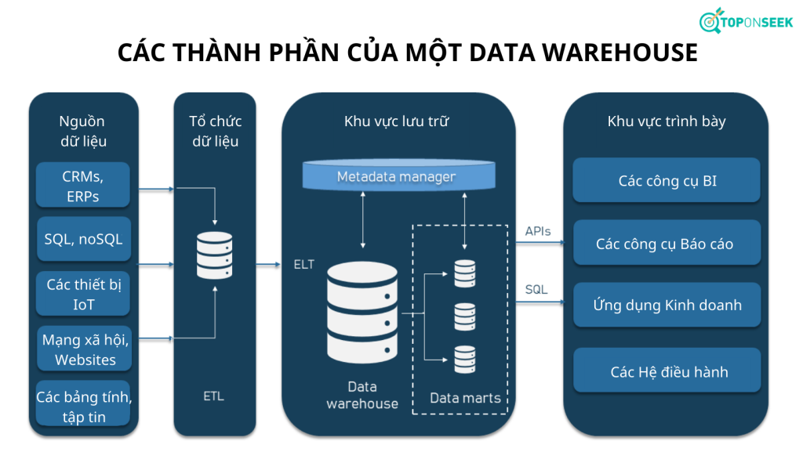

**Hình 1. 1 Một kho dữ liệu bao gồm nhiều thành phần hoạt động có thứ tự [5]**

### Lược đồ kho dữ liệu

Bảng sự kiện (Fact) điển hình có hai kiểu cột, chúng chứa đựng những sự kiện số nguyên (còn gọi là thước đo), chúng chứa dữ liệu của các bảng chiều ( dimension). Bảng sự kiện chứa đựng những sự kiện mức độ chi tiết hoặc những sự kiện có thể đã được tổng hợp sẵn. Bảng sự kiện có chứa sự kiện tổng hợp còn được gọi là những bảng tổng hợp. Bảng sự kiện bình thường chứa đựng những sự kiện với cùng mức độ của sự tổng hợp. Tuy nhiên có những sự kiện liên kết với các chiều, nó có thể liên kết với 1 số chiều hoặc không liên kết.

Bảng chiều là một cách biểu diễn chủng loại mà theo đó các dữ liệu số trong khối được phân chia để phân tích. Khi xác định một chiều, chọn một hoặc nhiều cột của một nhóm các bảng liên kết (bảng một chiều). Nếu ta chọn các cột trừu tượng thì tất cả cần có quan hệ với nhau, ví dụ như giá trị của cột có thể được sắp xếp theo hệ thống phân cấp đơn. Để thiết lập hệ thống phân cấp, sắp xếp từng cột từ tổng quát nhất tới chi tiết nhất. Ví dụ: một chiều thời gian được tạo ra bởi các cột năm, quý, tháng, ngày.

Mỗi cột trong chiều góp phần thiết lập một cấp độ cho chiều. Các cấp độ được sắp xếp theo nét riêng biệt và được thể hiện trong hệ thống cấp bậc mà nó công nhận là con đường hợp logic cho sự đào sâu.

Bảng tổng hợp sự kiện: nhằm mục tiêu giải đáp nhanh chóng các câu hỏi thường gặp.

Có 4 các loại lược đồ được phổ biến sử dụng trong kho dữ liệu [6]

* Star schema (Lược đồ hình ngôi sao): Gồm 1 bảng Fact (bảng sự kiện) đặt ở giữa và được bao xung quanh bằng những bảng Dimension (bảng chiều). Dữ liệu của lược đồ hình sao không được mã hoá. Các câu hỏi nhằm vào bảng Fact và được trả lời bằng các bảng Dimension.
  + - * Ưu điểm: Bảng Fact, Dimension được trình bày đơn giản, dễ hiểu. Bảng Dim là bảng dữ liệu tĩnh, còn bảng Fact là dữ liệu được tạo bởi các thuật toán.
* Khoá của Fact được xác định bằng khoá của các bảng Dim. Nghĩa là khoá chính của các bảng Dim cũng là khoá của bảng Fact.
  + - * Nhược điểm: Dữ liệu không được cập nhật.
* Snowflake schema (Lược đồ bông tuyết): Là dạng mở rộng của lược đồ hình sao với việc bổ sung thêm Dim. Bảng Fact giống lược đồ hình sao, bảng Dim được tiêu chuẩn hoá. Các chiều được tổ chức chặt chẽ. Bảng Dim được phân theo chiều chính hay chiều phụ.
  + - * Ưu điểm: Các chiều được phân cấp thể hiện dạng chuẩn của bảng Dim.
      * Nhược: Cấu trúc phi dạng chuẩn của lược đồ hình sẽ phù hợp hơn cho việc phân cấp theo chiều.
* Starflake Schema (Lược đồ ánh sao): là sự pha trộn giữa lược đồ ánh sao và lược đồ bông tuyết. Một số dimension được tiêu chuẩn hoá, một số khác lại không.
* Fact constellation schema (Lược đồ phân cấp): Dimension trong lược đồ được chia thành các Dimension độc lập dựa trên từng cấp độ của hệ thống phân cấp.

### Tầm quan trọng của kho dữ liệu

Tầm quan trọng của kho dữ liệu:

* Kho lưu trữ dữ liệu cho phép nhân viên trong doanh nghiệp dễ dàng truy xuất dữ liệu cần thiết từ một số nguồn, tất cả ở một nơi.
* Cung cấp thông tin nhất quán cho các mục đích khác nhau. Nó cũng hỗ trợ phân tích và truy vấn dữ liệu.
* Giúp tích hợp nhiều nguồn dữ liệu giúp giảm áp lực lên hệ thống sản xuất, giảm tổng thời gian quay vòng cho các phân tích và báo cáo.
* Tái cấu trúc và tích hợp giúp người dùng thực hiện báo cáo và phân tích nhanh hơn bao giờ hết, cho phép người dùng truy xuất dữ liệu lớn từ nhiều nguồn ở một nơi duy nhất. Do đó, nó tiết kiệm thời gian truy cập dữ liệu của người dùng từ nhiều nguồn.
* Kho dữ liệu lưu trữ một lượng lớn dữ liệu lịch sử. Điều này giúp người dùng phân tích các khoảng thời gian và xu hướng khác nhau để đưa ra dự đoán trong tương lai.
* Kho dữ liệu lưu trữ một lượng lớn dữ liệu lịch sử. Điều này giúp người sử dụng xác định các mốc thời gian và xu thế khác nhau nhằm đưa ra dự báo trong tương lai.

### Lợi ích của kho dữ liệu

Lợi ích của kho dữ liệu: [7]

* Cung cấp thông tin kinh doanh nâng cao.
* Tiết kiệm thời gian.
* Cải thiện quá trình ra quyết định.
* Cải thiện khả năng truy cập của người dùng cuối vào nhiều loại dữ liệu doanh nghiệp.
* Tăng tính nhất quán của dữ liệu.
* Tài liệu bổ trợ về dữ liệu.
* Có khả năng cắt giảm chi phí điện toán và cải thiện hiệu suất.
* Cung cấp một nơi để thu thập dữ liệu liên quan từ các nguồn riêng biệt.
* Tạo hạ tầng điện toán nhằm đáp ứng những thay đổi trong hệ thống thông tin và cấu trúc dữ liệu.
* Trao quyền cho phép người dùng cuối thực thi các truy vấn hoặc báo cáo cụ thể mà không ảnh hưởng đến hiệu năng của hệ thống điện toán.

## CƠ SỞ DỮ LIỆU ORACLE

### Oracle là gì?

Được thành lập vào năm 1977 bởi Larry Ellison và các nhà phát triển khác, Cơ sở dữ liệu Oracle là một trong những giải pháp cơ sở dữ liệu doanh nghiệp thương mại phổ biến nhất lưu trữ dữ liệu trong các bảng và cột được liên kết với nhau. Còn được gọi là hệ thống quản lý cơ sở dữ liệu quan hệ Oracle (RDBMS), Oracle là một giải pháp có thể cấu hình đầy đủ và có thể mở rộng để lưu trữ dữ liệu dưới dạng đối tượng trong khi vẫn duy trì mối quan hệ giữa chúng.

Phiên bản ổn định hiện tại của cơ sở dữ liệu Oracle là 19c, trong đó biểu thị khả năng tương thích với đám mây. Đây là giải pháp cơ sở dữ liệu đa mô hình, hội tụ đầu tiên của Oracle, hỗ trợ nhiều loại dữ liệu và khối lượng công việc với khả năng phân tích dữ liệu theo thời gian thực. Điều này giúp loại bỏ rắc rối trong việc duy trì các cơ sở dữ liệu riêng biệt để lưu trữ các dạng dữ liệu khác nhau, chẳng hạn như nội dung đa phương tiện, văn bản và thông tin không gian địa lý. Là một trung tâm dữ liệu hợp nhất, Oracle cũng đơn giản hóa việc quản trị, quản lý và truy cập dữ liệu. Người dùng có thể truy xuất dữ liệu từ cơ sở dữ liệu quan hệ Oracle thông qua ngôn ngữ truy vấn có cấu trúc (SQL). Hệ quản trị cơ sở dữ liệu Oracle cũng tương thích với hầu hết các hệ điều hành, bao gồm Windows và macOS, đồng thời có năm phiên bản khác nhau: Enterprise, Personal, Standard, Express và Lite.

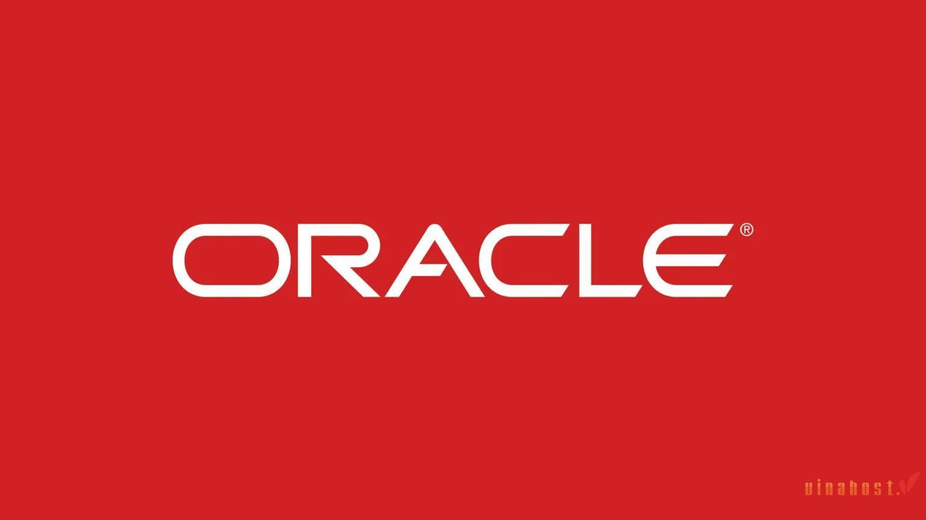

**Hình 1. 2 Công cụ quản lý cơ sở dữ liệu Oracle [8]**

### Sự khác biệt giữa Oracle và SQL Server

Cơ sở dữ liệu Oracle và cơ sở dữ liệu MS SQL Server là hai giải pháp cơ sở dữ liệu doanh nghiệp thương mại phổ biến. Việc lựa chọn giữa cơ sở dữ liệu Oracle và MS SQL Server thường là thách thức đối với các doanh nghiệp. Dưới đây là một số điểm khác biệt chính giữa hai hệ thống quản lý cơ sở dữ liệu này:

* Hỗ trợ nền tảng: Oracle chạy mượt mà trên hầu hết các hệ điều hành, bao gồm Windows, Linux và OS-X. Ngược lại, MS SQL Server là giải pháp cơ sở dữ liệu của Microsoft nên chỉ tương thích với Windows. Tuy nhiên, từ năm 2017 trở đi, nó cũng hỗ trợ hệ điều hành Linux.
* Ngôn ngữ truy vấn: PL/SQL được sử dụng để thao tác dữ liệu trong Oracle, trong khi người dùng MS SQL Server thực hiện các thao tác CRUD cơ sở dữ liệu bằng cách sử dụng các giao dịch MS SQL Server.
* Độ phức tạp: Ngôn ngữ truy vấn Cơ sở dữ liệu Oracle (PL/SQL) khác biệt đáng kể so với MS SQL Server. Điều này làm cho cú pháp của Oracle phức tạp hơn so với MS SQL Server.
* Hỗ trợ các gói: Oracle DB cung cấp hỗ trợ cho các gói để nâng cao chức năng cơ sở dữ liệu tổng thể. Người dùng cũng có thể tạo các gói của riêng mình trong đó, không giống như cơ sở dữ liệu MS SQL Server.
* Lập lịch công việc và tối ưu hóa truy vấn: Oracle Scheduler xử lý việc tạo và lập lịch công việc trong cơ sở dữ liệu Oracle. Nó tận dụng kỹ thuật tối ưu hóa sao để cải thiện thời gian thực hiện truy vấn. Ngược lại, SQL Server sử dụng SQL Server Agent để lập lịch công việc nhưng không hỗ trợ tối ưu hóa truy vấn.
* Kiểm soát giao dịch và xử lý lỗi: Điều này thường được coi là tốt hơn trong Oracle so với cơ sở dữ liệu SQL. Mọi thay đổi về giá trị cơ sở dữ liệu ban đầu đều xảy ra trong bộ nhớ máy tính và yêu cầu người dùng phải có câu lệnh COMMIT bên ngoài để thay đổi vĩnh viễn trong cơ sở dữ liệu Oracle. Mỗi kết nối mới được coi là một giao dịch riêng lẻ trong cơ sở dữ liệu này để giải quyết lỗi nhanh chóng. Ngược lại, SQL Server thực hiện tuần tự mọi thao tác trong một giao dịch cụ thể, khiến việc kiểm soát lỗi trở nên khó khăn. Người dùng không thể khôi phục giao dịch trong SQL Server.

### Ứng dụng của cơ sở dữ liệu Oracle

Cơ sở dữ liệu quan hệ của Oracle có các ứng dụng trong các lĩnh vực như kho dữ liệu và điện toán lưới doanh nghiệp. Nó cho phép các doanh nghiệp lập danh mục và truy xuất nhiều loại dữ liệu một cách an toàn. Phần mềm cơ sở dữ liệu Oracle thường được cài đặt trên máy chủ để xử lý các thách thức quản lý thông tin trong môi trường doanh nghiệp, nhiều người dùng. Sau khi được cài đặt, nó cho phép kiểm soát truy cập chi tiết bằng cách hạn chế quyền truy cập trái phép vào các thư mục tệp. Người dùng cũng có thể truy cập dữ liệu đồng thời mà không gặp bất kỳ sự chậm trễ nào về hiệu suất khi sử dụng cơ sở dữ liệu Oracle. Hơn nữa, các công cụ cơ sở dữ liệu của Oracle còn cung cấp khả năng sao lưu và phục hồi dữ liệu khi xảy ra lỗi không mong muốn.

Việc tách kiến ​​trúc cơ sở dữ liệu Oracle thành bộ lưu trữ vật lý và logic giúp nó trở nên hữu ích cho điện toán lưới, một kỹ thuật tiết kiệm chi phí để xây dựng và quản lý các ứng dụng trên quy mô lớn bằng cách cung cấp nhanh chóng tài nguyên từ một lượng lớn các đơn vị lưu trữ mô-đun và máy chủ. Cấu trúc này tạo ra một hệ thống lưu trữ dữ liệu theo mô-đun, trong đó dung lượng có thể được điều chỉnh theo nhu cầu mà không ảnh hưởng đến hoạt động của cơ sở dữ liệu. Khía cạnh khả năng mở rộng của phần mềm cơ sở dữ liệu Oracle cũng giúp phần mềm này có hiệu quả cao trong các doanh nghiệp nơi nhiều cơ sở dữ liệu thường cần được cấu hình và truy cập nhanh chóng với thời gian ngừng hoạt động tối thiểu. Các lĩnh vực khác mà bạn có thể sử dụng cơ sở dữ liệu Oracle bao gồm:

* Quản lý lưu trữ tự động (ASM): Là cơ sở dữ liệu tự quản lý, Oracle tự động hóa phần lớn các tác vụ quản trị cơ sở dữ liệu, bao gồm cả quản lý lưu trữ. Nó tự động phân phối dữ liệu trên các đĩa vật lý có sẵn để đơn giản hóa việc quản lý tệp và cải thiện hiệu suất hệ thống. Oracle ASM cũng có thể phân phối lại nội dung tệp sau khi thay đổi cấu hình lưu trữ cơ sở dữ liệu. Ngoài ra, nó loại bỏ sự cần thiết của các công cụ quản lý dữ liệu thông thường, chẳng hạn như hệ thống lưu trữ, đĩa thô và phần mềm quản lý ổ đĩa.
* Phân cụm: Cụm ứng dụng thực tế của Oracle (RAC) cho phép các doanh nghiệp lưu trữ một cơ sở dữ liệu duy nhất trên nhiều nút hoặc máy chủ được phân cụm để đảm bảo tính sẵn sàng cao và tránh một điểm lỗi duy nhất. Trong thiết lập cụm, nếu một máy chủ đột ngột bị lỗi, cơ sở dữ liệu sẽ tiếp tục chạy trên các phiên bản còn lại để giảm tác động của việc gián đoạn dịch vụ.
* Bộ nhớ đệm: Cơ sở dữ liệu quan hệ của Oracle cung cấp các tùy chọn bộ đệm linh hoạt để thực hiện các thao tác đọc/ghi nhanh hơn. Ví dụ: một số phần dữ liệu nhất định trong tổ chức phải có thể truy cập được ngay lập tức, chẳng hạn như dữ liệu khách hàng và các đơn đặt hàng gần đây. Với Oracle In-Memory Database Cache (IMDB), doanh nghiệp có thể lưu trữ thông tin này trong tầng ứng dụng để truy cập theo thời gian thực, thời gian phản hồi nhanh và thông lượng giao dịch cao.

### Ưu điểm và nhược điểm của cơ sở dữ liệu Oracle

Ưu điểm của oracle bao gồm:

* Tính di động: Phần mềm cơ sở dữ liệu Oracle có tính di động cao vì nó chạy trên nhiều hệ điều hành và hỗ trợ nhiều ứng dụng khác nhau, từ xử lý giao dịch đến phân tích và kinh doanh thông minh. Ngăn xếp mạng của nó cho phép các ứng dụng từ một nền tảng khác kết nối với nó một cách liền mạch. Chẳng hạn, các ứng dụng chạy trên hệ điều hành Linux có thể kết nối nhanh chóng với cơ sở dữ liệu Oracle được cài đặt trên Windows.
* Khả năng mở rộng và hiệu suất: Với các tính năng như Bộ nhớ đệm cơ sở dữ liệu trong bộ nhớ (IMDB), cụm ứng dụng thực (RAC) và nén dữ liệu nâng cao, phần mềm cơ sở dữ liệu Oracle mang lại hiệu suất cao và độ trễ thấp trong môi trường thời gian thực. Nó cũng duy trì tính đồng thời và nhất quán của dữ liệu trong môi trường nhiều người dùng bằng mô hình nhất quán nhiều phiên bản và các cơ chế khóa khác nhau.
* Tính sẵn sàng cao: Phần mềm cơ sở dữ liệu Oracle có các khả năng và công cụ tích hợp được thiết kế để giúp các nhóm CNTT tối đa hóa tính khả dụng của cơ sở dữ liệu khách hàng quan trọng của họ. Các ví dụ bao gồm Oracle RAC, Data Guard, Oracle Multitenant và Oracle Sharding. Doanh nghiệp có thể sử dụng các công cụ này theo nhiều cách kết hợp khác nhau để tối ưu hóa tính khả dụng của dữ liệu trong môi trường điện toán hiệu suất cao.
* Bảo mật: Các tổ chức có thể chứng minh sự tuân thủ và giảm nguy cơ vi phạm dữ liệu bằng cách sử dụng các công cụ và công nghệ bảo mật cơ sở dữ liệu của Oracle, chẳng hạn như Kho cơ sở dữ liệu, Bảo mật nhãn và An toàn dữ liệu. Nhân viên CNTT có thể kích hoạt tính năng che giấu dữ liệu, giám sát hoạt động và kiểm soát truy cập đặc quyền để bảo vệ cơ sở dữ liệu quan hệ Oracle khỏi các mối đe dọa tiềm ẩn.
* Sao lưu và phục hồi: Cơ sở dữ liệu Oracle có khả năng sao lưu và phục hồi dữ liệu hoàn hảo, cho phép nhóm CNTT khôi phục thông tin quan trọng nhanh chóng sau khi xảy ra lỗi. Chẳng hạn, nó cung cấp một giải pháp mạnh mẽ, Công cụ phục hồi không mất dữ liệu, thực hiện sao lưu gia tăng tự động để giảm thiểu thời gian sao lưu và đảm bảo khôi phục nhanh hơn, tiết kiệm chi phí.

Nhược điểm của Oracle:

* Chi phí: Oracle có thể khá đắt, đặc biệt đối với các doanh nghiệp và tổ chức nhỏ hơn.
* Độ phức tạp: Việc thiết lập và quản lý Oracle có thể phức tạp, đòi hỏi chuyên môn chuyên môn.
* Hiệu suất: Mặc dù Oracle có khả năng mở rộng cao nhưng hiệu suất của nó có thể không nhanh bằng các cơ sở dữ liệu phi quan hệ mới hơn như MongoDB.

## ORACLE DATA INTEGRATOR

### Oracle Data Integrator là gì?



**Hình 1. 3 Công cụ Oracle Data Integrator [9]**

Oracle Data Integrator cung cấp giải pháp thống nhất hoàn toàn để xây dựng, triển khai và quản lý kho dữ liệu phức tạp hoặc như một phần của kiến ​​trúc lấy dữ liệu làm trung tâm trong SOA hoặc môi trường kinh doanh thông minh. Ngoài ra, nó kết hợp tất cả các yếu tố tích hợp dữ liệu, di chuyển dữ liệu, đồng bộ hóa dữ liệu, chất lượng dữ liệu, quản lý dữ liệu và dịch vụ dữ liệu để đảm bảo thông tin kịp thời, chính xác và nhất quán trên các hệ thống phức tạp.

### Tại sao chọn Oracle Data Integrator:

Oracle Data Integrator sử dụng phương pháp thiết kế khai báo mạnh mẽ để tích hợp dữ liệu, tách biệt các quy tắc khai báo khỏi chi tiết triển khai. Oracle Data Integrator cũng dựa trên kiến ​​trúc E-LT (Extract - Load Transform) độc đáo giúp loại bỏ nhu cầu về máy chủ ETL độc lập và công cụ độc quyền, thay vào đó tận dụng sức mạnh vốn có của công cụ RDBMS của bạn. Sự kết hợp này mang lại năng suất cao nhất cho cả quá trình phát triển và bảo trì cũng như hiệu suất cao nhất để thực hiện các quy trình xác thực và chuyển đổi dữ liệu.

Dưới đây là những lý do chính khiến các công ty chọn Oracle Data Integrator cho nhu cầu tích hợp dữ liệu của họ:

* Phát triển và bảo trì nhanh hơn và đơn giản hơn: Cách tiếp cận dựa trên quy tắc khai báo để tích hợp dữ liệu giúp giảm đáng kể thời gian học hỏi của sản phẩm và tăng năng suất của nhà phát triển đồng thời tạo điều kiện cho việc bảo trì liên tục. Cách tiếp cận này tách biệt định nghĩa của các quy trình khỏi việc triển khai thực tế của chúng và tách các quy tắc khai báo ("cái gì") khỏi các luồng dữ liệu ("như thế nào").
* Tường lửa chất lượng dữ liệu: Oracle Data Integrator đảm bảo rằng dữ liệu bị lỗi sẽ tự động được phát hiện và tái chế trước khi đưa vào ứng dụng mục tiêu. Việc này được thực hiện mà không cần lập trình, tuân theo các quy tắc và ràng buộc về tính toàn vẹn dữ liệu được xác định trên cả ứng dụng đích và trong Oracle Data Integrator.
* Hiệu suất thực thi tốt hơn: Phần mềm tích hợp dữ liệu truyền thống (ETL) dựa trên các công cụ độc quyền thực hiện chuyển đổi dữ liệu theo từng hàng, do đó hạn chế hiệu suất. Bằng cách triển khai kiến ​​trúc E-LT, dựa trên các công cụ RDBMS và SQL hiện có của bạn, bạn có khả năng thực hiện các chuyển đổi dữ liệu trên máy chủ mục tiêu ở cấp độ dựa trên tập hợp, mang lại cho bạn hiệu suất cao hơn nhiều.
* Kiến trúc đơn giản và hiệu quả hơn: kiến ​​trúc E-LT loại bỏ nhu cầu về Máy chủ ETL nằm giữa các nguồn và máy chủ đích. Nó sử dụng máy chủ nguồn và máy chủ đích để thực hiện các phép biến đổi phức tạp, hầu hết xảy ra ở chế độ hàng loạt khi máy chủ không bận xử lý các truy vấn của người dùng cuối.
* Độc lập nền tảng: Oracle Data Integrator hỗ trợ tất cả các nền tảng, phần cứng và hệ điều hành có cùng một phần mềm.
* Kết nối dữ liệu: Oracle Data Integrator hỗ trợ tất cả RDBMS bao gồm tất cả các nền tảng Kho dữ liệu hàng đầu như Oracle, Exadata, Teradata, IBM DB2, Netezza, Sybase IQ và nhiều công nghệ khác như tệp phẳng, ERP, LDAP, XML.
* Tiết kiệm chi phí: việc loại bỏ Máy chủ ETL và công cụ ETL giúp giảm cả chi phí mua và bảo trì phần cứng và phần mềm ban đầu. Đường cong học tập giảm và năng suất của nhà phát triển tăng lên giúp giảm đáng kể chi phí lao động tổng thể của dự án cũng như chi phí cho các cải tiến liên tục.

### Thành phần kiến trúc của Oracle Data Integrator

Nền tảng Oracle Data Integrator tích hợp vào nền tảng Fusion Middleware rộng hơn và trở thành thành phần chính của hệ thống này. Oracle Data Integrator cung cấp các thành phần thời gian chạy của nó dưới dạng các ứng dụng Java EE, được cải tiến để tận dụng tối đa các khả năng của Máy chủ ứng dụng Oracle WebLogic. Các thành phần của Oracle Data Integrator bao gồm các tính năng độc quyền dành cho Triển khai ở quy mô doanh nghiệp, tính sẵn sàng cao, khả năng mở rộng và bảo mật tăng cường. Hình dưới thể hiện kiến ​​trúc thành phần ODI.

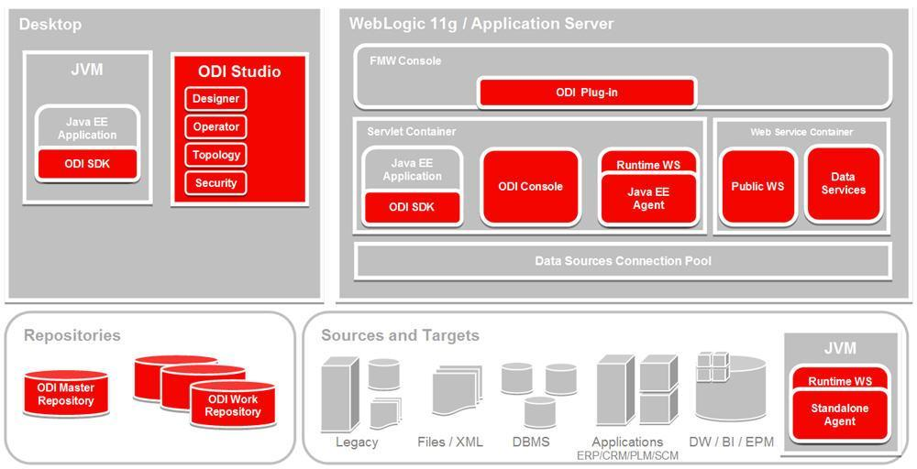

**Hình 1. 4 Kiến trúc thành phần của ODI [10]**

#### **Kho lưu trữ**

Thành phần trung tâm của kiến ​​trúc là Kho lưu trữ tích hợp dữ liệu Oracle. Nó lưu trữ thông tin cấu hình về cơ sở hạ tầng công nghệ thông tin, siêu dữ liệu của tất cả các ứng dụng, dự án, kịch bản và nhật ký thực thi. Nhiều phiên bản của kho lưu trữ có thể cùng tồn tại trong cơ sở hạ tầng công nghệ thông tin, ví dụ như Phát triển, Đảm bảo chất lượng, Chấp nhận của người dùng và Sản xuất. Kiến trúc của kho lưu trữ được thiết kế để cho phép một số môi trường riêng biệt trao đổi siêu dữ liệu và các kịch bản (ví dụ: môi trường Phát triển, Kiểm tra, Bảo trì và Sản xuất). Kho lưu trữ cũng hoạt động như một hệ thống kiểm soát phiên bản nơi các đối tượng được lưu trữ và gán số phiên bản.

Kho lưu trữ tích hợp dữ liệu Oracle bao gồm một Kho lưu trữ chính và một số Kho lưu trữ công việc. Các đối tượng được phát triển hoặc định cấu hình thông qua giao diện người dùng được lưu trữ ở một trong các loại kho lưu trữ này.

Thường chỉ có một kho lưu trữ chính lưu trữ các thông tin sau:

* Thông tin bảo mật bao gồm người dùng, hồ sơ và quyền đối với nền tảng ODI
* Thông tin cấu trúc liên kết bao gồm công nghệ, định nghĩa máy chủ, lược đồ, bối cảnh, ngôn ngữ, v.v.
* Các đối tượng được phiên bản và lưu trữ.

Kho lưu trữ công việc là kho chứa các đối tượng được phát triển thực tế. Một số kho lưu trữ công việc có thể cùng tồn tại trong cùng một cài đặt ODI (ví dụ: để có các môi trường riêng biệt hoặc để phù hợp với vòng đời phiên bản cụ thể). Kho lưu trữ công việc lưu trữ thông tin cho:

* Các mô hình, bao gồm định nghĩa lược đồ, cấu trúc kho dữ liệu và siêu dữ liệu, định nghĩa trường và cột, ràng buộc chất lượng dữ liệu, tham chiếu chéo, dòng dữ liệu, v.v.
* Các dự án, bao gồm các quy tắc kinh doanh, gói, thủ tục, thư mục, Mô-đun Kiến thức, các biến, v.v.
* Thực thi kịch bản, bao gồm các kịch bản, thông tin lập kế hoạch và nhật ký.

Khi Kho lưu trữ công việc chỉ chứa thông tin thực thi (thường dành cho mục đích sản xuất), thì nó được gọi là Kho lưu trữ thực thi.

#### **ODI Studio và giao diện người dùng**

Quản trị viên, Nhà phát triển và Người vận hành sử dụng Oracle Data Integrator Studio để truy cập vào kho lưu trữ. Giao diện người dùng dựa trên Fusion Client Platform (FCP) này được sử dụng để quản lý cơ sở hạ tầng (bảo mật và cấu trúc liên kết), thiết kế ngược siêu dữ liệu, phát triển dự án, lập kế hoạch, vận hành và giám sát việc thực thi.

ODI Studio cung cấp bốn Bộ điều hướng để quản lý các khía cạnh và các bước khác nhau của dự án tích hợp ODI:

* Designer Navigator được sử dụng để thiết kế kiểm tra tính toàn vẹn dữ liệu và xây dựng các phép biến đổi, chẳng hạn như:
* Tự động đảo ngược kỹ thuật của các ứng dụng hoặc cơ sở dữ liệu hiện có
* Phát triển đồ họa và duy trì các giao diện chuyển đổi và tích hợp
* Trực quan hóa các luồng dữ liệu trong các giao diện
* Tạo tài liệu tự động
* Tùy chỉnh mã được tạo
* Operator Navigator là công cụ giám sát và quản lý sản xuất. Nó được thiết kế cho các nhà khai thác sản xuất CNTT. Thông qua Operator Navigator, bạn có thể quản lý việc thực thi giao diện của mình trong các phiên cũng như các kịch bản trong quá trình sản xuất.
* Topology Navigator được sử dụng để quản lý dữ liệu mô tả kiến ​​trúc vật lý và logic của hệ thống thông tin. Thông qua Topology Navigator, bạn có thể quản lý cấu trúc liên kết của hệ thống thông tin, công nghệ và kiểu dữ liệu của chúng, máy chủ dữ liệu được liên kết với các công nghệ này và sơ đồ chứa trong chúng, ngữ cảnh, ngôn ngữ và tác nhân cũng như các kho lưu trữ. Các mô tả về trang web, máy và máy chủ dữ liệu sẽ cho phép Oracle Data Integrator thực thi các giao diện tích hợp giống nhau trong các môi trường vật lý khác nhau.
* Security Navigator là công cụ quản lý thông tin bảo mật trong Oracle Data Integrator. Thông qua Security Navigator, bạn có thể tạo người dùng và hồ sơ cũng như gán quyền người dùng cho các phương thức (chỉnh sửa, xóa, v.v.) trên các đối tượng chung (máy chủ dữ liệu, kiểu dữ liệu, v.v.) và tinh chỉnh các quyền này trên các phiên bản đối tượng (Máy chủ 1, Máy chủ 2 , và kể từ đó trở đi).

Oracle Data Integrator cũng cung cấp Java API để thực hiện tất cả các hoạt động trong thời gian chạy và thời gian thiết kế này. Bộ công cụ phát triển phần mềm tích hợp dữ liệu Oracle (SDK) này có sẵn cho các ứng dụng Java và máy chủ ứng dụng độc lập.

#### **Tác nhân thời gian chạy (Run-time Agent)**

Tại thời điểm thiết kế, nhà phát triển tạo ra các kịch bản từ các quy tắc kinh doanh mà họ đã thiết kế. Mã của các kịch bản này sau đó được Tác nhân thời gian chạy lấy từ kho lưu trữ. Tác nhân này sau đó kết nối với các máy chủ dữ liệu và điều phối việc thực thi mã trên các máy chủ này. Nó truy xuất các mã trả về và thông báo để thực thi, cũng như thông tin ghi nhật ký bổ sung – chẳng hạn như số lượng bản ghi được xử lý, thời gian thực hiện,.. Trong kho lưu trữ, tác nhân có hai loại khác nhau:

* Tác nhân Java EE có thể được triển khai dưới dạng ứng dụng web và hưởng lợi từ các tính năng của máy chủ ứng dụng.
* Tác nhân độc lập chạy trong một Máy Java đơn giản và có thể được triển khai khi cần thiết để thực hiện các luồng tích hợp.

Cả hai tác nhân này đều là các chương trình java đa luồng hỗ trợ cân bằng tải và có thể được phân phối trên toàn hệ thống thông tin. Tác nhân này giữ lịch thực thi riêng có thể được xác định trong Oracle Data Integrator và cũng có thể được gọi từ bộ lập lịch bên ngoài. Nó cũng có thể được gọi từ API Java hoặc giao diện dịch vụ web.

#### **Bảng điều khiển tích hợp dữ liệu Oracle**

Người dùng doanh nghiệp (cũng như nhà phát triển, quản trị viên và nhà điều hành) có thể có quyền truy cập đọc vào kho lưu trữ, thực hiện cấu hình cấu trúc liên kết và hoạt động sản xuất thông qua giao diện người dùng dựa trên web có tên là Bảng điều khiển tích hợp dữ liệu Oracle. Ứng dụng web này có thể được triển khai trong máy chủ ứng dụng Java EE như Oracle WebLogic.

Để quản lý và giám sát Java EE và các Tác nhân độc lập cũng như Bảng điều khiển ODI, Oracle Data Integrator cung cấp một plug-in mới tích hợp trong Bảng điều khiển phần mềm trung gian Oracle Fusion.

# CHƯƠNG 2. CÁC NGHIỆP VỤ LIÊN QUAN ĐẾN BỆNH NHÂN TẠI BỆNH VIỆN HẠNH PHÚC

## GIỚI THIỆU VỀ BỆNH VIỆN

### Lịch sử hình thành và phát triển

Bệnh viện Quốc tế Hạnh Phúc được thành lập vào năm 2011 với mục tiêu mang đến cho người dân Việt Nam những dịch vụ chăm sóc sức khỏe chất lượng cao, đạt tiêu chuẩn quốc tế. Bệnh viện được xây dựng và điều hành bởi Tập đoàn Parkway Pantai, một trong những tập đoàn y tế hàng đầu tại Singapore.

Trong những năm qua, bệnh viện đã không ngừng phát triển và nâng cao chất lượng dịch vụ, trở thành một trong những bệnh viện uy tín hàng đầu tại Việt Nam. Bệnh viện đã đạt được nhiều giải thưởng danh giá, trong đó có:

* + - * + Giải thưởng “Bệnh viện quốc tế tốt nhất Việt Nam” do Tạp chí Forbes bình chọn năm 2022.
        + Giải thưởng “Bệnh viện có dịch vụ khách hàng tốt nhất Việt Nam” do Tạp chí Asiamoney bình chọn năm 2021.
        + Giải thưởng “Bệnh viện có cơ sở vật chất tốt nhất Việt Nam” do Tạp chí Healthcare bình chọn năm 2020.

### Cơ sở vật chất

Bệnh viện Quốc tế Hạnh Phúc có tổng diện tích 10.000m2, được xây dựng theo tiêu chuẩn quốc tế. Bệnh viện có đầy đủ các khoa phòng chuyên môn, được trang bị hệ thống trang thiết bị hiện đại, tiên tiến, nhập khẩu từ các nước phát triển như:

* Hệ thống máy móc chẩn đoán hình ảnh hiện đại như: máy chụp cắt lớp vi tính (CT Scanner), máy cộng hưởng từ (MRI), máy chụp X-quang,...
* Hệ thống xét nghiệm hiện đại, đạt tiêu chuẩn quốc tế



**Hình 2. 1 Hệ thống xét nghiệm hiện đại tại bệnh viện quốc tế Hạnh Phúc [1]**

* Hệ thống phòng mổ đạt tiêu chuẩn quốc tế, được trang bị hệ thống khí y tế, ánh sáng, âm thanh,... hiện đại

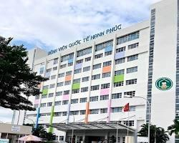

**Hình 2. 2 Hệ thống phòng mổ đạt tiêu chuẩn quốc tế tại bệnh viện quốc tế Hạnh Phúc [1]**

* Hệ thống phòng bệnh nội trú và ngoại trú tiện nghi, sang trọng



**Hình 2. 3 Hệ thống phòng bệnh nội trú và ngoại trú tại bệnh viện quốc tế Hạnh Phúc [1]**

Hệ thống phòng ốc của bệnh viện được thiết kế khang trang, sạch sẽ, đầy đủ tiện nghi. Ngoài ra, bệnh viện còn có khu vui chơi dành cho trẻ em và khu nghỉ ngơi dành cho phụ huynh trong thời gian chờ khám bệnh. Đây là những tiện ích thiết thực giúp giảm bớt căng thẳng và mệt mỏi cho bệnh nhân và gia đình.

Các khu vực điều trị của bệnh viện được thiết kế như một ngôi nhà, tạo cảm giác gần gũi, thân thuộc cho bệnh nhân. Phòng phẫu thuật vô trùng đạt tiêu chuẩn y tế quốc tế, đảm bảo an toàn cho bệnh nhân trong quá trình phẫu thuật.

Bệnh viện còn có một số khu dưỡng bệnh theo phong cách khu nghỉ dưỡng cao cấp. Đây là nơi lý tưởng để bệnh nhân nghỉ dưỡng và phục hồi sức khỏe sau phẫu thuật hoặc điều trị bệnh.

### Đội ngũ bác sĩ

Đội ngũ bác sĩ của bệnh viện Hạnh Phúc là một trong những yếu tố quan trọng góp phần tạo nên uy tín và chất lượng dịch vụ của bệnh viện. Họ được tuyển chọn kỹ lưỡng, có trình độ chuyên môn cao, giàu kinh nghiệm và tận tâm với nghề. Đội ngũ y bác sĩ trình độ chuyên môn cao, thường xuyên nâng cao tay nghề bằng các khóa học chuyên sâu trong và ngoài nước như: [2]

* Tiến sĩ, bác sĩ chuyên khoa I Lê Thị Thu Thảo,
* Tiến sĩ, bác sĩ Lê Văn Đức
* Thạc sĩ, bác sĩ Trịnh Nhựt Thư Hương
* Bác sĩ CKII Nguyễn Thị Hạnh Lê
* Bác sĩ Robert Riche…

## CÁC NGHIỆP VỤ LIÊN QUAN ĐẾN BỆNH NHÂN

Bệnh viện Quốc tế Hạnh Phúc là một bệnh viện đa khoa đạt tiêu chuẩn quốc tế, cung cấp các dịch vụ chăm sóc sức khỏe toàn diện cho mọi lứa tuổi. Các nghiệp vụ của bệnh viện Quốc tế Hạnh Phúc bao gồm:

### Nghiệp vụ y tế

Khám chữa bệnh: Bệnh viện Quốc tế Hạnh Phúc cung cấp các dịch vụ khám chữa bệnh cho mọi lứa tuổi, từ trẻ em đến người cao tuổi. Các chuyên khoa khám chữa bệnh của bệnh viện bao gồm:

* + - * Sản khoa và phụ khoa
      * Nhi khoa
      * Ngoại khoa
      * Nội khoa
      * Tiêu hóa
      * Thần kinh
      * Tim mạch
      * Mắt
      * Tai mũi họng
      * Răng hàm mặt
      * Da liễu
      * Xét nghiệm
      * Chẩn đoán hình ảnh
      * Xạ trị
      * Cấp cứu
      * Hỗ trợ sinh sản

Điều trị: Bệnh viện Quốc tế Hạnh Phúc cung cấp các dịch vụ điều trị cho bệnh nhân nội trú và ngoại trú. Các dịch vụ điều trị của bệnh viện bao gồm:

* + - * Chăm sóc nội trú: Bệnh viện Quốc tế Hạnh Phúc có 200 giường nội trú, được trang bị đầy đủ các trang thiết bị hiện đại.
      * Chăm sóc ngoại trú: Bệnh viện Quốc tế Hạnh Phúc cung cấp các dịch vụ khám chữa bệnh theo lịch hẹn, khám chữa bệnh ban đêm và cuối tuần.
      * Phục hồi chức năng: Bệnh viện Quốc tế Hạnh Phúc cung cấp các dịch vụ phục hồi chức năng cho bệnh nhân sau phẫu thuật, bệnh nhân tai biến mạch máu não, bệnh nhân bại liệt,...

Dạy và nghiên cứu: Bệnh viện Quốc tế Hạnh Phúc là nơi đào tạo ra nguồn nhân lực y tế chất lượng cao và là nơi nghiên cứu các phương pháp điều trị mới.

### Nghiệp vụ hành chính

Quản lý nhân sự: Bệnh viện Quốc tế Hạnh Phúc có đội ngũ nhân viên y tế, nhân viên hành chính chuyên nghiệp, được đào tạo bài bản. Bệnh viện luôn chú trọng đến việc tuyển dụng, đào tạo, sử dụng và quản lý nhân lực.

Quản lý tài chính: Bệnh viện Quốc tế Hạnh Phúc có hệ thống quản lý tài chính hiện đại, đảm bảo minh bạch và hiệu quả.

Quản lý vật tư: Bệnh viện Quốc tế Hạnh Phúc có hệ thống quản lý vật tư, trang thiết bị chặt chẽ, đảm bảo chất lượng và an toàn.

Quản lý cơ sở vật chất: Bệnh viện Quốc tế Hạnh Phúc luôn chú trọng đầu tư xây dựng, sửa chữa, bảo trì cơ sở vật chất để đảm bảo chất lượng dịch vụ.

### Các dịch vụ tiện ích khác

Dịch vụ lưu trú: Bệnh viện Quốc tế Hạnh Phúc có khu khách sạn dành cho người nhà bệnh nhân, được trang bị đầy đủ các tiện nghi.

Dịch vụ ăn uống: Bệnh viện Quốc tế Hạnh Phúc có nhà ăn phục vụ các bữa ăn cho bệnh nhân và người nhà bệnh nhân.

Dịch vụ giặt là: Bệnh viện Quốc tế Hạnh Phúc có dịch vụ giặt là cho bệnh nhân và người nhà bệnh nhân.

Với đội ngũ y bác sĩ chuyên môn cao, trang thiết bị hiện đại và dịch vụ chất lượng, bệnh viện Quốc Tế Hạnh Phúc là địa chỉ tin cậy cho mọi người dân.

# CHƯƠNG 3. PHÂN TÍCH, THIẾT KẾ VÀ XÂY DỰNG KHO DỮ LIỆU CHO BỆNH VIỆN HẠNH PHÚC

## 3.1. GIỚI THIỆU NGUỒN DỮ LIỆU

Dữ liệu được cung cấp từ nguồn dữ liệu thực tế thông qua quá trình thực tập tại doanh nghiệp bệnh viện Quốc tế Hạnh Phúc trụ sở chính tại thành phố Thuận An, Bình Dương. Dữ liệu là tổng hợp các thông tin về các bệnh nhân thăm khám, bác sĩ khám bệnh, giao dịch, dịch vụ, tài khoản, phòng khám,.. được ghi nhận thông qua phần mềm quản lý Bệnh Viện.

Để tổng hợp và lưu trữ các dữ liệu trên với mục đích hỗ trợ ra quyết định. Vì thế nhóm tiến hành nghiên cứu, xây dựng kho dữ liệu về bệnh nhân để từ đó có đầu ra đáp ứng với nhu cầu tại bệnh viện Quốc tế Hạnh Phúc.

## 3.2. MÔ TẢ NGUỒN DỮ LIỆU

Nguồn dữ liệu bao gồm các thông tin:

**Bảng 1: Dữ liệu về hóa đơn**

| ID | Mã | Giai đoạn | Ngày tạo | Thời gian tạo | Loại | Vị trí xuất BILL (trong bệnh viện) | Trạng thái | Mã giới thiệu | Lý do | Người tạo BILL | Vị trí tạo BILL |
| --- | --- | --- | --- | --- | --- | --- | --- | --- | --- | --- | --- |
| BILL_ID | BILL_NO | PERIOD | BILL_DATE | BILL_TIME | BILL_TYPE | BILL_LOCATION | STATUS | REF_BILL_NO | REASON | USER_UPDATE | LOCATION |
| 719761 | B16-0068533 | Jan-16 | 1/5/2016 0:00 | 1/3/2016 11:14 | P | Patient Service Centre (BIL) | 1 |  |  | HUYENPNB | Patient Service Centre (BIL) |
| 719761 | B16-0068533 | Jan-16 | 1/5/2016 0:00 | 1/3/2016 11:14 | P | Patient Service Centre (BIL) | 1 |  |  | HUYENPNB | Fairy Tale (Paediatric ward B) |
| 719761 | B16-0068533 | Jan-16 | 1/5/2016 0:00 | 1/3/2016 11:14 | P | Patient Service Centre (BIL) | 1 |  |  | HUYENPNB | Fairy Tale (Paediatric ward B) |
| 719761 | B16-0068533 | Jan-16 | 1/5/2016 0:00 | 1/3/2016 11:14 | P | Patient Service Centre (BIL) | 1 |  |  | HUYENPNB | Fairy Tale (Paediatric ward B) |
| 719761 | B16-0068533 | Jan-16 | 1/5/2016 0:00 | 1/3/2016 11:14 | P | Patient Service Centre (BIL) | 1 |  |  | HUYENPNB | Fairy Tale (Paediatric ward B) |
| 719761 | B16-0068533 | Jan-16 | 1/5/2016 0:00 | 1/3/2016 11:14 | P | Patient Service Centre (BIL) | 1 |  |  | HUYENPNB | Outpatient Pharmacy |
| 719761 | B16-0068533 | Jan-16 | 1/5/2016 0:00 | 1/3/2016 11:14 | P | Patient Service Centre (BIL) | 1 |  |  | HUYENPNB | Outpatient Pharmacy |
| 719761 | B16-0068533 | Jan-16 | 1/5/2016 0:00 | 1/3/2016 11:14 | P | Patient Service Centre (BIL) | 1 |  |  | HUYENPNB | Outpatient Pharmacy |
| 719761 | B16-0068533 | Jan-16 | 1/5/2016 0:00 | 1/3/2016 11:14 | P | Patient Service Centre (BIL) | 1 |  |  | HUYENPNB | Outpatient Pharmacy |
| 719761 | B16-0068533 | Jan-16 | 1/5/2016 0:00 | 1/3/2016 11:14 | P | Patient Service Centre (BIL) | 1 |  |  | HUYENPNB | Outpatient Pharmacy |

*Bảng chứa dữ liệu liên quan đến hóa đơn*

**Bảng 2: Dữ liệu về bệnh nhân**

| ID | Tên bệnh nhân | Ngày sinh | Tuổi | Giới tính | Địa chỉ | Tỉnh | Ngày tạo tài khoản |
| --- | --- | --- | --- | --- | --- | --- | --- |
| PATIENT_ID | NAME_UPPER | DOB | AGE | SEX | ADDRESS | PROVINCE | PATIENT_CREATION_DATE |
| 51294 | ĐỖ NGUYÊN KHÁNH | 7/12/2014 0:00 | 1.79 | MALE | ĐƯỜNG SỐ 49-KP7 HIỆP BÌNH CHÁNH THỦ ĐỨC HCM | TP.HỒ CHÍ MINH | 7/12/2014 0:00 |
| 51294 | ĐỖ NGUYÊN KHÁNH | 7/12/2014 0:00 | 1.79 | MALE | ĐƯỜNG SỐ 49-KP7 HIỆP BÌNH CHÁNH THỦ ĐỨC HCM | TP.HỒ CHÍ MINH | 7/12/2014 0:00 |
| 51294 | ĐỖ NGUYÊN KHÁNH | 7/12/2014 0:00 | 1.79 | MALE | ĐƯỜNG SỐ 49-KP7 HIỆP BÌNH CHÁNH THỦ ĐỨC HCM | TP.HỒ CHÍ MINH | 7/12/2014 0:00 |
| 51294 | ĐỖ NGUYÊN KHÁNH | 7/12/2014 0:00 | 1.79 | MALE | ĐƯỜNG SỐ 49-KP7 HIỆP BÌNH CHÁNH THỦ ĐỨC HCM | TP.HỒ CHÍ MINH | 7/12/2014 0:00 |
| 51294 | ĐỖ NGUYÊN KHÁNH | 7/12/2014 0:00 | 1.79 | MALE | ĐƯỜNG SỐ 49-KP7 HIỆP BÌNH CHÁNH THỦ ĐỨC HCM | TP.HỒ CHÍ MINH | 7/12/2014 0:00 |
| 51294 | ĐỖ NGUYÊN KHÁNH | 7/12/2014 0:00 | 1.79 | MALE | ĐƯỜNG SỐ 49-KP7 HIỆP BÌNH CHÁNH THỦ ĐỨC HCM | TP.HỒ CHÍ MINH | 7/12/2014 0:00 |
| 51294 | ĐỖ NGUYÊN KHÁNH | 7/12/2014 0:00 | 1.79 | MALE | ĐƯỜNG SỐ 49-KP7 HIỆP BÌNH CHÁNH THỦ ĐỨC HCM | TP.HỒ CHÍ MINH | 7/12/2014 0:00 |
| 51294 | ĐỖ NGUYÊN KHÁNH | 7/12/2014 0:00 | 1.79 | MALE | ĐƯỜNG SỐ 49-KP7 HIỆP BÌNH CHÁNH THỦ ĐỨC HCM | TP.HỒ CHÍ MINH | 7/12/2014 0:00 |
| 51294 | ĐỖ NGUYÊN KHÁNH | 7/12/2014 0:00 | 1.79 | MALE | ĐƯỜNG SỐ 49-KP7 HIỆP BÌNH CHÁNH THỦ ĐỨC HCM | TP.HỒ CHÍ MINH | 7/12/2014 0:00 |

*Bảng chứa dữ liệu liên quan đến bệnh nhân*

**Bảng 3: Dữ liệu về giao dịch**

| ID | Ngày giao dịch | Thời gian giao dịch |
| --- | --- | --- |
| TRANSACTION_ID | TRANSACTION_DATE | TRANSACTION_TIME |
| 1631397 | 1/5/2016 0:00 | 1/5/2016 0:00 |
| 1780419 | 1/5/2016 0:00 | 1/5/2016 0:00 |
| 1781527 | 1/5/2016 0:00 | 1/5/2016 0:00 |
| 1782586 | 1/5/2016 0:00 | 1/5/2016 0:00 |
| 1785915 | 1/5/2016 0:00 | 1/5/2016 0:00 |
| 1782588 | 1/5/2016 0:00 | 1/5/2016 0:00 |
| 1778985 | 1/5/2016 0:00 | 1/5/2016 0:00 |
| 1781114 | 1/5/2016 0:00 | 1/5/2016 0:00 |
| 1780477 | 1/5/2016 0:00 | 1/5/2016 0:00 |

*Bảng chứa dữ liệu liên quan đến giao dịch*

**Bảng 4: Dữ liệu về vật phẩm - dịch vụ**

| Mã ITEM | Tên | Số lượng | Giá | Tỉ lệ thuế | Giá tiền thuế | Số tiền giảm giá | Số tiền khước từ | Số tiền phụ phí | Doanh thu thuần | Tổng doanh thu |
| --- | --- | --- | --- | --- | --- | --- | --- | --- | --- | --- |
| ITEM_CODE | ITEM | QUANTITY | LIST_PRICE | VAT_RATE | VAT_AMOUNT | DISCOUNT | WAIVER_AMOUNT | SURCHARGE | NET_SALE | GROSS_SALE |
| RPM0001 | PHÍ BÁO CÁO Y KHOA / MEDICAL REPORT CHARGE | 1 | 150000 | 0 | 0 | 0 | 0 | 0 | 150000 | 150000 |
| DJS0014 | SELEMYCIN IV/IM 250MG/2ML AMP 2ML - AMIKACIN | 1 | 43333 | 0 | 0 | 0 | 0 | 17333 | 60666 | 60666 |
| DJS0014 | SELEMYCIN IV/IM 250MG/2ML AMP 2ML - AMIKACIN | 1 | 43333 | 0 | 0 | 0 | 0 | 17333 | 60666 | 60666 |
| DJS0014 | SELEMYCIN IV/IM 250MG/2ML AMP 2ML - AMIKACIN | 1 | 43333 | 0 | 0 | 0 | 0 | 17333 | 60666 | 60666 |
| DJS0014 | SELEMYCIN IV/IM 250MG/2ML AMP 2ML - AMIKACIN | 1 | 43333 | 0 | 0 | 0 | 0 | 17333 | 60666 | 60666 |
| DLS0005 | NACL INFUSION 0.9% BOTTLE 100ML - SODIUM CHLORIDE | 1 | 14400 | 0 | 0 | 0 | 0 | 7200 | 21600 | 21600 |
| DLS0005 | NACL INFUSION 0.9% BOTTLE 100ML - SODIUM CHLORIDE | 1 | 14400 | 0 | 0 | 0 | 0 | 7200 | 21600 | 21600 |
| DOV0003 | VENTOLIN NEBULES 2.5 MG/ 2.5ML AMP 2.5ML - SALBUTAMOL | 10 | 83860 | 0 | 0 | 0 | 0 | 41930 | 125790 | 125790 |

*Bảng chứa dữ liệu liên quan đến vật phẩm – dịch vụ*

**Bảng 5: Dữ liệu về phân loại vật phẩm- dịch vụ**

| ID | Loại ITEM | ID | Nhóm ITEM |
| --- | --- | --- | --- |
| ITEM_TYPE_ID | ITEM_TYPE | ITEM_GROUP_ID | ITEM_GROUP |
| 1 | Medication | 1185 | THUỐC G02/ DRUGS/MEDICINE G02 (VAT 5%) |
| 1 | Medication | 1185 | THUỐC G02/ DRUGS/MEDICINE G02 (VAT 5%) |
| 1 | Medication | 1185 | THUỐC G02/ DRUGS/MEDICINE G02 (VAT 5%) |
| 1 | Medication | 1185 | THUỐC G02/ DRUGS/MEDICINE G02 (VAT 5%) |
| 1 | Medication | 1184 | THUỐC G01/ DRUGS/MEDICINE G01 (VAT 5%) |
| 1 | Medication | 1184 | THUỐC G01/ DRUGS/MEDICINE G01 (VAT 5%) |
| 1 | Medication | 1184 | THUỐC G01/ DRUGS/MEDICINE G01 (VAT 5%) |

*Bảng chứa dữ liệu dùng để phân loại các vật phẩm – dịch vụ*

**Bảng 6: Dữ liệu về tài khoản**

| ID tài khoản | ID chuyên môn | Chuyên môn | Ngày đăng ký dịch vụ | Ngày vào viện | Thời gian vào viện | Ngày ra viện | Thời gian ra viện |
| --- | --- | --- | --- | --- | --- | --- | --- |
| ACCOUNT_ID | SPECIALTY_ID | SPECIALTY_NAME | REG_DATE | ADMISSION_DATE | ADMIT_DATE_TIME | DISCHARGE_DATE | DISCHARGE_DATE_TIME |
| 607024 | 1000 | Paediatrics | 1/5/2016 0:00 | 1/3/2016 11:14 | 1/3/2016 11:14 | 1/5/2016 0:00 | 1/5/2016 0:00 |
| 607024 | 1000 | Paediatrics | 1/5/2016 0:00 | 1/3/2016 11:14 | 1/3/2016 11:14 | 1/5/2016 0:00 | 1/5/2016 0:00 |
| 607024 | 1000 | Paediatrics | 1/5/2016 0:00 | 1/3/2016 11:14 | 1/3/2016 11:14 | 1/5/2016 0:00 | 1/5/2016 0:00 |
| 607024 | 1000 | Paediatrics | 1/5/2016 0:00 | 1/3/2016 11:14 | 1/3/2016 11:14 | 1/5/2016 0:00 | 1/5/2016 0:00 |
| 607024 | 1000 | Paediatrics | 1/5/2016 0:00 | 1/3/2016 11:14 | 1/3/2016 11:14 | 1/5/2016 0:00 | 1/5/2016 0:00 |
| 607024 | 1000 | Paediatrics | 1/5/2016 0:00 | 1/3/2016 11:14 | 1/3/2016 11:14 | 1/5/2016 0:00 | 1/5/2016 0:00 |

*Bảng chứa dữ liệu liên quan đến tài khoản của bệnh nhân*

**Bảng 7: Dữ liệu về phòng khám**

| Mã phòng khám | Tên phòng khám | ID bác sĩ thực hiện | Tên bác sĩ thực hiện | Đăng ký ID bác sĩ | Đăng ký tên bác sĩ |
| --- | --- | --- | --- | --- | --- |
| CLINIC_CODE | CLINIC_NAME | PERFORM_DOCTOR_ID | PERFORM_DOCTOR | REG_DOCTOR_ID | REG_DOCTOR |
| IVF | IVF Center | 1005 | HUYNH THI THU THAO | 1005 | HUYNH THI THU THAO |
| MS9 | Medical Suite 3 | 1264 | NG THI MONG LOAN | 1264 | NG THI MONG LOAN |
| MS9 | Medical Suite 3 | 1264 | NG THI MONG LOAN | 1264 | NG THI MONG LOAN |
| 24C | Outpatient Clinic |  |  | 1432 | VUONG HUY TUAN |
| 24C | Outpatient Clinic | 1432 | VUONG HUY TUAN | 1432 | VUONG HUY TUAN |
| 24C | Outpatient Clinic | 1432 | VUONG HUY TUAN | 1432 | VUONG HUY TUAN |

*Bảng chứa dữ liệu liên quan đến các phòng khám*

**Bảng 8: Dữ liệu về bác sĩ**

| ID | Tên bác sĩ | Vị trí tạo tài khoản (bv) | Thời gian tạo |
| --- | --- | --- | --- |
| DOCTOR_ID | DOCTOR | LOCATION_CREATE | REG_TIME |
| 1005 | HUYNH THI THU THAO | IVF-BIL | 3/10/2016 8:52 |
| 1005 | HUYNH THI THU THAO | IVF-BIL | 3/10/2016 8:52 |
| 1005 | HUYNH THI THU THAO | IVF-BIL | 3/10/2016 8:52 |
| 1264 | NG THI MONG LOAN | OBGB | 3/13/2016 8:52 |
| 1264 | NG THI MONG LOAN | OBGB | 3/13/2016 8:52 |
| 1432 | VUONG HUY TUAN | OPD | 3/13/2016 8:52 |
| 1432 | VUONG HUY TUAN | OPD | 3/17/2016 1:17 |
| 1432 | VUONG HUY TUAN | OPD | 3/17/2016 1:17 |

*Bảng chứa dữ liệu liên quan đến bác sĩ*

**Bảng 9: Dữ liệu về khoa**

| ID khoa | Tên đơn vị (khoa) |
| --- | --- |
| DEPARTMENT_ID | DEPARTMENT |
| 50 | Ops Specialized Svc Fertility Ctr |
| 50 | Ops Specialized Svc Fertility Ctr |
| 50 | Ops Specialized Svc Fertility Ctr |
| 46 | Ops Clinical O and G |
| 46 | Ops Clinical O and G |
| 47 | Ops Clinical Paed |
| 47 | Ops Clinical Paed |
| 47 | Ops Clinical Paed |

*Bảng chứa dữ liệu liên quan đến các khoa của bệnh viện*

## 3.3. THIẾT KẾ KHO DỮ LIỆU

Qua một quá trình tìm hiểu sâu về nguồn dữ liệu cũng như các kỹ thuật áp dụng thiết kế kho dữ liệu. Nhóm đã thiết kế được lược đồ quan hệ cho kho dữ liệu. Đảm bảo cho việc dữ liệu được lưu trữ một cách đầy đủ và đa dạng nhất.

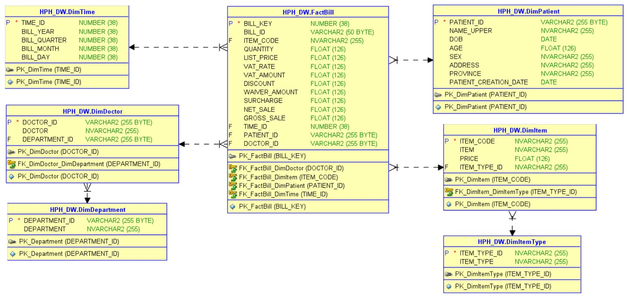

**Hình 3. 1 Lược đồ quan hệ cho kho dữ liệu**

* DimPatient lưu trữ thông tin bệnh nhân.
* DimDoctor lưu trữ thông tin bác sĩ.
* DimDepartment lưu trữ thông tin khoa của bác sĩ.
* DimItem lưu trữ thông tin dịch vụ.
* DimItemType lưu trữ thông tin loại dịch vụ.
* DimTime lưu trữ thông tin thời gian.
* FactBill để đáp ứng các nhu cầu thống kê doanh thu.

## XÂY DỰNG KHO DỮ LIỆU

### Kết nối cơ sở dữ liệu (Database Connections Oracle)

Người dùng (User) không thể thao tác trực tiếp trên cơ sở dữ liệu được. Mà User sẽ tạo ra các yêu cầu (gọi là User process), các yêu cầu này sẽ được gửi tới Server và Server sẽ thực hiện các yêu cầu này (Server Process) để tác động lên cơ sở dữ liệu.

Kết nối cơ sở dữ liệu : Kết nối là một ổ cắm cho phép bạn truy cập cơ sở dữ liệu. Là quá trình giao tiếp giữa một User Process và một Database Instance, cho phép người dùng đọc và ghi nội dung của cơ sở dữ liệu.

Tạo và cấp quyền user trên Oracle:

CREATE USER HPH_DB IDENTIFIED BY 123;

GRANT CONNECT, RESOURCE, DBA TO HPH_DB;

GRANT CREATE SESSION TO HPH_DB;

GRANT UNLIMITED TABLESPACE TO HPH_DB;

CREATE USER HPH_STORE IDENTIFIED BY 123;

GRANT CONNECT, RESOURCE, DBA TO HPH_STORE;

GRANT CREATE SESSION TO HPH_STORE;

GRANT UNLIMITED TABLESPACE TO HPH_STORE;

CREATE USER HPH_STAGING IDENTIFIED BY 123;

GRANT CONNECT, RESOURCE, DBA TO HPH_STAGING;

GRANT CREATE SESSION TO HPH_STAGING;

GRANT UNLIMITED TABLESPACE TO HPH_STAGING;

CREATE USER HPH_DW IDENTIFIED BY 123;

GRANT CONNECT, RESOURCE, DBA TO HPH_DW;

GRANT CREATE SESSION TO HPH_DW;

GRANT UNLIMITED TABLESPACE TO HPH_DW;

Tạo kết nối cơ sở dữ liệu HPH_DW:

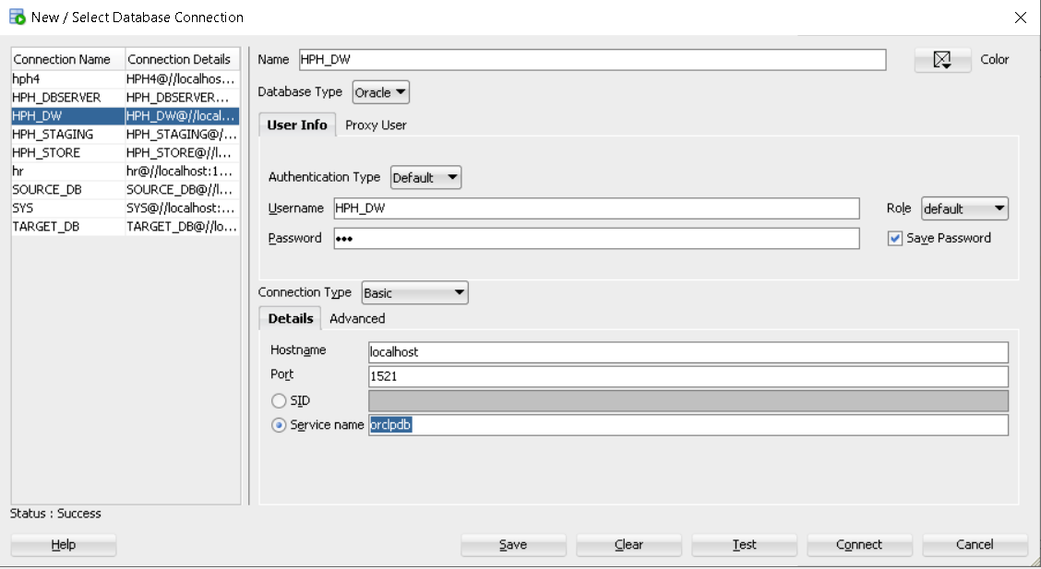

**Hình 3. 2 Tạo kết nối cơ sở dữ liệu**

Thực hiện tương tự, tạo 4 kết nối cơ sở dữ liệu để lưu trữ các thông tin sau:

* HPH_DB: Dữ liệu được mô phỏng lại của bệnh viện Quốc tế Hạnh Phúc.
* HPH_DBSTORE: Khu vực lưu trữ dữ liệu được tự động cập nhập hằng ngày từ dữ liệu của bệnh viện Quốc tế Hạnh Phúc. Thiết kế để lưu trữ dữ liệu trong thời gian dài nhằm mục đích bảo quản hoặc gỡ lỗi cho kho dữ liệu.
* HPH_STAGING: Dữ liệu tạm thông qua quá trình ETL.
* HPH_DW: Kho dữ liệu chính của yêu cầu đề ra, phục vụ hỗ trợ ra quyết định, trực quan, phân tích và khai phá chuyên sâu,..

### Cấu trúc liên kết ODI (ODI Topology)

Cấu trúc liên kết là sự thể hiện của hệ thống thông tin trong Oracle Data Integrator và sử dụng cấu trúc liên kết để kết nối với các tài nguyên trong hệ thống thông tin cho các quá trình tích hợp.

ODI sử dụng cấu trúc liên kết này để truy cập các tài nguyên có sẵn trong hệ thống thông tin nhằm thực hiện các nhiệm vụ tích hợp.

#### Máy chủ dữ liệu (Data Server)

Những điều cần thiết nhất cần xác định trong cấu trúc liên kết của bạn là máy chủ dữ liệu và lược đồ vật lý. Bất kỳ hệ thống nào có khả năng lưu trữ dữ liệu và cung cấp dữ liệu đó ở dạng bảng đều là máy chủ dữ liệu tiềm năng trong ODI.

Tạo máy chủ dữ liệu sử dụng công nghệ File:

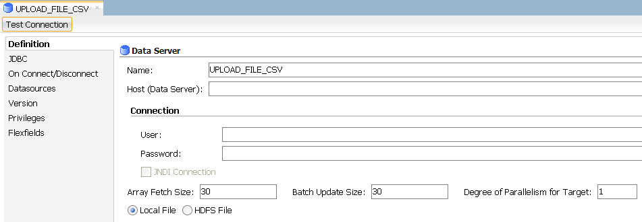

**Hình 3. 3 Tạo máy chủ dữ liệu UPLOAD_FILE_CSV**

Cấu hình thuộc tính kết nối cho máy chủ dữ liệu:

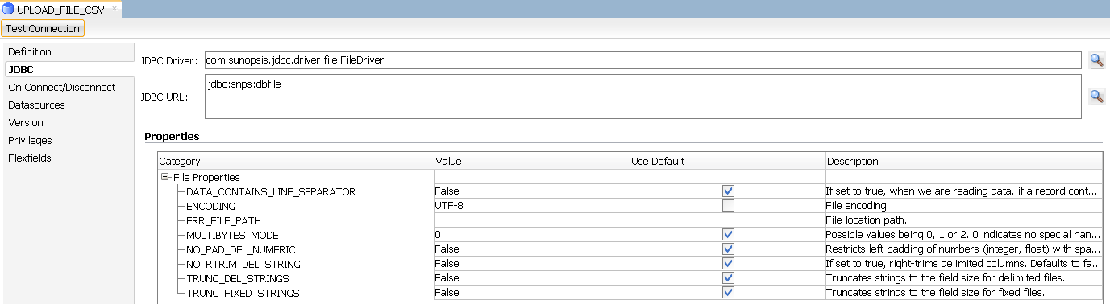

**Hình 3. 4 Cấu hình máy chủ dữ liệu**

Tạo 4 máy chủ dữ liệu sử dụng công nghệ Oracle: HPH_DB, HPH_DBSTORE, HPH_STAGING, HPH_DW:

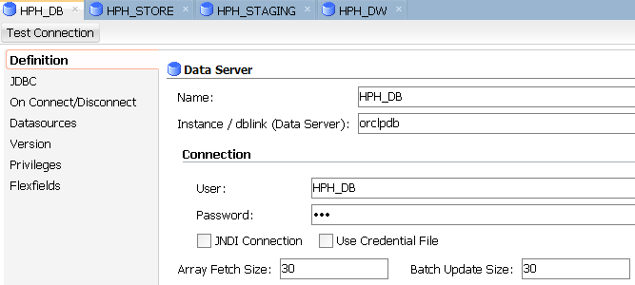

**Hình 3. 5 Tạo máy chủ dữ liệu HPH_DB**

Cấu hình thuộc tính cho máy chủ dữ liệu kết nối đến Oracle:

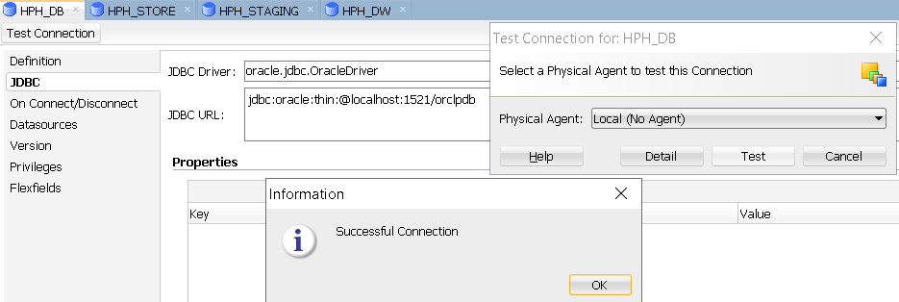

**Hình 3. 6 Cấu hình máy chủ dữ liệu**

#### Lược đồ vật lý (Physical Schemas)

Lược đồ vật lý là một phân khu của máy chủ dữ liệu có định nghĩa chính xác phụ thuộc vào công nghệ liên quan. Lược đồ vật lý cho biết vị trí vật lý của kho dữ liệu, chẳng hạn như bảng, tệp, chủ đề và hàng đợi bên trong máy chủ dữ liệu.

Tạo lược đồ vật lý cho máy chủ dữ liệu sử dụng công nghệ File

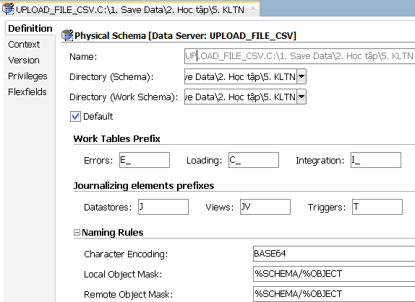

**Hình 3. 7 Tạo lược đồ vật lý UPLOAD_FILE_CSV**

Tạo 4 lược đồ vật lý cho 4 máy chủ dữ liệu sử dụng công nghệ Oracle:

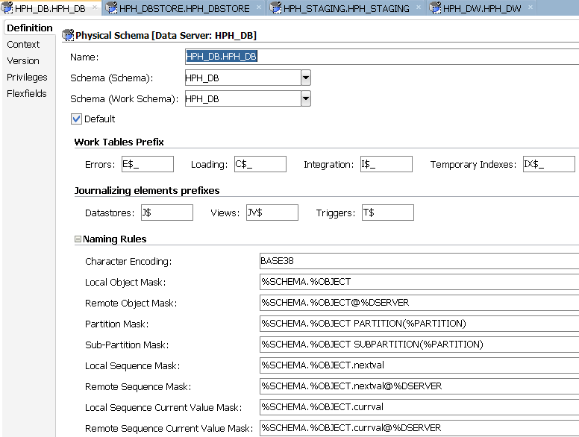

**Hình 3. 8 Tạo lược đồ vật lý HPH_DB**

#### Lược đồ logic (Logical Schema)

Lược đồ logic là bí danh duy nhất cho các lược đồ vật lý khác nhau.

Tạo 5 lược đồ logic làm bí danh cho 5 lược đồ vật lý đã tạo:

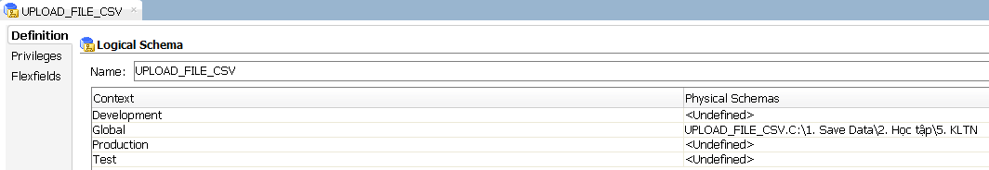

**Hình 3. 9 Tạo lược đồ logic UPLOAD_FILE_CSV**

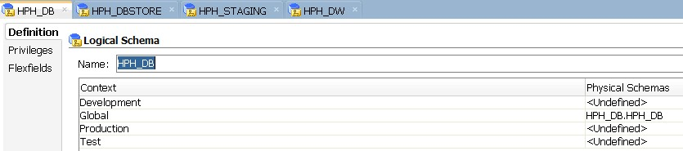

**Hình 3. 10 Tạo lược đồ logic HPH_DB**

### Trình điều hướng thiết kế (ODI Designer)

#### Mô hình (Models)

Mô hình là mô tả của một tập hợp các kho dữ liệu. Nó tương ứng với một nhóm cấu trúc dữ liệu dạng bảng được lưu trữ trong máy chủ dữ liệu.

Tạo thư mục mô hình với tên Data Warehouse Models Hanh Phuc Hospital:

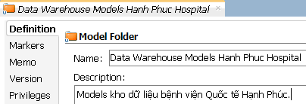

**Hình 3. 11 Thư mục mô hình Data Warehouse Models Hanh Phuc Hospital**

Tạo 5 mô hình bên trong thư mục mô hình sử dụng lược đồ và công nghệ tương ứng:

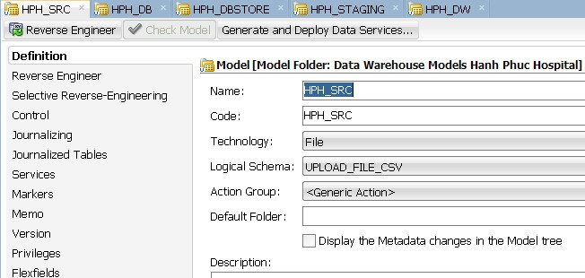

**Hình 3. 12 Tạo mô hình HPH_SRC**

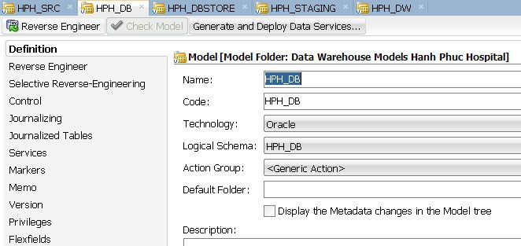

**Hình 3. 13 Tạo mô hình HPH_DB**

#### Kho dữ liệu (DataStores)

Kho dữ liệu trong ODI là một cấu trúc dữ liệu, ví dụ như một bảng trong cơ sở dữ liệu quan hệ hoặc một chủ đề JMS từ Middleware hướng thông báo, có thể được sử dụng trong ánh xạ làm nguồn hoặc đích. Tất cả các nguồn dữ liệu trong ODI, bất kể công nghệ cơ bản, đều xuất hiện dưới dạng kho dữ liệu và có thể được thao tác và tích hợp theo cùng một cách. Các kho dữ liệu được nhóm lại thành các mô hình dữ liệu, chứa tất cả các quy tắc khai báo và ràng buộc.

Tạo kho dữ liệu HPH_SRC trong mô hình HPH_SRC:

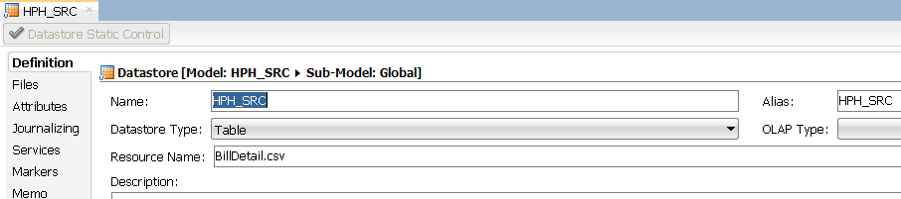

**Hình 3. 14 Tạo kho dữ liệu HPH_SRC**

Cấu hình Files để đưa dữ liệu từ file csv vào kho dữ liệu:

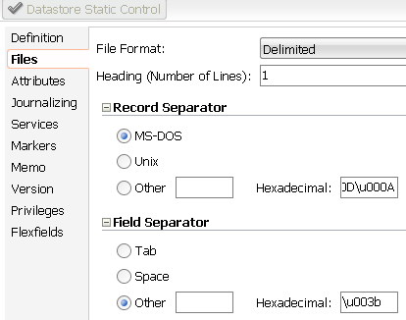

**Hình 3. 15 Cấu hình kho dữ liệu HPH_SRC**

Sử dụng kỹ thuật đảo ngược (Reverse Engineer) để đưa mô hình vào ODI bằng cách truy xuất siêu dữ liệu từ máy chủ dữ liệu chứa cấu trúc dữ liệu. Sau đó chuyển đổi kiểu dữ liệu string và độ dài 4000 cho các thuộc tính:

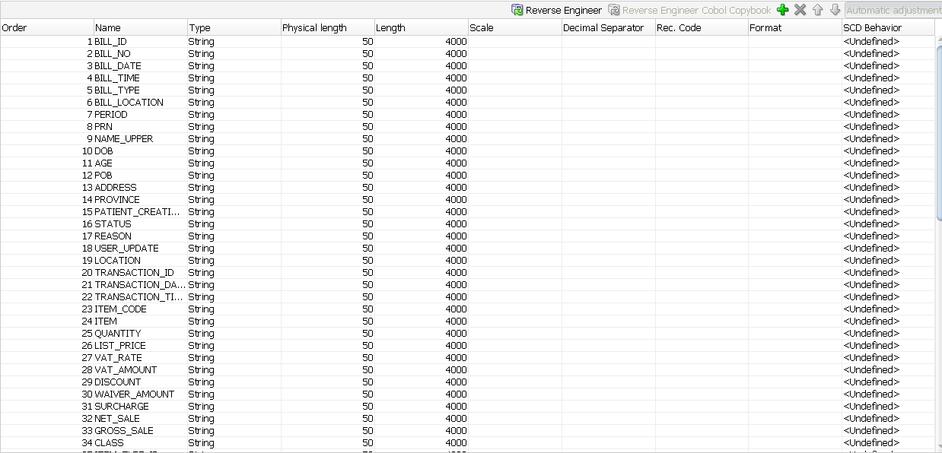

**Hình 3. 16 Sử dụng kỹ thuật đảo ngược**

Tạo kho dữ liệu HPH_DB trong mô hình HPH_DB:

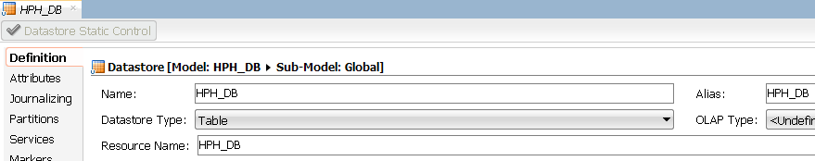

**Hình 3. 17 Tạo kho dữ liệu HPH_DB**

Cấu hình các thuộc tính cho kho dữ liệu HPH_DB:

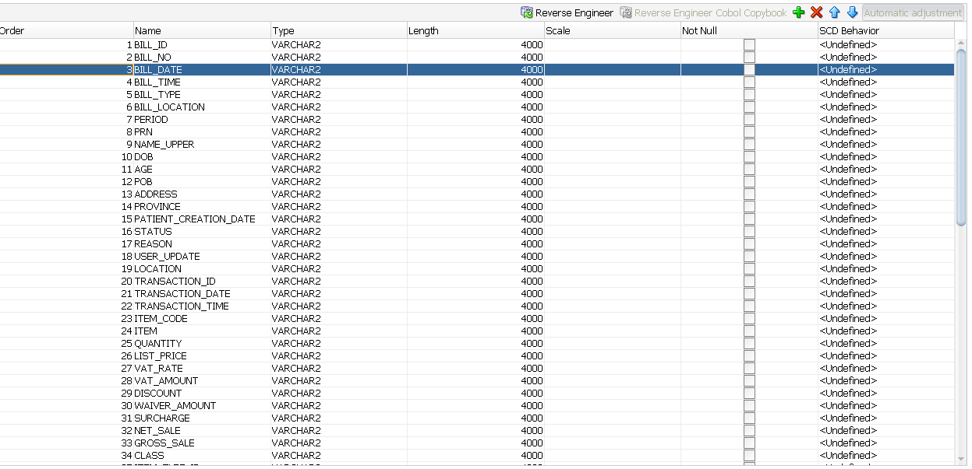

**Hình 3. 18 Cấu hình kho dữ liệu HPH_DB**

Thực hiện tương tự, tạo kho dữ liệu trong mô hình HPH_DBSTORE theo lược đồ quan hệ:

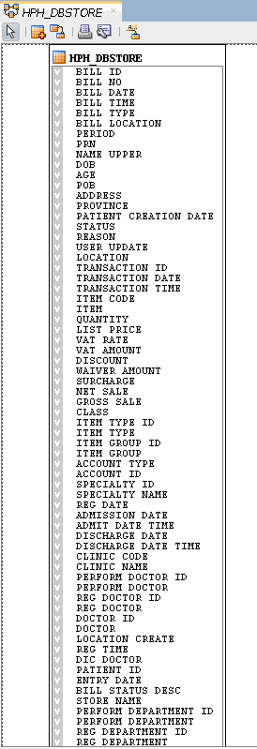

**Hình 3. 19 Lược đồ quan hệ của mô hình HPH_DBSTORE khi tạo đủ các kho dữ liệu**

Thực hiện tương tự, tạo các kho dữ liệu trong mô hình HPH_STAGING theo lược đồ quan hệ:

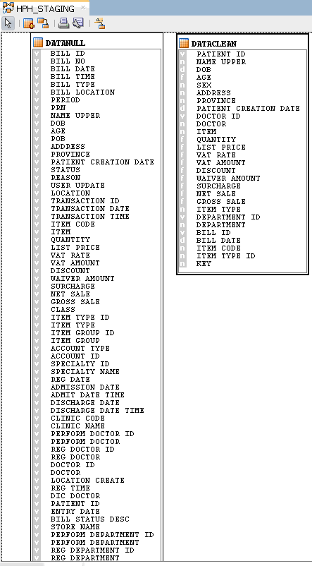

**Hình 3. 20 Lược đồ quan hệ của mô hình HPH_STAGING khi tạo đủ các kho dữ liệu**

Riêng mô hình HPH_DW, cần tạo thêm các ràng buộc về khóa cho các kho dữ liệu:

* + Tạo khóa chính cho kho dữ liệu DimItem và tương tự cho các kho dữ liệu khác:

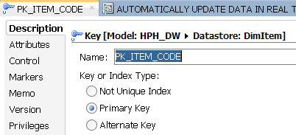

**Hình 3. 21 Tạo khóa chính PK_ITEM_CODE**

* + Thêm thuộc tính được chọn làm khóa chính cho kho dữ liệu:

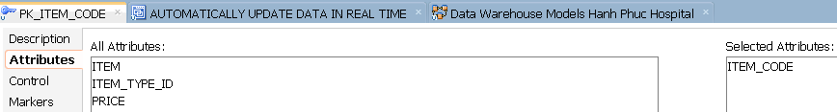

**Hình 3. 22 Thêm thuộc tính cho khóa chính**

* + Tạo khóa ngoại cho kho dữ liệu DimItemType và tương tự cho các kho dữ liệu khác:

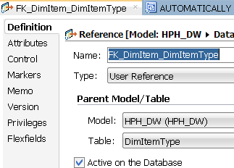

**Hình 3. 23 Tạo khóa ngoại FK_DimItem_DimItemType**

* + Thêm thuộc tính được chọn làm khóa ngoại cho kho dữ liệu:

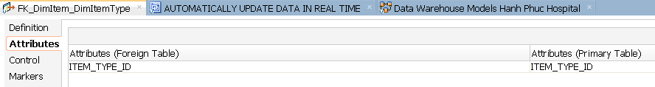

**Hình 3. 24 Thêm thuộc tính cho khóa ngoại**

* + Tạo các kho dữ liệu và các ràng buộc cho mô hình HPH_DW theo lược đồ quan hệ:

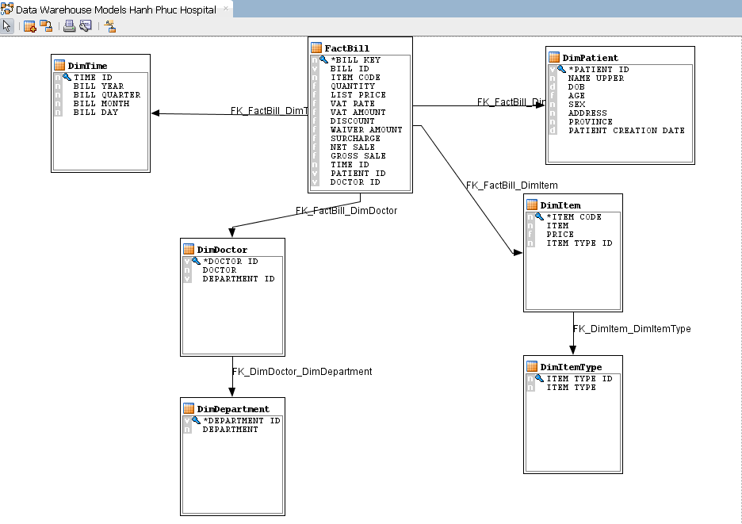

**Hình 3. 25 Lược đồ quan hệ của mô hình HPH_DW khi tạo đầy đủ Data Stores và các ràng buộc**

#### Ánh xạ (Mappings)

Ánh xạ là tổ chức logic và vật lý của các nguồn dữ liệu, mục tiêu và các chuyển đổi mà qua đó dữ liệu truyền từ nguồn đến mục tiêu.

Tạo ánh xạ HPH_DB:

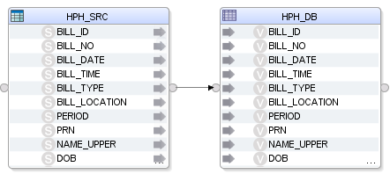

**Hình 3. 26 Tạo ánh xạ HPH_DB**

Sequence là một biến tự tăng mỗi lần nó được sử dụng.

Tạo sequence trong Oracle:

CREATE SEQUENCE KEY

INCREMENT BY 1

START WITH 1

NOMAXVALUE

NOCYCLE;

Sử dụng sequence trong ODI:

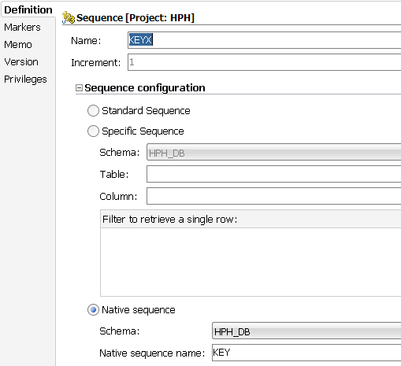

**Hình 3. 27 Tạo sequence trong ODI**

Gán biến sequence cho thuộc tính KEY và tắt cập nhập để tạo khóa cho kho dữ liệu:

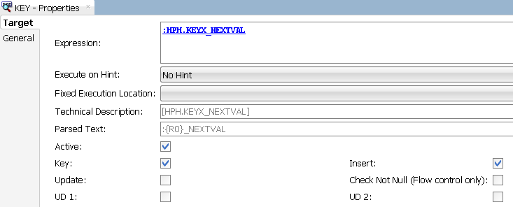

**Hình 3. 28 Gán sequence cho thuộc tính KEY**

Các mô đun kiến ​​thức (Knowledge Modules): xác định cách dữ liệu sẽ được truyền giữa các máy chủ dữ liệu và được tải vào các mục tiêu dữ liệu. Các mô đun kiến thức bao gồm:

* + RKM (Reverse-Engineering): trích xuất siêu dữ liệu từ nhà cung cấp vào kho lưu trữ.
  + LKM (Loading): Tải dữ liệu nguồn từ máy chủ từ xa đến khu vực tổ chức. Nó được sử dụng bởi các giao diện khi một số kho dữ liệu nguồn không nằm trên cùng một máy chủ dữ liệu với khu vực tổ chức.
  + CKM (Check): Kiểm tra các bản ghi có phù hợp với các ràng buộc đã xác định hay không.
  + JKM (Journalizing): Tạo cơ sở hạ tầng để thu thập dữ liệu thay đổi trên mô hình. Cơ sở hạ tầng gồm bảng người đăng ký, bảng thay đổi, chương trình ghi nhật ký,...

Thêm mô đun kiến thức vào dự án, sử dụng đường dẫn “C:\Oracle\Middleware\Oracle_Home\odi\sdk\xml-reference”:

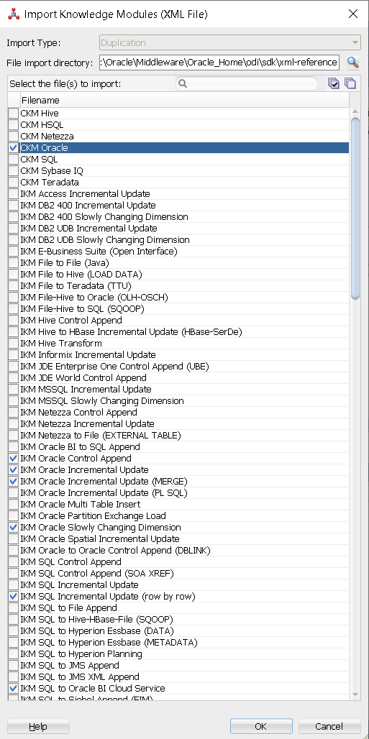

**Hình 3. 29 Thêm mô đun kiến thức**

HPH_SRC sử dụng mô đun kiến thức LKM File to Oracle để thực hiện truyền dữ liệu từ kho dữ liệu HPH_SRC (file csv) sang HPH_DB (mô phỏng dữ liệu tại bệnh viện). HPH_DB sử dụng mô đun kiến thức IKM Oracle Insert với các tùy chọn CREATE_TARGET_TABLE để tạo table mới và DELETE_ALL để xóa tất cả dữ liệu trước khi ánh xạ:

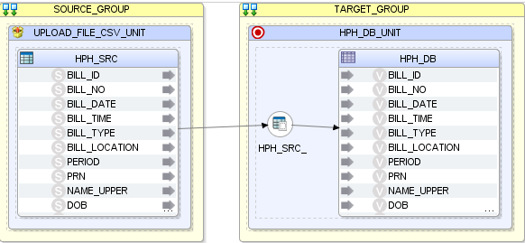

**Hình 3. 30 Tùy chọn mô đun kiến thức**

Tạo ánh xạ HPH_DBSTORE. HPH_SRC sử dụng mô đun kiến thức LKM SQL to Oracle để sao chép dữ liệu từ hệ thống nguồn HPH_DB (mô phỏng dữ liệu tại bệnh viện). HPH_DBSTORE sử dụng mô đun kiến thức IKM Oracle Incremental Update với tùy chọn CREATE_TARGET_TABLE để tạo table mới và để chèn thêm dữ liệu hiện chưa có vào khu vực lưu trữ dữ liệu HPH_DBSTORE, tránh nạp tất cả dữ liệu từ đầu từ bệnh viện, áp dụng cho tự động cập nhập dữ liệu:

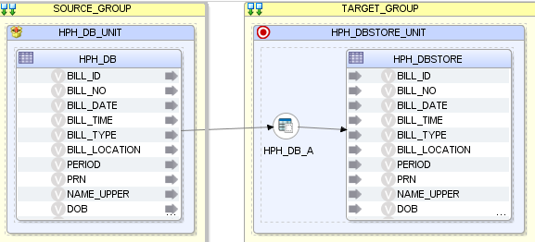

**Hình 3. 31 Tùy chọn mô đun kiến thức**

Tạo ánh xạ HPH_STAGING để tiền xử lý dữ liệu trước khi dữ liệu được nạp vào kho dữ liệu. Tại đây, dữ liệu từ khu vực lưu trữ sẽ trải qua các bước làm sạch bao gồm lọc bỏ dữ liệu chứa các dữ liệu hoặc khóa bị rỗng (null) hoặc không hợp lệ, lọc ra các thuộc tính dữ liệu cần thiết và sau đó loại bỏ trùng lặp, xử lý và biến đổi dữ liệu về định dạng hỗ trợ phân tích tốt nhất,...:

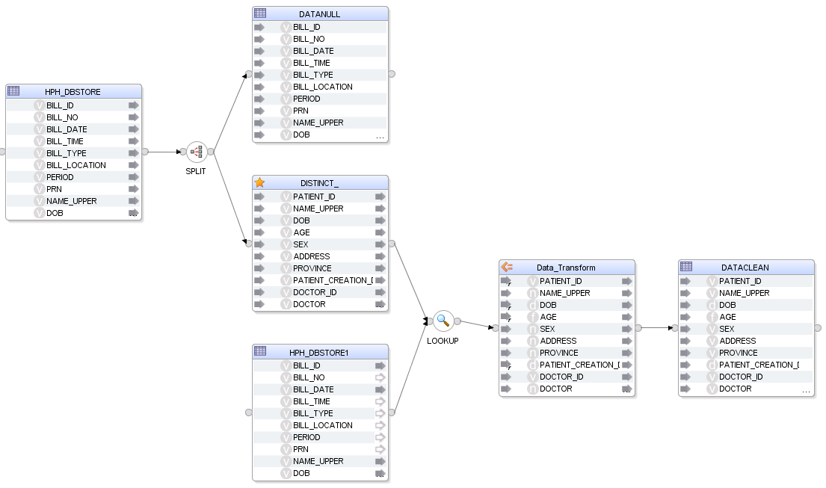

**Hình 3. 32 Tạo ánh xạ HPH_STAGING**

Tương tự, SPLIT và Data_Transform sử dụng mô đun kiến thức LKM SQL to Oracle. DATANULL và DATACLEAN sử dụng mô đun kiến thức IKM Oracle Incremental Update với tùy chọn CREATE_TARGET_TABLE để tạo table mới và để chèn thêm dữ liệu hiện chưa có vào khu vực chứa dữ liệu tạm HPH_STAGING, tránh nạp tất cả dữ liệu, áp dụng cho tự động cập nhập dữ liệu:

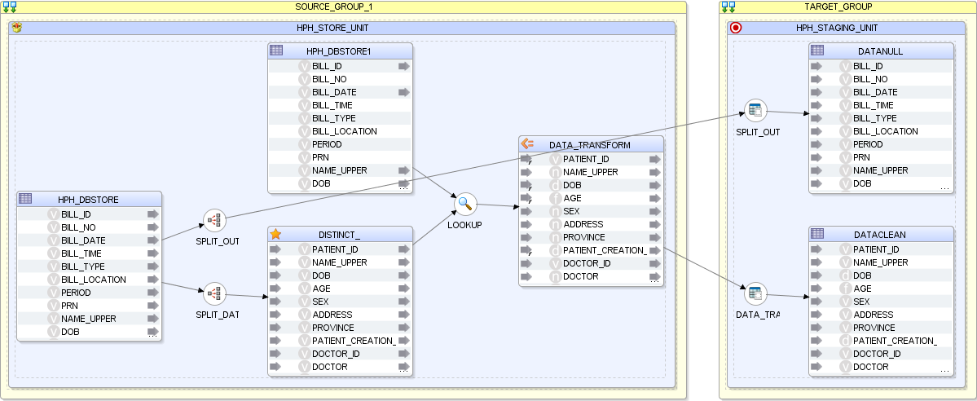

**Hình 3. 33 Tùy chỉnh mô đun kiến thức**

Sau khi dữ liệu đã được làm sạch, tạo các ánh xạ để nạp dữ liệu vào kho dữ liệu:

* + DimTime: Trích xuất thuộc tính BILL_DATE trong DATACLEAN để thêm các giá trị vào thuộc tính mới tạo để hỗ trợ tốt cho phân tích thời gian, sau đó loại bỏ trùng lặp và sắp xếp các thuộc tính mới theo thứ tự thời gian tăng dần.

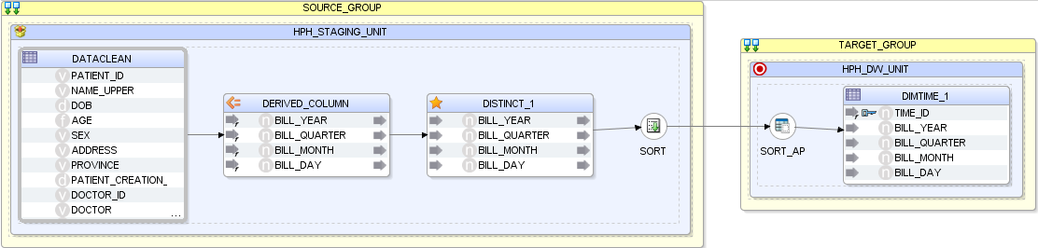

**Hình 3. 34 Ánh xạ DimTime**

* + DimPatient: Chọn thuộc tính cần thiết, loại bỏ trùng lặp và sắp xếp tăng dần theo khóa chính:

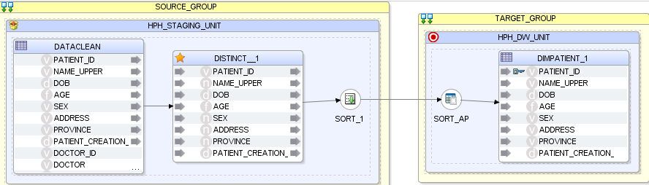

**Hình 3. 35 Ánh xạ DimPatient**

* + DimDoctor, DimDepartment, DimItemType: Chọn thuộc tính cần thiết, loại bỏ trùng lặp và sắp xếp tăng dần theo khóa chính và thay đổi các giá trị dữ liệu rỗng sang giá trị mặc định để hỗ trợ cho quá trình phân tích:

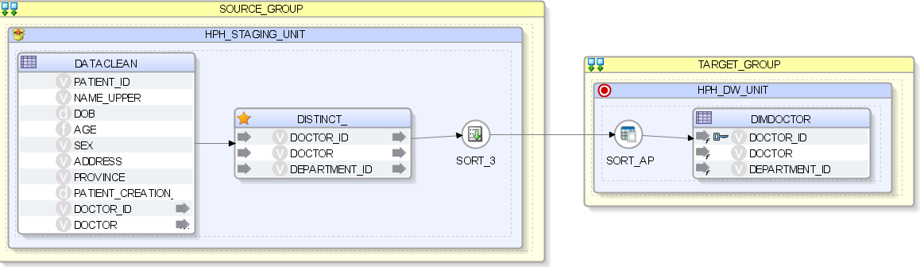

**Hình 3. 36 Ánh xạ DimDoctor**

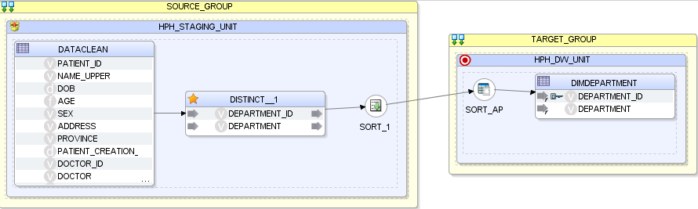

**Hình 3. 37 Ánh xạ DimDepartment**

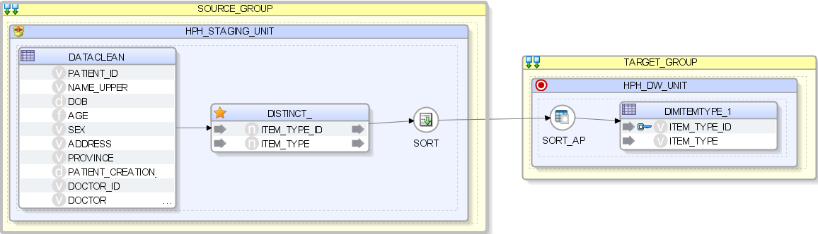

**Hình 3. 38 Ánh xạ DimItemType**

* + Riêng DimItem: sẽ có thêm phân tách dữ liệu có số lượng vật phẩm bằng “0” và chỉ tiếp tục xử lý dữ liệu có số lượng vật phẩm/dịch vụ khác 0. Sau đó dữ liệu sẽ trích xuất thuộc tính LIST_PRICE và QUANTITY để tạo thuộc tính mới PRICE có giá trị bằng LIST_PRICE/QUANTITY:

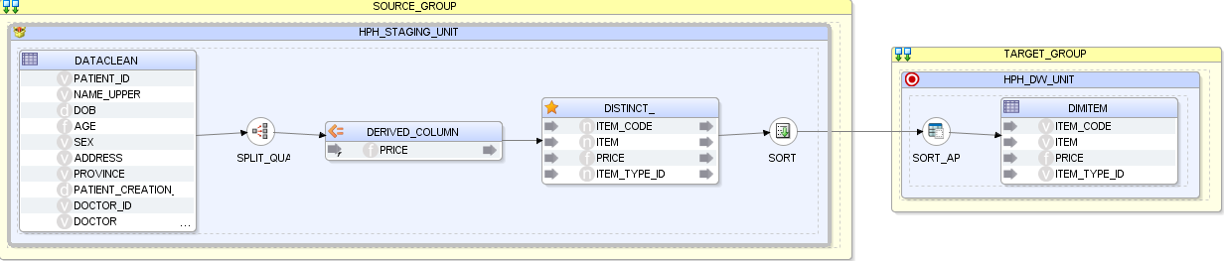

**Hình 3. 39 Ánh xạ DimItem**

* + FactBill: dữ liệu sẽ tổng hợp các khóa được tạo từ các Dim, sử dụng các hàm tổng hợp dữ liệu để tính toán và sắp xếp tăng dần theo thời gian TIME_ID:

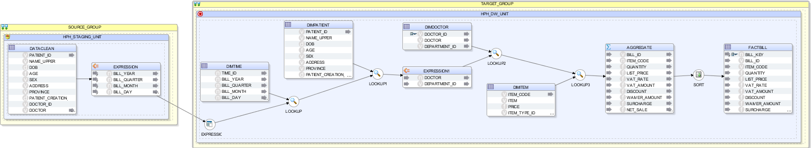

**Hình 3. 40 Ánh xạ FactBill**

#### Gói (Packages)

Gói là một đơn vị thực thi lớn trong ODI. Gói được tạo thành từ một chuỗi các bước được sắp xếp thành sơ đồ thực hiện.

Thủ tục (Procedure) là một quy trình trong ODI bao gồm một loại lệnh được thực thi theo trình tự.

Tạo thủ tục thêm sequence:

create sequence KEY increment by 1 start with 1 nomaxvalue nocycle

create sequence TIME_IDX increment by 1 start with 1 nomaxvalue nocycle

create sequence BILL_KEYX increment by 1 start with 1 nomaxvalue nocycle

Tạo thủ tục thêm khóa chính:

alter table <?=odiRef.getObjectName("L", "DimTime", "HPH_DW", "", "D") ?>

add constraint <?=odiRef.getObjectShortName("L", "PK_DimTime", "D") ?>

primary key (TIME_ID)

alter table <?=odiRef.getObjectName("L", "DimPatient", "HPH_DW", "", "D") ?>

add constraint <?=odiRef.getObjectShortName("L", "PK_DimPatient", "D") ?>

primary key (PATIENT_ID)

alter table <?=odiRef.getObjectName("L", "DimDoctor", "HPH_DW", "", "D") ?>

add constraint <?=odiRef.getObjectShortName("L", "PK_DimDoctor", "D") ?>

primary key (DOCTOR_ID)

alter table <?=odiRef.getObjectName("L", "DimItem", "HPH_DW", "", "D") ?>

add constraint <?=odiRef.getObjectShortName("L", "PK_DimItem", "D") ?>

primary key (ITEM_CODE)

alter table <?=odiRef.getObjectName("L", "DimItemType", "HPH_DW", "", "D") ?>

add constraint <?=odiRef.getObjectShortName("L", "PK_DimItemType", "D") ?>

primary key (ITEM_TYPE_ID)

alter table <?=odiRef.getObjectName("L", "DimDepartment", "HPH_DW", "", "D") ?>

add constraint <?=odiRef.getObjectShortName("L", "PK_Department", "D") ?>

primary key (DEPARTMENT_ID)

alter table <?=odiRef.getObjectName("L", "FactBill", "HPH_DW", "", "D") ?>

add constraint <?=odiRef.getObjectShortName("L", "PK_FactBill", "D") ?>

primary key (BILL_KEY)

Tạo thủ tục thêm khóa ngoại:

alter table <?=odiRef.getObjectName("L", "FactBill", "HPH_DW", "", "D") ?>

add constraint <?=odiRef.getObjectShortName("L", "FK_FactBill_DimDoctor", "D") ?>

foreign key (DOCTOR_ID)

references <?=odiRef.getObjectName("L", "DimDoctor", "HPH_DW", "D") ?>

(DOCTOR_ID)

alter table <?=odiRef.getObjectName("L", "FactBill", "HPH_DW", "", "D") ?>

add constraint <?=odiRef.getObjectShortName("L", "FK_FactBill_DimItem", "D") ?>

foreign key (ITEM_CODE)

references <?=odiRef.getObjectName("L", "DimItem", "HPH_DW", "D") ?>

(ITEM_CODE)

alter table <?=odiRef.getObjectName("L", "FactBill", "HPH_DW", "", "D") ?>

add constraint <?=odiRef.getObjectShortName("L", "FK_FactBill_DimPatient", "D") ?>

foreign key (PATIENT_ID)

references <?=odiRef.getObjectName("L", "DimPatient", "HPH_DW", "D") ?>

(PATIENT_ID)

alter table <?=odiRef.getObjectName("L", "FactBill", "HPH_DW", "", "D") ?>

add constraint <?=odiRef.getObjectShortName("L", "FK_FactBill_DimTime", "D") ?>

foreign key (TIME_ID)

references <?=odiRef.getObjectName("L", "DimTime", "HPH_DW", "D") ?>

(TIME_ID)

alter table <?=odiRef.getObjectName("L", "DimDoctor", "HPH_DW", "", "D") ?>

add constraint <?=odiRef.getObjectShortName("L", "FK_DimDoctor_DimDepartment", "D") ?>

foreign key (DEPARTMENT_ID)

references <?=odiRef.getObjectName("L", "DimDepartment", "HPH_DW", "D") ?>

(DEPARTMENT_ID)

alter table <?=odiRef.getObjectName("L", "DimItem", "HPH_DW", "", "D") ?>

add constraint <?=odiRef.getObjectShortName("L", "FK_DimItem_DimItemType", "D") ?>

foreign key (ITEM_TYPE_ID)

references <?=odiRef.getObjectName("L", "DimItemType", "HPH_DW", "D") ?>

(ITEM_TYPE_ID)

Tạo thủ tục xóa khóa chính:

alter table <?=odiRef.getObjectName("L", "DimTime", "HPH_DW", "", "D") ?>

drop constraint <?=odiRef.getObjectShortName("L", "PK_DimTime", "D") ?>

alter table <?=odiRef.getObjectName("L", "DimPatient", "HPH_DW", "", "D") ?>

drop constraint <?=odiRef.getObjectShortName("L", "PK_DimPatient", "D") ?>

alter table <?=odiRef.getObjectName("L", "DimDoctor", "HPH_DW", "", "D") ?>

drop constraint <?=odiRef.getObjectShortName("L", "PK_DimDoctor", "D") ?>

alter table <?=odiRef.getObjectName("L", "DimItem", "HPH_DW", "", "D") ?>

drop constraint <?=odiRef.getObjectShortName("L", "PK_DimItem", "D") ?>

alter table <?=odiRef.getObjectName("L", "DimItemType", "HPH_DW", "", "D") ?>

drop constraint <?=odiRef.getObjectShortName("L", "PK_DimItemType", "D") ?>

alter table <?=odiRef.getObjectName("L", "DimDepartment", "HPH_DW", "", "D") ?>

drop constraint <?=odiRef.getObjectShortName("L", "PK_DimDepartment", "D") ?>

alter table <?=odiRef.getObjectName("L", "FactBill", "HPH_DW", "", "D") ?>

drop constraint <?=odiRef.getObjectShortName("L", "PK_FactBill", "D") ?>

Tạo thủ tục xóa khóa ngoại:

alter table <?=odiRef.getObjectName("L", "FactBill", "HPH_DW", "", "D") ?>

drop constraint <?=odiRef.getObjectShortName("L", "FK_FactBill_DimDoctor", "D") ?>

alter table <?=odiRef.getObjectName("L", "FactBill", "HPH_DW", "", "D") ?>

drop constraint <?=odiRef.getObjectShortName("L", "FK_FactBill_DimItem", "D") ?>

alter table <?=odiRef.getObjectName("L", "FactBill", "HPH_DW", "", "D") ?>

drop constraint <?=odiRef.getObjectShortName("L", "FK_FactBill_DimPatient", "D") ?>

alter table <?=odiRef.getObjectName("L", "FactBill", "HPH_DW", "", "D") ?>

drop constraint <?=odiRef.getObjectShortName("L", "FK_FactBill_DimTime", "D") ?>

alter table <?=odiRef.getObjectName("L", "DimDoctor", "HPH_DW", "", "D") ?>

drop constraint <?=odiRef.getObjectShortName("L", "FK_DimDoctor_DimDepartment", "D") ?>

alter table <?=odiRef.getObjectName("L", "DimItem", "HPH_DW", "", "D") ?>

drop constraint <?=odiRef.getObjectShortName("L", "FK_DimItem_DimItemType", "D") ?>

Tạo gói HPH_DB sử dụng để mô phỏng dữ liệu tại bệnh viện:

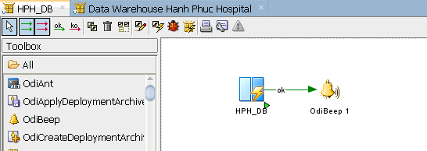

**Hình 3. 41 Tạo gói HPH_DB**

Tạo gói Data Warehouse Hanh Phuc Hospital để xây dựng kho dữ liệu cho bệnh viện:

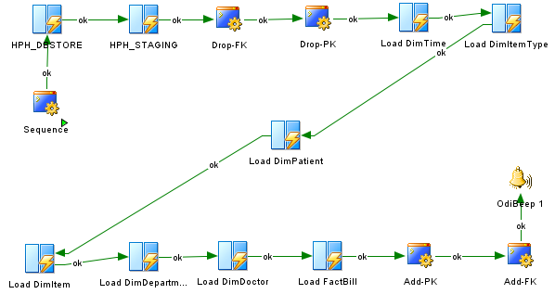

**Hình 3. 42 Tạo gói Data Warehouse Hanh Phuc Hospital**

Gói được chạy, xây dựng kho dữ liệu hoàn thành:

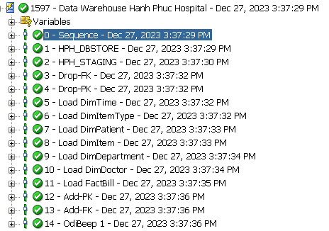

**Hình 3. 43 Hoàn thành xây dựng kho dữ liệu**

### Tự động cập nhập kho dữ liệu theo thời gian thực (ODI Agents)

#### Tác nhân độc lập (Standalone Agents)

Tạo tác nhân độc lập bằng trình hướng dẫn cấu hình của Oracle, chạy file windows command với quyền administrator theo đường dẫn: “C:\Oracle\Middleware\Oracle_Home\oracle_common\common\bin\config.cmd”

Tạo miền bằng trình hướng dẫn cấu hình:

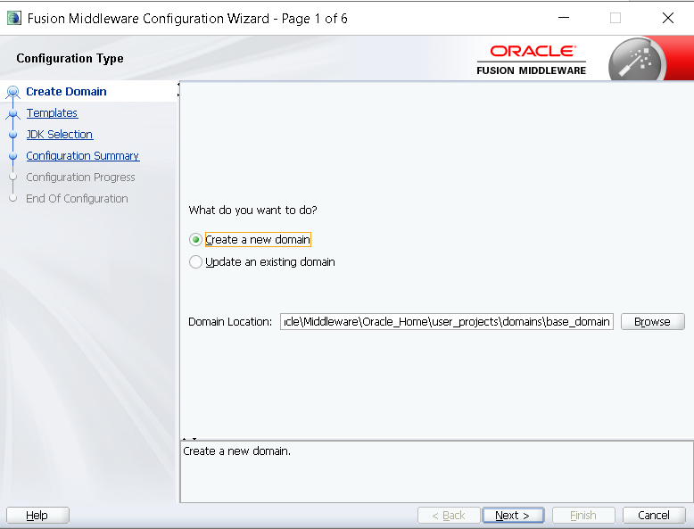

**Hình 3. 44 Tạo miền**

Cài đặt thuộc tính cho trình cấu hình theo thứ tự các bước bên dưới:

Cài đặt ODI – Standalone Agent:

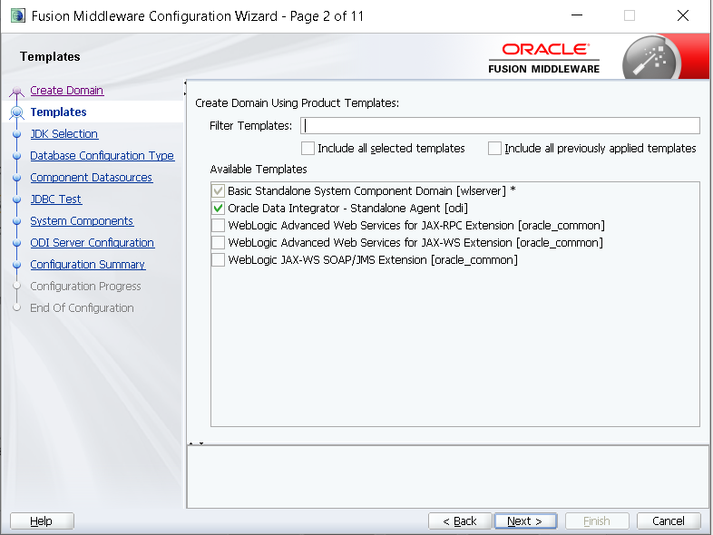

**Hình 3. 45 Thêm tùy chọn cài đặt**

Chọn JDK cho Agents:

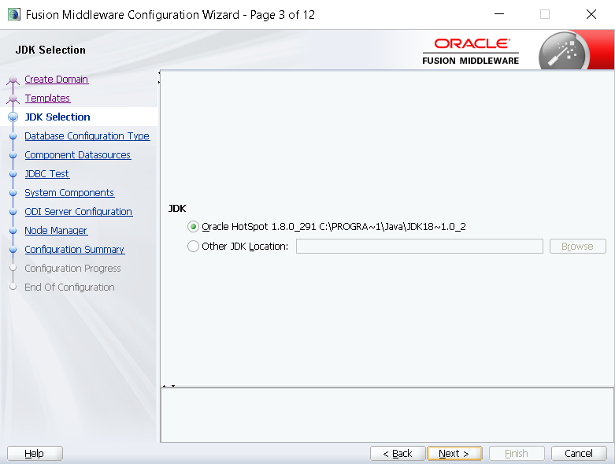

**Hình 3. 46 Chọn JDK**

Kết nối Oracle Schema: DEV_STB, Schema Password: doan123

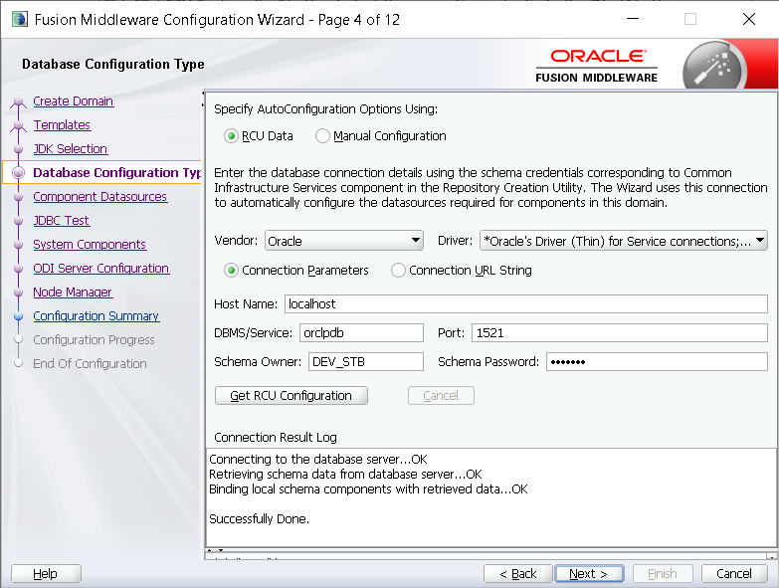

**Hình 3. 47 Kết nối Oracle Schema**

Cấu hình Schema:

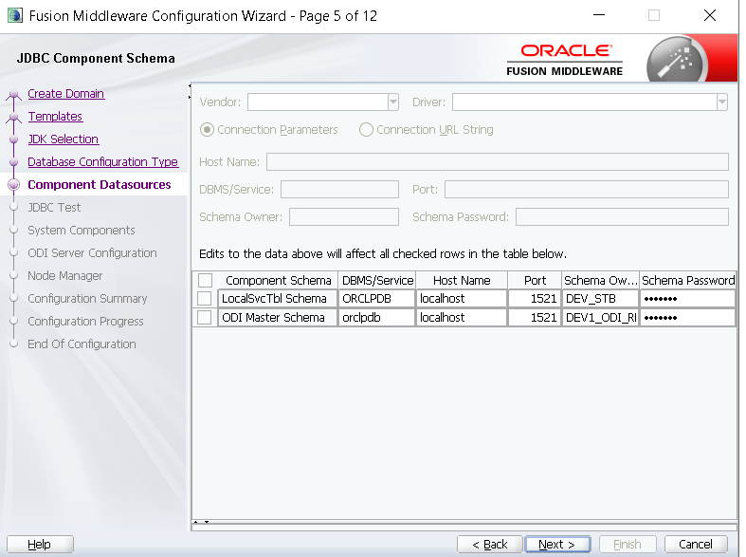

**Hình 3. 48 Cấu hình Schema**

Kiểm tra kết nối:

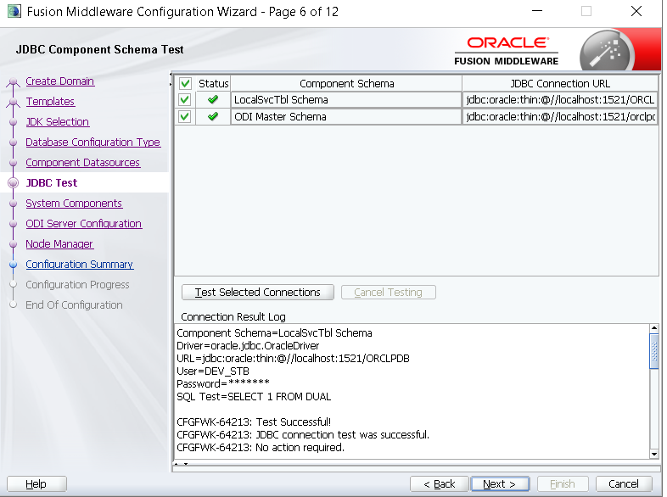

**Hình 3. 49 Kiểm tra kết nối**

Cấu hình các Agents:

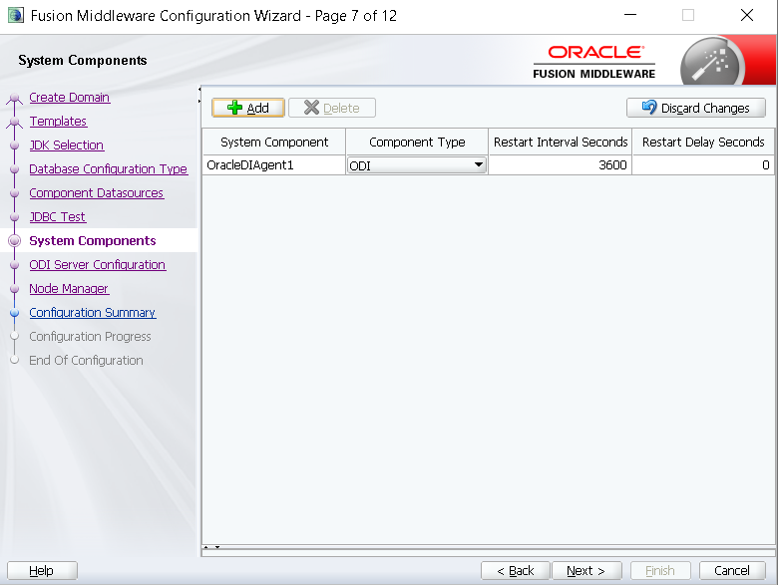

**Hình 3. 50 Cấu hình Agents**

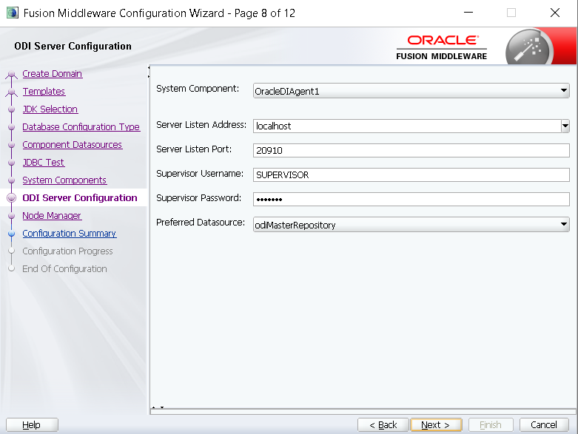

**Hình 3. 51 Cấu hình Agents**

Cấu hình Node Manager:

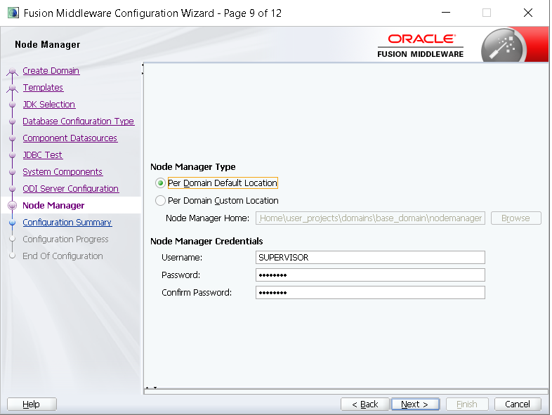

**Hình 3. 52 Cấu hình Node Manager**

Bảng tóm tắt:

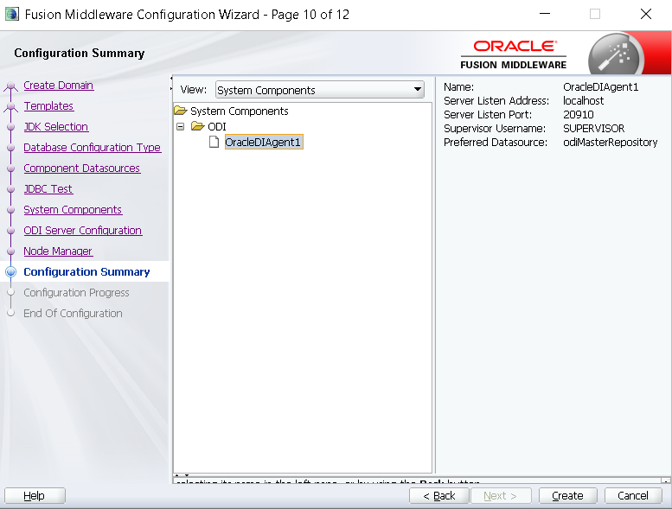

**Hình 3. 53 Bảng tóm tắt**

Quá trình cài đặt đang diễn ra:

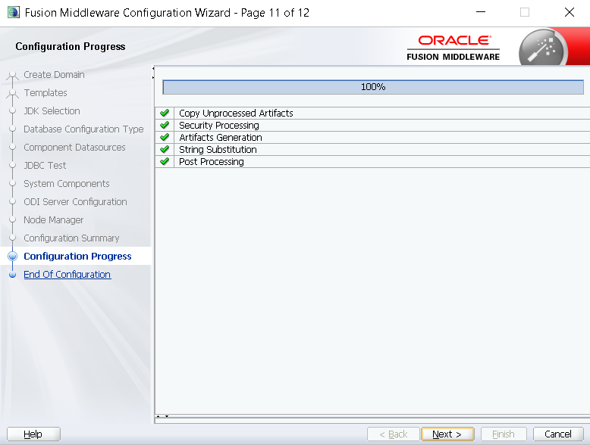

**Hình 3. 54 Quá trình cài đặt đang diễn ra**

Cài đặt hoàn thành:

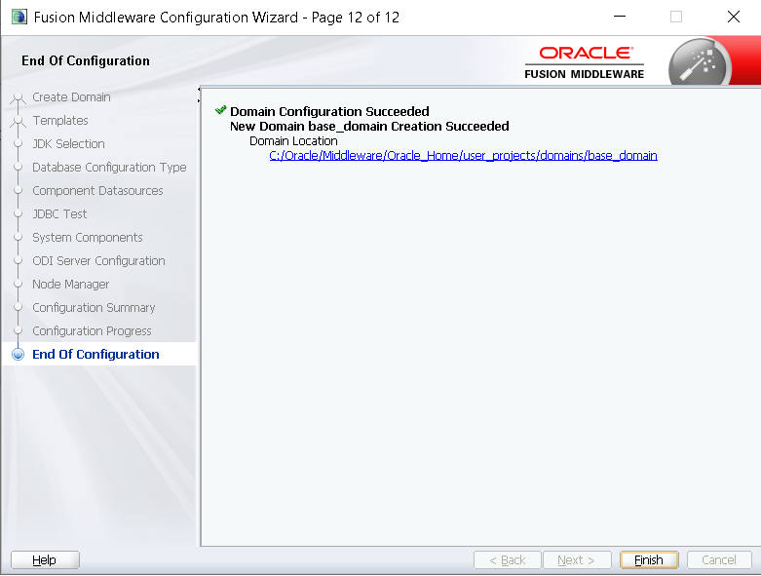

**Hình 3. 55 Hoàn thành cài đặt**

Sau khi cài đặt Standalone Agents, chạy file ”installNodeMgrSvc.cmd” với quyền Run as Administrator theo đường dẫn: “C:\Oracle\Middleware\Oracle_Home\user_projects\domains\base_domain\bin”

Services mới sẽ được tạo, khởi chạy services Oracle Weblogic base_domain..:



Khởi chạy Agent OracleDIAgent1 trên cmd với port 20910:

cd C:\Oracle\Middleware\Oracle_Home\user_projects\domains\base_domain\bin

agent –NAME=OracleDIAgent1 –port=20910

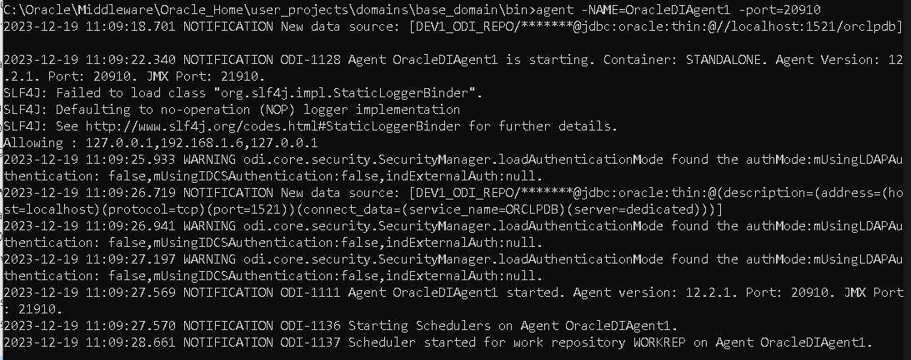

**Hình 3. 56 Chạy Agents trên cmd**

#### Kết nối Agents trên ODI

Tạo Physical Agents và cấu hình các thuộc tính kết nối đến Standalone Agents:

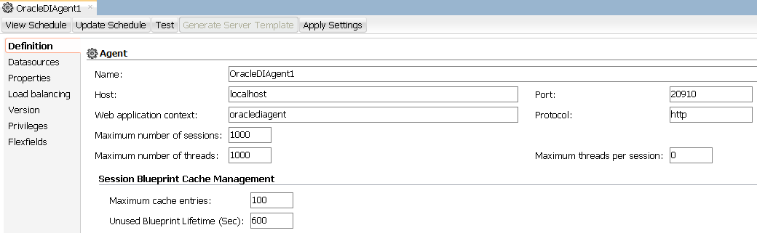

**Hình 3. 57 Tạo Physical Agents**

Kiểm tra Agents đã được kết nối thành công trên ODI:

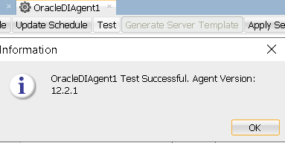

**Hình 3. 58 kiểm tra Agents**

Tạo Logical Agent sử dụng làm bí danh duy nhất cho Physical Agents:

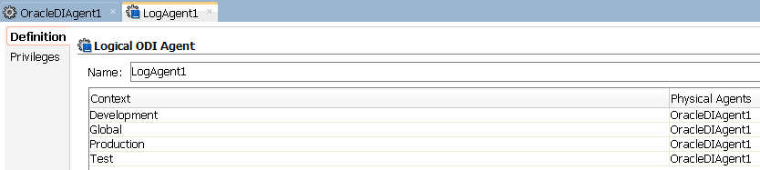

**Hình 3. 59 Tạo Logical Agent**

#### Lập kế hoạch tải tự động cập nhập kho dữ liệu (Load Plan Scheduling)

Kịch bản (Scenarios): Khi một thành phần được hoàn thành và thử nghiệm, bạn có thể tạo kịch bản tương ứng với trạng thái thực tế của nó.

Tạo kịch bản cho gói Data Warehouse Hanh Phuc Hospital:

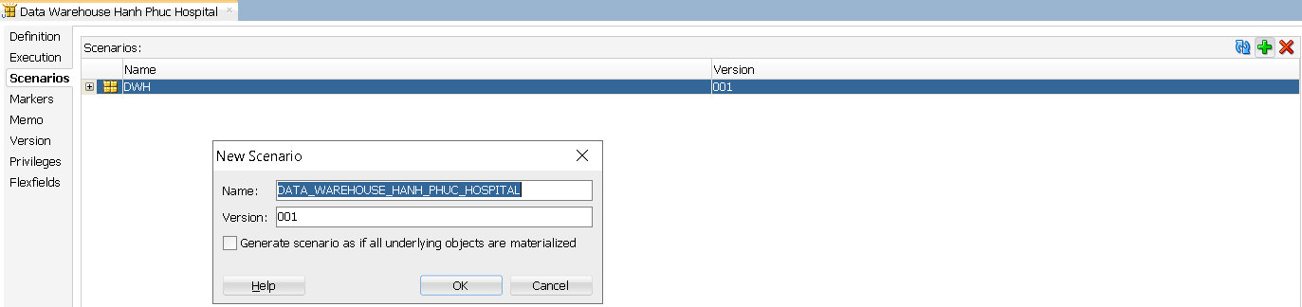

**Hình 3. 60 Tạo kịch bản**



**Hình 3. 61 Tạo kịch bản**

Kế hoạch tải (Load Plan): giúp người dùng tổ chức thực hiện nhiều kịch bản theo thứ bậc sao cho thông lượng dữ liệu từ nguồn đến đích hiệu quả nhất.

Tạo Load Plan: AUTOMATICALLY UPDATE DATA IN REAL TIME:

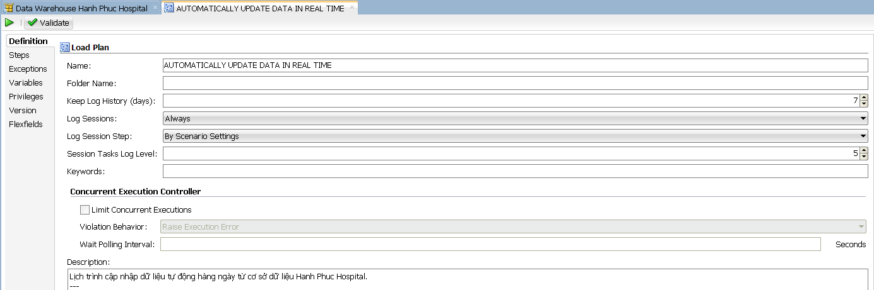

**Hình 3. 62 Tạo Load Plan**

Thêm kịch bản vào kế hoạch tải:

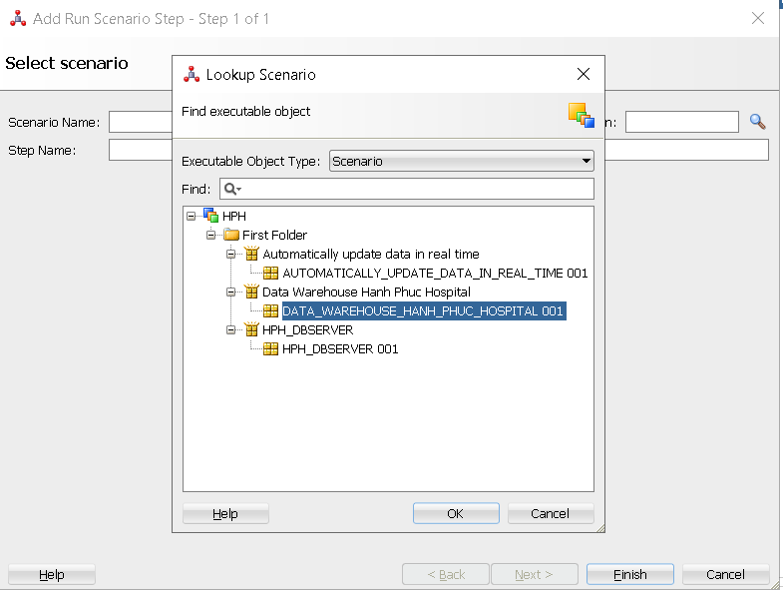

**Hình 3. 63 Thêm kịch bản vào kế hoạch tải**

Lên lịch trình thực thi kế hoạch tải:

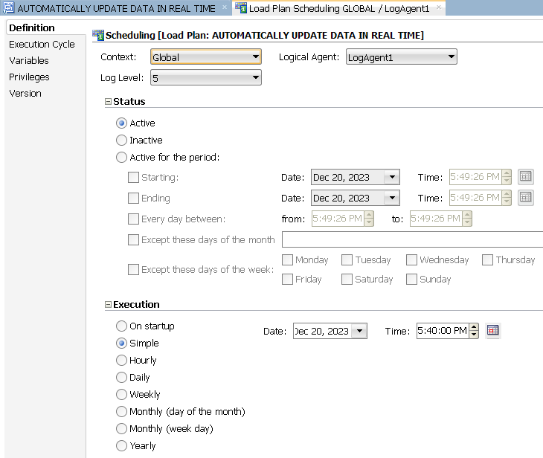

**Hình 3. 64 Lên lịch trình thực thi kế hoạch tải**

Cập nhập lịch trình hoạt động cho Agent:

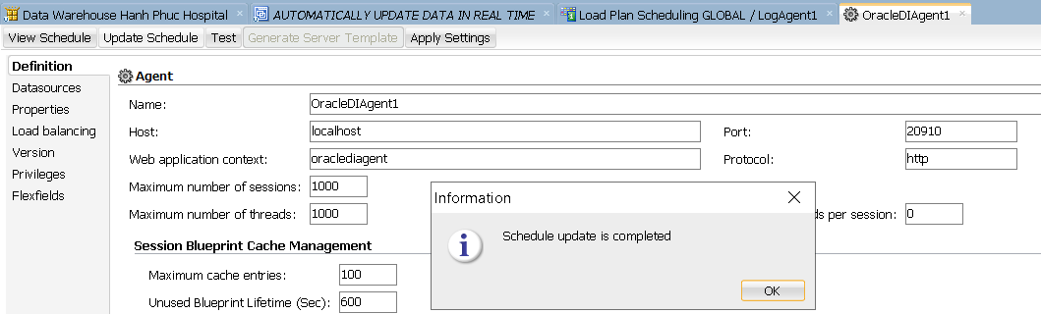

**Hình 3. 65 Cập nhập lịch trình thành công**

Kế hoạch tải đã được tự động chạy theo thời gian đã lên lịch trình trước:

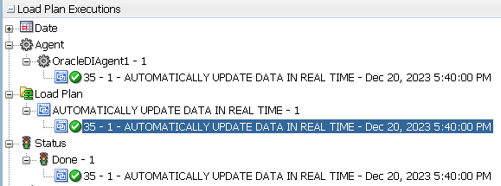

**Hình 3. 66 Kế hoạch tải đã tự động chạy theo lịch trình**

Tự động cập nhập dữ liệu theo thời gian thực thành công:

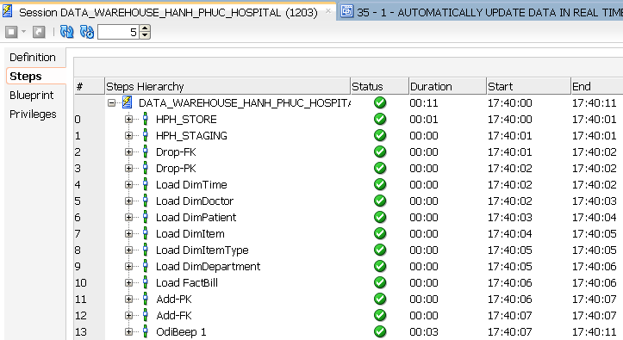

**Hình 3. 67 Tự động cập nhập dữ liệu theo thời gian thực thành công**

# CHƯƠNG 4. TRỰC QUAN VÀ PHÂN TÍCH DỮ LIỆU HỖ TRỢ DOANH NGHIỆP BỆNH VIỆN RA QUYẾT ĐỊNH

## LOAD DỮ LIỆU TỪ DATA WAREHOUSE LÊN POWER BI

Chọn get data khi cửa sổ Power BI Desktop vừa hiện lên

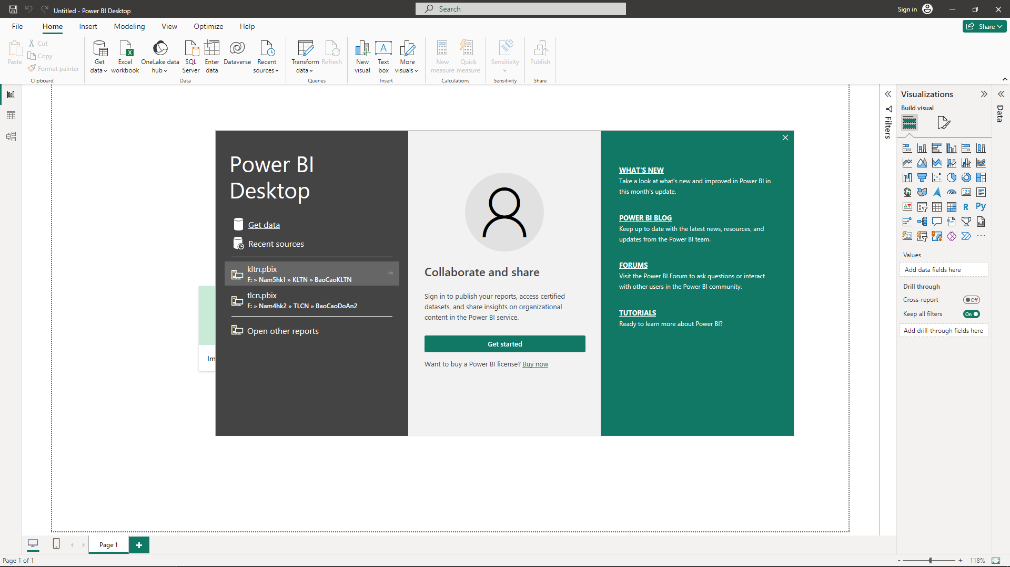

**Hình 4. 1 Cửa sổ chào mừng khi mở Power BI**

Tiếp theo chọn công cụ chưa cơ sở dữ liệu mà ta cần lấy, trong trường hợp của chúng ta là Oracle Database

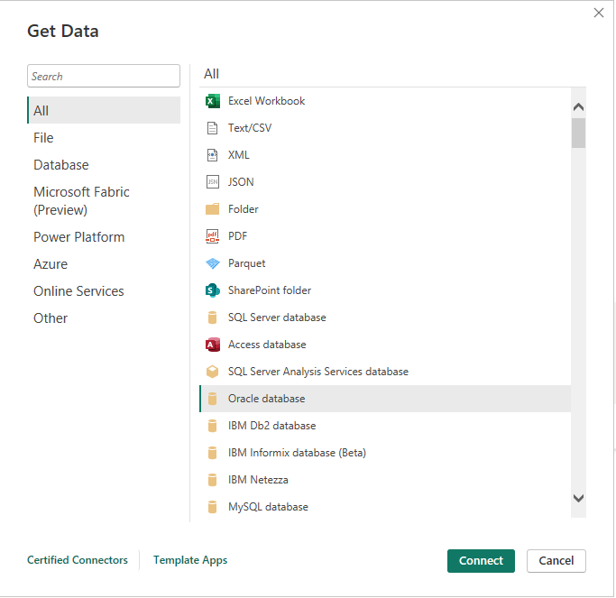

**Hình 4. 2 Cửa sổ chọn nguồn dữ liệu**

Trong cửa sổ tiếp theo ta cần khai báo tên server và chọn DirectQuery để lấy dữ liệu trực tiếp từ Oracle database

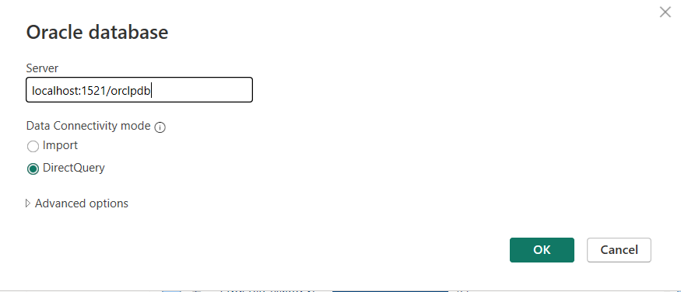

**Hình 4. 3 Nhập tên server và chọn loại kết nối**

Cuối cùng trong cửa sổ Navigator, ta chọn những table tạo nên cơ sở dữ liệu của chúng ta

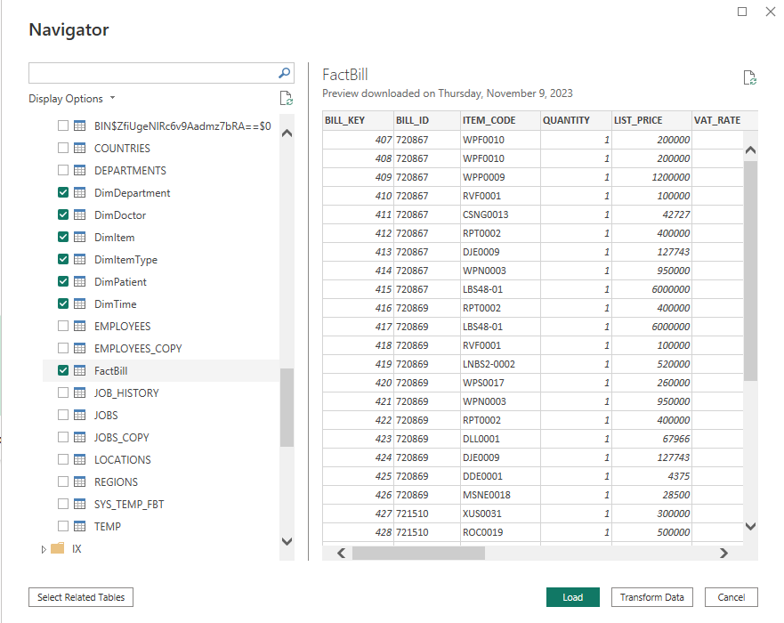

**Hình 4. 4 Chọn các bảng có liên quan tới kho dữ liệu**

Sau khi kết nối thành công ta sẽ có Model view như hình

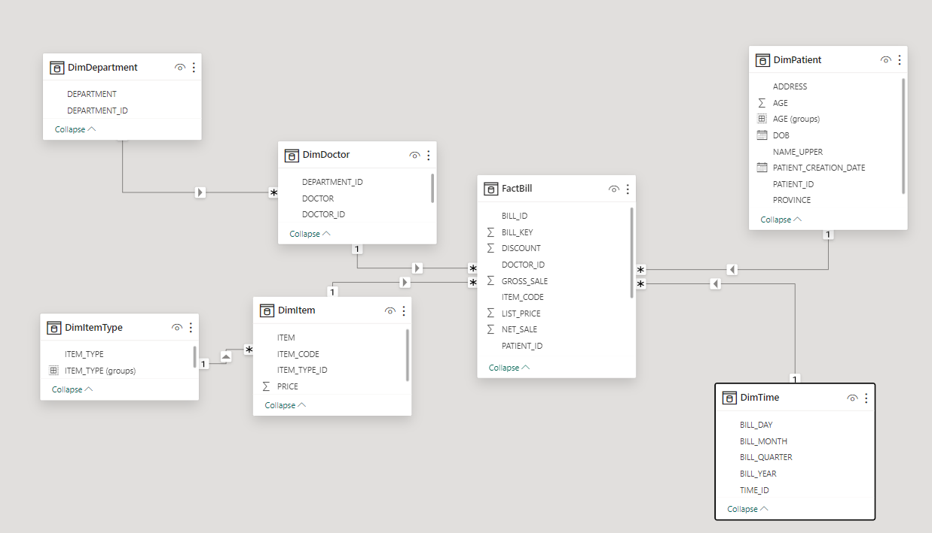

**Hình 4. 5 Diagram của kho dữ liệu trên Power BI**

## TẠO CÁC BẢNG BIỂU ĐỒ PHÂN TÍCH PHỤC VỤ RA QUYẾT ĐỊNH CHO BỆNH VIỆN

### Thống kê tổng quan

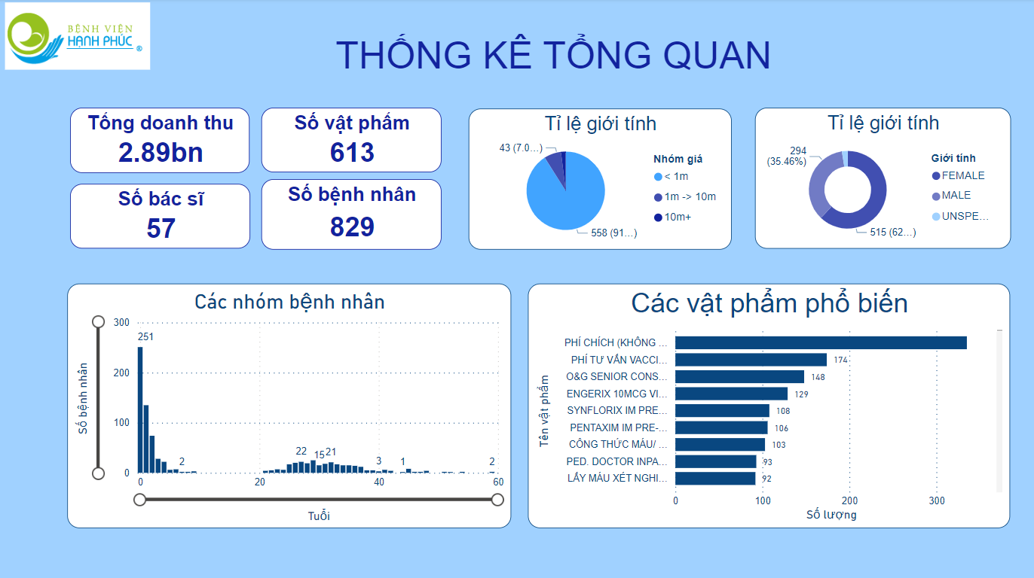

**Hình 4. 6 Bảng biểu đồ tổng quan về bệnh viện**

Đây là bảng điều khiển tổng quan về bệnh viện Hạnh Phúc. Những biểu đồ ở trên cho ta biết những tin cơ bản như số lượng bác sĩ hiện có, số vật phẩm, số bệnh nhân, tổng doanh thu của bệnh viện hoặc là sự tương quan giữa các nhóm vật phẩm, giới tính với nhau. Từ đó mà doanh nghiệp có thể điều chỉnh giá cả các loại vật phẩm sao cho phù hợp hơn với đối tượng khách hàng mà doanh nghiệp đang nhắm tới đang nhắm tới!

Ngoài ra, bên dưới bảng điều khiển là các biểu đồ cột thể hiện sự tương quan giữa các nhóm bệnh nhân dựa theo số tuổi và tần suất được sử dụng của các loại vật phẩm, dịch vụ của bệnh viện. Dựa vào hai biểu đồ này ta có thấy được tầm quan trọng của từng nhóm bệnh nhân hay là những vật phẩm, dịch vụ nào được yêu cầu nhiều trong bệnh viện. Từ đó các doanh nghiệp của bệnh viện sẽ có đinh hướng rõ ràng hơn khi đưa ra các quyết định đầu tư thêm cho bệnh viện.

Chẳng hạn như khi nhìn vào biểu đồ cột só sánh số lượng bệnh nhân theo tuổi, các doanh nghiệp nên tập trung hơn vào các loại vật phẩm, dịch vụ phục vụ các trẻ sơ sinh và bệnh nhi.

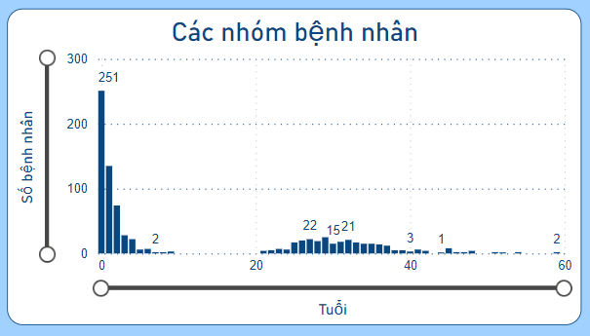

**Hình 4. 7 Biểu đồ Các nhóm bệnh nhân chai theo tuổi**

Tổng kết lại đây là những thông tin cơ bản về bệnh viện như là tổng doanh thu, số bác sĩ hiện có của bệnh viện, tổng số vật phẩm/dịch vụ của bệnh viện, các nhóm tuổi được chia theo độ tuổi,… .Từ đó mà doanh nghiệp có thể điều chỉnh giá cả các loại vật phẩm, dịch vụ sao cho phù hợp hơn với đối tượng khách hàng mà doanh nghiệp đang nhắm tới đang nhắm tới.

### Thống kê bác sĩ

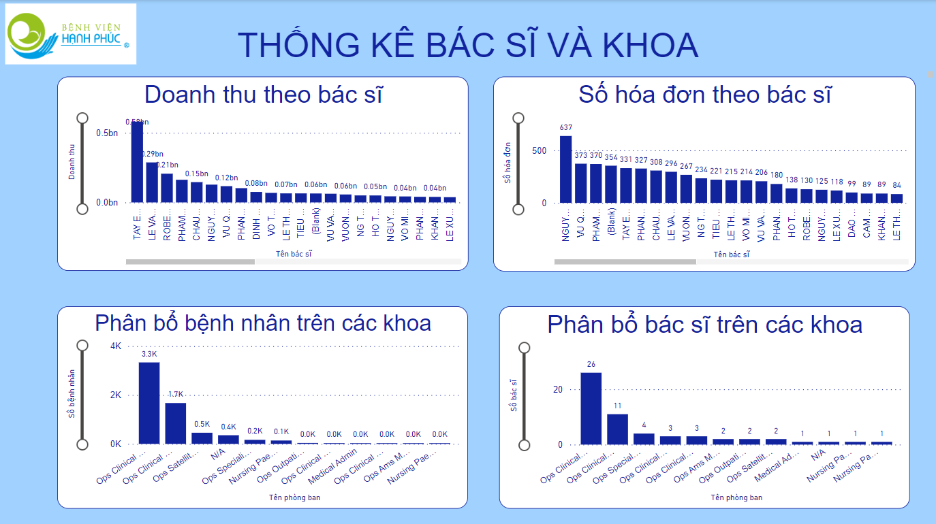

**Hình 4. 8 Bảng biểu đồ thống kê bác sĩ và khoa**

Thống kê bác sĩ bao gồm những biểu đồ phức tạp, hai biểu đồ trên cho ta biết bác sĩ nào đem lại nhiều doanh thu cho bệnh viện với bác sĩ nào tiếp nhiều hóa đơn, sẵn luôn ta có thể so sánh xem bác sĩ tiếp nhiều hóa đơn thì có đem lại nhiều doanh thu cho bệnh viện không?

* Biểu đồ doanh thu theo bác sĩ: cho biết bác sĩ nào đã đem lại nhiều doanh thu cho bệnh viện. Dựa vào biểu đồ này ta thấy bác sĩ Tay Eng Hseon đã đem lại nhiều doanh thu nhất cho công ty. Các doanh nghiệp có thể dựa vào biểu đồ này để xác định những vị bác sĩ đã đem lại nhiều doanh thu cho bệnh viện, từ đó có thể thưởng cho họ tương xứng nếu muốn giữ họ lại.

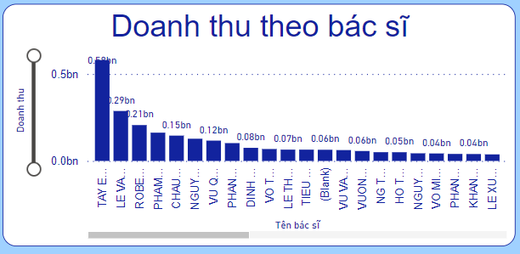

**Hình 4. 9 Biểu thống kê doanh thu theo từng bác sĩ**

* Biểu đồ Số hóa đơn theo bác sĩ: cho biết số hóa đơn mà từng vị bác sĩ đã tiếp nhận được. Dựa vào biểu đồ ta thấy bác sĩ Nguyễn Thị Hành Lê đã xử lý nhiều hóa đơn nhất. Tương tự như biểu đồ trên, doanh nghiệp có thể dựa vào biểu đồ này để thưởng cho vị bác sĩ đã đóng góp nhiều cho bệnh viện.

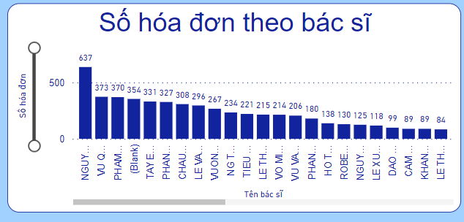

**Hình 4. 10 Biểu đồ thống kê số hóa đơn mà một bác sĩ đã tiếp trong năm 2016**

Dựa vào hai biểu đồ trên ta có thể đưa đến kết luận là không phải cứ tiếp nhận nhiều hóa đơn thì người bác sĩ đó sẽ đem lại nhiều doanh thu cho bệnh viện. Điều này cũng đúng vì còn nhiều khía cạnh mà ta chưa xét như là trình độ chuyên môn của bác sĩ, độ uy tín, độ hài lòng và loại dịch vụ, vật phẩm mà bác sĩ đó chuyên về.

Ngoài ra, ta còn hai biểu đồ bên dưới thể hiện sự tương quan giữa số lượng bác sĩ trong các phòng ban và số lượng bệnh nhân sử dụng các phòng ban nào để khám và chữa bệnh :

* Biểu đồ phân bố bác sĩ trên các phòng ban: cho biết số lượng bác sĩ làm việc ở các phòng ban nào. Dựa vào biểu đồ này ta thấy phần lớn bác sĩ đều ở phòng ban Ops Clinical Paed và Ops Clinical O and G.

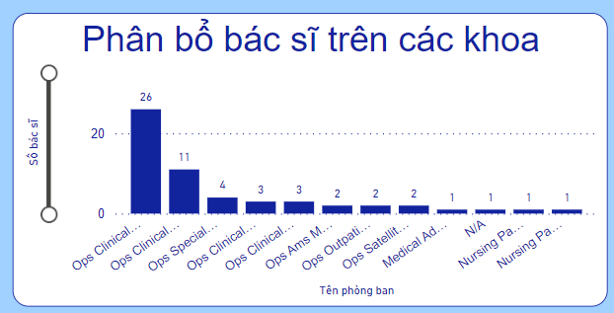

**Hình 4. 11 Biểu đồ phân bổ bác sĩ trên các khoa**

* Biểu đồ phân bố bệnh nhân trên các phòng ban: cho biết số lượng bệnh nhân thăm khám ở các phòng ban nào. Dựa vào biểu đồ này ta thấy phần lớn các bệnh nhân đều khám hoặc sử dụng dịch vụ của phòng ban Ops Clinical Paed và Ops Clinical O and G.

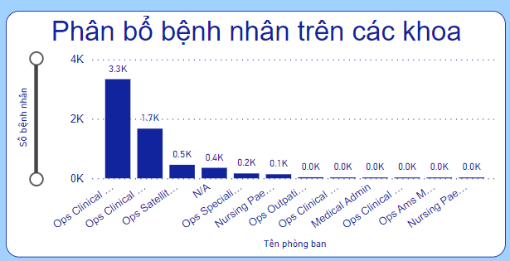

**Hình 4. 12 Biểu đồ cho số bệnh nhân đã được tiếp theo từng khoa trong năm 2016**

Dựa vào hai biểu đồ trên ta có thể đưa đến kết luận là bệnh viện đã phân bổ bác sĩ với số lượng tương đối chính xác so với với số lượng bệnh nhân ở các phòng ban tương ứng. Từ đấy các doanh nghiệp sẽ biết không cần phải thay đối gì nhiều về sự phân bổ các bác sĩ trên các phòng ban nữa.

### Thống kê bệnh nhân

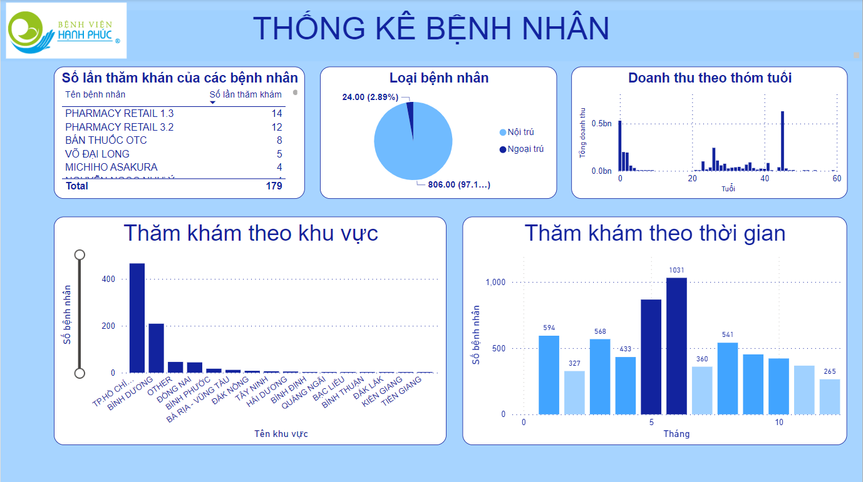

**Hình 4. 13 Bảng biểu đồ thống kê về bệnh nhân**

Nhóm có tạo vài biểu đồ phức tạp phục vụ ra quyết định của bệnh viện:

* Biểu đồ số lần thăm khám của các bệnh nhân: cho biết số lần sử dụng dịch vụ, vật phẩm của bệnh nhân. Ta thấy được phần lớn số lần thăm khám ở bệnh viện là thuộc về các nhà thuốc, điều này không nói lên được gì nhiều nhưng khi ta kéo xuống thì thấy được số lượng sử dụng các dịch vụ của các bệnh nhân thì nằm ở mức tương đối. Từ ấy ta suy ra được là chất lượng dịch vụ của bệnh viện cũng khá tốt nên mới có thể khiến các bệnh nhân quay lại thường xuyên. Các doanh nghiệp có thể dựa vào để cải thiện chất lượng dịch vụ, để lại ấn tướng tốt hơn hoặc phát triển các chương trình khuyến mãi lôi kéo các bệnh nhân quay lại sử dụng dịch vụ của bệnh viện nhiều hơn.

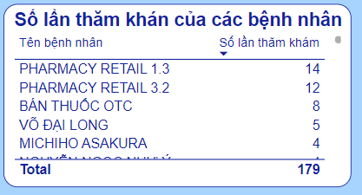

**Hình 4. 14 Biểu đồ cho biết số lần quay lại thăm khám của các bệnh nhân**

* Biểu đồ loại bệnh nhân cho biết tỉ lệ giữa bệnh nhân nội trú và ngoại trú. Dựa vào biểu đò này ta biết được có sự mất cân bằng giữa hai loại bệnh nhân. Biểu đồ này sẽ có ích nếu các doanh nghiệp có dự định hướng tới sự cân bằng giữa 2 loại bệnh nhân nhằm hạn chế các chi phí xây dựng cơ sở và nguồn lực y tế.
* Biểu đồ doanh thu theo nhóm tuổi cho biết doanh thu của từng nhóm tuổi. Dựa vào biểu đồ này ta thấy nhóm trẻ sơ sinh và tuổi 45 chiếm chiếm phần lớn doanh thu. Bệnh viện có thể dựa vào đây để biết nên tập trung vào nhóm khách hàng nào trong tương lai để cải thiện doanh thu.
* Biểu đồ thăm khám theo khu vực cho biết các bệnh nhân chủ yếu đến từ khu vực nào. Dựa vào biểu đồ này ta thấy phần lớn bệnh nhân là từ vùng lân cận đến khám hay sử dụng dịch vụ. Các doanh nghiệp có thể cải thiện điều này bằng cách đề xuất các chương trình khuyến mãi cho những bệnh nhân ở khu vực xa.
* Biểu đồ thăm khám theo thời gian cho ta biết số lượng bệnh nhân đến khám ở bệnh viện cao hoặc thấp vào tháng nào. Dựa vào biểu đồ ta thấy những tháng cao điểm là vào tháng 1, 3 , cụm tháng 5, 6 và cụm tháng 8, 9. Điều này cũng dễ hiểu vì:   
  + Tháng 1, 3 là khoảng thời gian chuyển giao giữa năm cũ và năm mới cũng như là khoảng thời gian bắt đầu tựu trường của các em nhỏ nên tỉ lệ xuất hiện các bệnh như bệnh cúm, viêm mũi dị ứng hay thủy đậu sẽ tăng lên.
  + Tháng 5, 6 là bắt đầu vào mùa hè. Thời tiết mùa hè là điều kiện thuận lợi cho nhiều loại dịch bệnh phát sinh, phát triển, dễ lây lan như: thủy đậu, quai bị, rubella, cúm A, sởi, tay chân miệng, ... và những bệnh này thì thường thấy ở trẻ em nên có sự tăng vọt về bệnh nhân trong hai tháng này.
  + Tháng 8, 9 là do bắt đầu vào mùa mưa, mà mùa mưa thì cũng có khá nhiều bệnh liên quan tới trẻ em xuất hiện như trên nên số lượng bệnh nhân cũng tăng theo. Các doanh nghiệp có thể dựa vào điều này mà tăng cường các dịch vụ, vật phẩm, nguồn lực y tế liên quan tới các bệnh này và giảm ở những tháng thấp điểm.

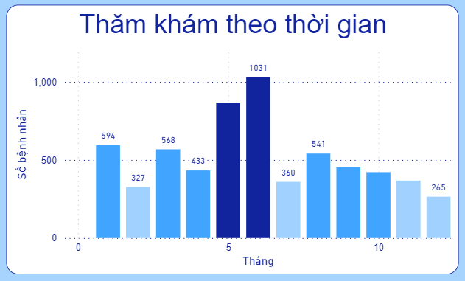

**Hình 4. 15 Biểu đồ cho biết số lần thăm khám theo từng tháng**

### Thống kê doanh thu

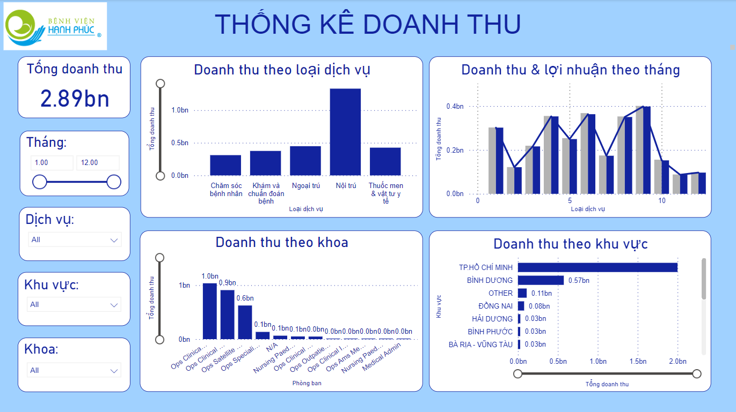

**Hình 4. 16 Bảng biểu đồ thống kê doanh thu của bệnh viện trong năm 2016**

Thống kê doanh thu bao gồm những thông tin cơ bản về doanh thu cũng như các bộ lọc để ta có thể trực quan hóa cụ thể hơn:

* Tổng lợi nhuận là 2,89 tỉ đồng
* Bộ lọc tháng dùng để lọc theo từng tháng hoặc nhiều tháng
* Bộ lọc dịch vụ dùng để lọc theo phân loại dịch vụ, có 5 loại dịch vụ:
* Chăm sóc bệnh nhân.
* Khám và chuẩn đoán bệnh.
* Ngoại trú.
* Nội trú.
* Thuốc men và vật dụng khác.
* Bộ lọc theo khu vực lọc dựa trên các tỉnh thành: Hồ Chí Mình, Bình Dương, Bà Rịa – Vũng Tàu,…
* Bộ lọc theo phòng ban lọc dựa theo từng loại phòng ban có trong bệnh viện

Tiếp đến, nhóm có tạo thêm những biểu đồ phức tạp hơn như:

* Thống kê doanh thu dựa theo khu vực: Đúng như dự đoán, khu vực càng gần bệnh viện thì doanh thu càng cao. Giống như nhóm đã phân tích ở biều đồ thăm khám theo khu vực thì các doanh nghiệp nên đề xuất các chương trình khuyến mãi nếu họ muốn giữ chân khách hàng của họ.
* Thống kê doanh thu và lợi nhuận theo thời gian: Nếu ta so biểu đồ này với biểu đồ thống kê thăm khám theo thời gian ở dashboard trước thì ta sẽ thấy có sự tương đồng với nhau. Theo đó doanh thu sẽ tăng trong khoảng tháng 1, cụm tháng 4,5, 6 và trong tháng 8, 9. Ngoài ra đây là biểu đồ cho thấy sự tương quan giữa doanh thu và lợi nhuận, nhưng khi nhìn vào biểu đồ ta thấy như chỉ có một cột màu xanh, từ đó ta có thể suy luận ra chi phí sản xuất rất thấp, gần như không có luôn nên hai cột đồ thị nó mới sát nhau như vậy!

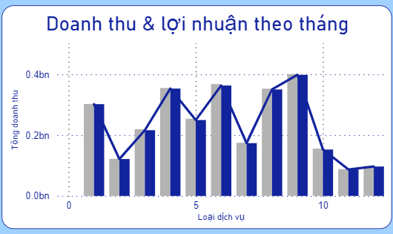

**Hình 4. 17 Biểu đồ thống kê doanh thu và lợi nhuận theo từng tháng**

* Thống kê theo phòng ban và thống kê theo loại dịch vụ cho ta thấy phần lớn doanh thu là đến từ các vật phẩm, dịch vụ nội trú. Như đã nói ở các biểu đồ trước đó thì nếu các doanh nghiệp muốn hướng tới sự cân bằng giữa ngoại trú và nội trú thì nên ưu tiên thực hiện những cải tiến chất lượng dịch vụ ngoại trú hoặc nếu không muốn thì các doanh nghiệp không cần quan tâm tới hai biểu đồ này.
* Nếu muốn ta có thể drill dữ liệu xuống 1 tầng nữa để có thể đánh giá cụ thể hơn:

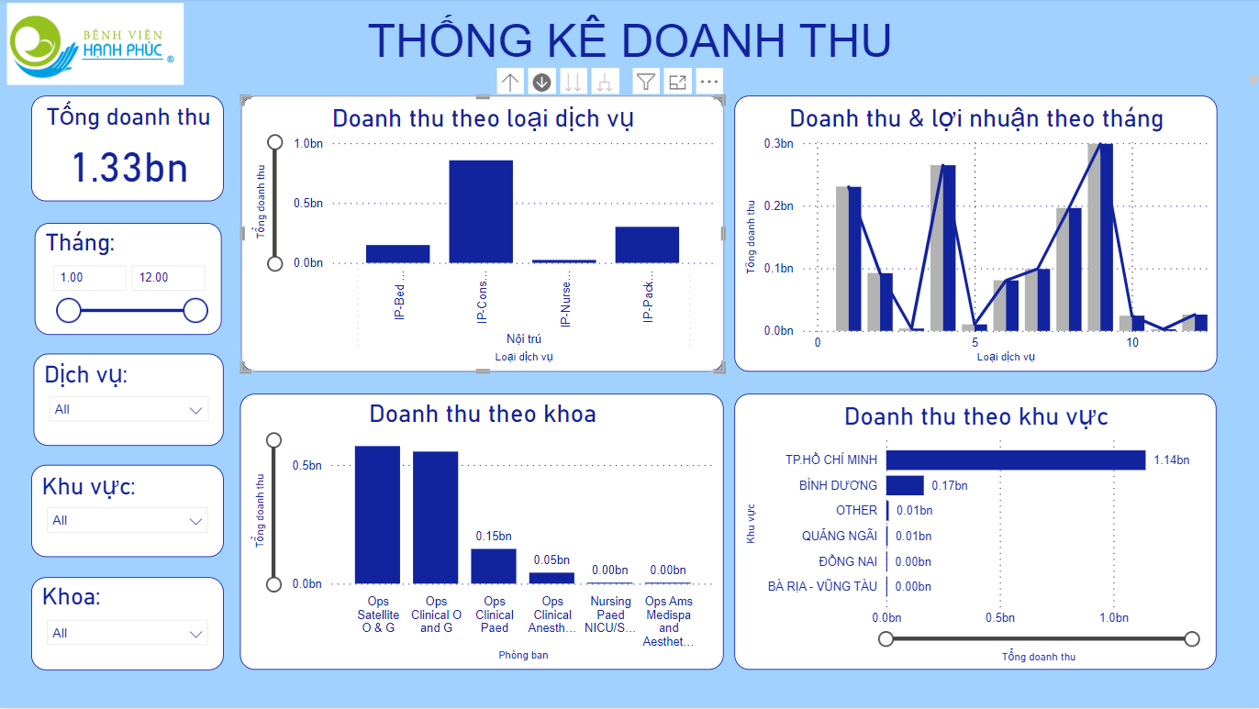

**Hình 4. 18 Trạng thái của biểu đồ khi ta drill vào loại dịch vụ “Nội trú”**

Dựa vào các biểu đồ và phân tích trên, doanh nghiệp có thể thấy rõ hơn những yếu tố quyết định lợi nhuận, từ đó có thể đưa chiến lược phát triển phù hợp hơn, và tập trung vào những vật phẩm cũng như dịch vụ quan trọng hơn.

# PHẦN KẾT LUẬN

## NHỮNG KẾT QUẢ ĐẠT ĐƯỢC

### Về kiến thức

Nhóm đã học hỏi và tiếp thu được thêm rất nhiều kiến thức chuyên môn cũng như các kỹ năng mềm và kỹ năng làm việc nhóm.

Chuyên môn:

* Nắm bắt được cách phân tích nghiệp vụ về một doanh nghiệp đặc biệt là doanh nghiệp bệnh viện.
* Học được kỹ năng tiền xử lý dữ liệu và chuẩn bị dữ liệu.
* Hoàn thiện kỹ năng thiết kế, xây dựng một kho dữ liệu hoàn chỉnh.
* Học được ngôn ngữ truy vấn Oracle.
* Học được công cụ tích hợp dữ liệu ODI.
* Phát triển được kỹ năng trực quan và phân tích sử dụng Microsoft Power BI để hỗ trợ doanh nghiệp.

Về kỹ năng:

* Rèn luyện được kỹ năng mềm, kỹ năng làm việc nhóm.
* Kỹ năng kiên nhẫn và phối hợp để giải quyết vấn đề khi gặp khó khăn.
* Kỹ năng tự nghiên cứu, tìm kiếm tài liệu khi giải quyết vấn đề.
* Kỹ năng quản lý, sắp xếp thời gian để theo kịp các tiến độ đề ra hoặc khi gặp các tình huống đột xuất ảnh hưởng đến tiến độ công việc.

### Về đề tài

Sau khi thực hiện đề tài nhóm đã làm được:

* Xây dựng kho dữ liệu về bệnh nhân bằng công cụ ODI trên hệ quản trị cơ sở dữ liệu Oracle.
* Xây dựng được các bảng biểu đồ trực quan cùng với các phân tích để hỗ trợ các doanh nghiệp bệnh viện ra quyết định.
* Phát triển được tính năng tự động cập nhật dữ liệu theo chu kỳ hằng ngày.

### Về kinh nghiệm

Nhóm đã tiếp thu được những kinh nghiệm sau:

* Kinh nghiệm thu thập dữ liệu và phân tích nghiệp vụ ở một doanh nghiệp lớn đặc biệt là doanh nghiệp bệnh viện.
* Kinh nghiệm xây dựng và phát triển kho dữ liệu.
* Kinh nghiệm làm việc nhóm.
* Kinh nghiệm phát hiện và xử lý lỗi.
* Kinh nghiệm trực quan và phân tích theo yêu cầu.

## THUẬN LỢI

* Việc thu thập nguồn dữ liệu từ doanh nghiệp không gặp khó khăn vì thầy Thành đã hướng dẫn và liên lạc với doanh nghiệp giúp nhóm.
* Do đã có kiến thức về lập trình cũng như đã có định hướng sẵn từ trước nên khối lượng công việc cũng giảm tương đối và dễ thực hiện hơn.
* Nhờ có sự hướng dẫn nhiệt tình của thầy Nguyễn Văn Thành cũng như các thầy cô trong Khoa Công Nghệ Thông Tin trường Đại học Sư Phạm Kỹ Thuật đã giúp đỡ nhóm trong thời gian thực hiện đề tài.

## KHÓ KHĂN

* Tệp dữ liệu có nhiều lỗi, bị trùng lặp và sai định dạng nhiều chỗ nên nhóm phải dành nhiều thời gian hơn để làm sạch và phân tích dữ liệu.
* Tệp dữ liệu chưa phong phú nên khó thực hiện được nhiều phân tích chuyên sâu.
* Không có tài liệu hướng dẫn về xây dựng kho dữ liệu trên ODI. Nhóm hoàn toàn cần nhiều vào khả năng tư duy, xử lý nhiều đề phát sinh, khả năng đọc hiểu ngoại ngữ và dựa vào những kiến thức đã học để có thể tự mình xây dựng kho dữ liệu nên nhóm đã bỏ ra rất nhiều thời gian và công sức để nghiên cứu.

## HƯỚNG PHÁT TRIỂN

Do thời gian, kiến thức và kinh nghiệm còn nhiều hạn chế nên đã gặp không ít khó khăn xuyên suốt thời gian thực hiện đề tài. Nhóm đã đề ra hướng phát triển cho đề tài:

* Tìm hiểu và phát triển các mô hình thuật toán Machine Learning để dự đoán các yếu tố quan trọng trong dữ liệu.
* Tiếp tục làm việc, trao đổi với doanh nghiệp để mở rộng tập dữ liệu nguồn, từ đó mở rộng kho dữ liệu lớn hơn.

# TÀI LIỆU THAM KHẢO

| [1] | Võ Như Quỳnh,“ Thông tin chi tiết về Bệnh viện Quốc tế Hạnh Phúc và chi phí thăm khám”[Online].  Link: https://www.avakids.com/me-va-be/benh-vien-quoc-te-hanh-phuc-1484707. |
| --- | --- |
| [2] | Bệnh viện quốc tế Hạnh Phúc [Online].  Link: https://www.hanhphuchospital.com/. |
| [3] | Ralph Kimball & Margy Ross, The Data Warehouse Toolkit, Third Edition, John Wiley & Sons, United States of America, 2013, pp. 3-5. |
| [4] | Oracle.com, ”What Is a Data Warehouse?” [Online].  Link: https://www.oracle.com/database/what-is-a-data-warehouse/. |
| [5] | Hiếu Nguyễn, “Data Warehouse là gì? Đặc điểm, thành phần, cách thức hoạt động và ứng dụng” [Online].  Link: https://www.toponseek.com/blogs/data-warehouse-la-gi/. |
| [6] | [Brenna Buuck](https://streamsets.com/blog/author/brenna-buuck/), “Schemas Used in Data Warehouses: Star, Galaxy, and Snowflake” [Online].  Link: https://streamsets.com/blog/schemas-data-warehouses-star-galaxy-snowflake/. |
| [7] | D[atawarehouseinfo.com, ”Benefits](https://datawarehouseinfo.com/,%20) of a Data Warehouse” [Online].  Link: <https://datawarehouseinfo.com/data-warehouse/benefits-of-a-data-warehouse/>. |
| [8] | Maychu Saigon vn,”Oracle là gì? Các tính năng nổi bật của Oracle?” [Online].  Link: https://maychusaigon.vn/oracle-la-gi/. |
| [9] | GaryHostt,”[Oracle_Data_Integrator](https://github.com/GaryHostt/Oracle_Data_Integrator)” [Online].  <https://github.com/GaryHostt/Oracle_Data_Integrator>. |
| [10] | Oracle.com, “Overview of Oracle Data Integrator” [Online].  Link: https://docs.oracle.com/middleware/12212/odi/concepts/intro.htm. |